

**UNIVERSIDAD AUTÓNOMA DE ENCARNACIÓN**

**SISTEMA ACADÉMICO PARA UN INSTITUTO DE ENSEÑANZA DE IDIOMAS DE OBLIGADO**

Sandra Andrea Gerstenkorn Schroetlin

Tesis presentada a la Facultad de Ciencia, Arte y Tecnología como requisito para la obtención del título de Licenciada en Análisis de Sistemas Informáticos.

**Encarnación, Paraguay**

**Agosto, 2016**

Sandra Andrea Gerstenkorn Schroetlin

**SISTEMA ACADÉMICO PARA UN INSTITUTO DE ENSEÑANZA DE IDIOMAS DE OBLIGADO**

Tesis presentada a la Facultad de Ciencia, Arte y Tecnología, Universidad Autónoma de Encarnación (UNAE) como requisito para la obtención del título de Licenciado/a en Análisis de Sistemas Informáticos.

Línea de investigación: Informática, Educación y Sociedad.

Orientador/a: Ing. Hugo Sendoa

**Encarnación, Paraguay**

**Agosto, 2016**

**Ficha Catalográfica (Al dorso de la Portada de la Tesis)**

**Autorizo la reproducción total o parcial de este trabajo, por cualquier medio convencional o electrónico, para fines de estudio e investigación, siempre que sea citada la fuente.**

Los hechos e ideas expresados en este trabajo de investigación son de responsabilidad exclusiva de la autora.

**FICHA CATALOGRÁFICA**

Gerstenkorn Schroetlin, Sandra Andrea (2016). Sistema Académico para un Instituto de Enseñanza de Idiomas de Obligado. Encarnación, Universidad Autónoma de Encarnación.

Orientador: Ing. Hugo Sendoa.

Tesis presentada a la Facultad de Ciencia, Arte y Tecnología, Universidad Autónoma de Encarnación (UNAE) como requisito para la obtención del título de Licenciado/a en Análisis de Sistemas Informáticos.

Línea de investigación: Informática, Educación y Sociedad.

Palabras claves: Gestión de la Información, Notación escolar, KANBAN, SCRUM.

SANDRA ANDREA GERSTENKORN SCHROETLIN

**SISTEMA ACADÉMICO PARA UN INSTITUTO DE ENSEÑANZA DE IDIOMAS DE OBLIGADO**

Tesis presentada a la Facultad de Ciencia, Arte y Tecnología, Universidad Autónoma de Encarnación (UNAE) como requisito para la obtención del título de Licenciado/a en Análisis de Sistemas Informáticos.

Línea de Investigación: Informática, Educación y Sociedad.

Orientador/a: Ing. Hugo Sendoa.

Aprobado en Encarnación, el ……/………/………

Calificación: …. (en números) y letras…..   
  
**Sínodo Examinador**

Prof. _____________________________________________________________________

Firma: ____________________

Prof. _____________________________________________________________________

Firma: ____________________

Prof. _____________________________________________________________________

Firma: ____________________

Dedico esta tesis a:

Mis padres, Fredy Gerstenkorn e Irene Schroetlin de Gerstenkorn, quienes dieron todo de sí y lo siguen haciendo para brindarnos una mejor formación profesional a mi hermana y a mí, por ser ese ejemplo digno a seguir, por hacerme sentir orgullosa de ser su hija.

Agradezco a:

Dios, por haber estado a mi lado a lo largo de mi carrera, por haberme guiado, por fortalecerme y por darme la experiencia que me hace la persona que soy hoy día.

A mis padres, por ser parte tan importante en mi vida, les agradezco por haberme impartido siempre sus principios, por la educación que gracias a ellos tengo y por ser un perfecto ejemplo de vida a seguir. A mis abuelos, Olga y Gerardo, con quienes siempre he contado, sin importar las circunstancias siempre estuvieron ahí para mí. A mi hermana, Cinthia, por ser parte importante en mi vida y apoyarme siempre. A Liliana por haberme escuchado infinidad de veces y me daba aliento para continuar. A Leo, quien ha sido mi apoyo todos los días, tanto buenos como malos en este proceso de tesis, especialmente por la paciencia y el amor. A Mónica por apoyarme en los tantos desvelos que conllevó este proceso.

A todos mis profesores, quienes desde primaria hasta los últimos semestres de la carrera me formaron profesionalmente, por su apoyo y dedicación, compartiendo sus conocimientos y experiencias para garantizar una formación excelente.

A mis compañeros, que con el pasar de los años se aminoraron en cantidad pero no en calidad, quienes me motivaron en momentos de desespero y especialmente por crear lazos de amistad que durarán por siempre.

A todas aquellas personas que fueron parte de esta etapa de mi vida, quienes me apoyaron y nunca dejaron de creer en mí. Gracias!

Nuestro destino nunca es un nuevo lugar, sino una nueva forma de ver las cosas.

MILLER, H.

Tabla de contenido

Sistema Académico para un Instituto de Enseñanza de Idiomas de Obligado 22

Planteamiento del problema 22

Preguntas específicas de Investigación 23

Objetivos 23

General 23

Específicos 24

Delimitación y alcance del tema 24

Alcances 24

Limitaciones 24

Viabilidad 25

Viabilidad Técnica 25

Viabilidad Operacional 25

Viabilidad Económica 26

Tabla 1. Presupuesto inicial. 26

Justificación 27

Revisión de la Literatura 28

Bases Teóricas 28

Ministerio de Educación y Cultura 28

Normativa de evaluación 28

Libreta de calificaciones 32

Educación Superior 32

Enseñanza de Idiomas 33

Enfoque de enseñanza 34

Estrategias de enseñanza 35

Sistemas 36

Sistemas de Información 36

Sistemas Académicos 39

Sistemas Gestores de Base de Datos 39

SqlServer 39

PostgreSQL 40

MySQL 40

Lenguajes de Programación 41

C++ 41

Java 42

PHP 44

Metodologías de Desarrollo 46

XP 46

RUP 48

Scrum 49

Kanban 51

Sistema de Gestión de Versiones 55

SVN 57

Mercurial 58

GIT 60

Antecedentes 61

Centro de Formación y Capacitación Laboral Landmark. 61

Sistema de Información para Institutos de Enseñanza. 64

Sistema de Información para Institutos de Enseñanza de Idioma Ingles. 66

Metodología, Materiales y Métodos 67

Tipo de Investigación. 67

Diseño de investigación 67

Instrumento y Técnicas 69

Procedimiento de aplicación de instrumento 70

Metodología de Desarrollo 70

Herramientas de Desarrollo 71

Lenguaje de Programación 71

Base de Datos 73

Resultados y discusión 74

Conclusión 94

Recomendaciones 96

Lista de Referencias 97

Anexos 102

Anexo 1. Vista del sistema antes de utilizar DataTables. 102

Anexo 2. Aplicación de DataTables. Código. 103

Anexo 3. Código para la utilización FPDF para la impresión de las libretas y reportes. 104

Anexo 4. Tareas del Sistema en el tablero Kanban en Trello. 105

Anexo 5. Cuestionario de Entrevista. 106

Entrevista 1. 106

Entrevista 2. 107

Anexo 6. Calendario Gantt. 108

Anexo 7. CFCL Landmark. 109

Anexo 8. Script de la Base de Datos. 112

Anexo 9. Test unitarios al sistema. 115

**LISTA DE FIGURAS**

Figura 1. Proceso de Evaluación, elaboración propia basada en MEC…………………..30

Figura 2. Logo del Centro de Formación y Capacitación Laboral LANDMARK………..63

Figura 3. Logo de TOEFL iBT, centro autorizado para toma de exámenes……………... 63

Figura 4. Logo de Anglia Ascentis………………………………………………………...64

Figura 5. Netbeans IDE 8.1..................................................................................................72

Figura 6. Logo de MySQL ………………………………………………………………..73

Figura 7. Logo de Vertrigo, Servidor Local. ……………………………………………...73

Figura 8**.** Bosquejo de la página principal…………………………………………75

Figura 9. **.** Bosquejo de la página principal………………………………………..75

Figura 10. Modelado de la Base de Datos………………………………………….77

Figura 11. El sistema SourceTree…………………………………………………..78

Figura 12**.** Proyecto SAI-DE alojado en el Repositorio GitHub…………………...78

Figura 13**.** Proyecto SAI-DE alojado en GitHub…………………………………...79

Figura 14**.** Vista de la página de Inicio del Sistema………………………………..82

Figura 15**.** Vista de la página de Inicio al ingresar como alumno………………….83

Figura 16. Pestaña Historial………………………………………………………..83

Figura 17**.** Pestaña de Informaciones……………………………………………...84

Figura 18. Vista de la página de Inicio al ingresar como administrador…………..84

Figura 19**.** Pestaña Archivo, lista de niveles……………………………………….85

Figura 20**.** Pestaña Archivo, Lista de Cursos………………………………………85

Figura 21. Pestaña Archivo, Lista de Materias con Cursos………………………..86

Figura 22. Agregar nueva Materia…………………………………………………86

Figura 23. Pestaña Alumnos, Lista de Alumnos…………………………………73

Figura 24. . Pestaña Alumnos, Lista de Alumnos………………………………..87

Figura 25 Materias de un alumno, botón *Ver Materias*……………………….…88

Figura 26. Informe de Calificaciones, botón Historial…………………………..88

Figura 27**.** Pestaña Listados, Lista Niveles. Reporte…………………………….89

Figura 28**.** Pestaña Listados, Lista Materias. Reporte……………………………89

Figura 29**.** Pestaña Listados, Lista Materias. Reporte……………………………89

Figura 30**.** Pestaña Inscripciones, Lista de Inscriptos……………………………90

Figura 31**.** Formulario Inscribir Alumno……………………………………..…..91

Figura 32. Pestaña Informaciones, Próximos eventos……………………………91

Figura 33**.** Pestaña Informaciones, Agregar Evento………………………………92

Figura 34**.** Pestaña Configuración, Usuarios ……………………………………..92

Figura 35**.** Agregar Nuevo Usuario……………………………………………….93

Figura 36**.** Pestaña Alumnos, Lista de alumnos………………………………….102

Figura 37. Pestaña Archivo, Listado de Niveles…………………………………102

Figura 38. Uso de DataTables en el listado de materias………………………….103

Figura 39**.** Uso de DataTables en el listado de alumnos………………………….103

Figura 40**.** Definición de la clase FPDF. Nombre del script: fpdf.php……………104

Figura 41**.** Definición de las funciones. Nombre del script: PDF.php……………104

Figura 42**.** Estilo de fpdf. Nombre del script: fpdf.css……………………………105

Figura 43. Tablero Kanban, Herramienta Trello………………………………….105

Figura 44**.** Calendario Gantt………………………………………………………108

Figura 45**.** Ubicación del Instituto, con Google Maps……………………………109

Figura 46**.** Nueva locación del instituto, en construcción………………………...109

Figura 47. Aulas en construcción…………………………………………………110

Figura 48. Secretaría en construcción…………………………………………….110

Figura 49**.** Sala de profesores en construcción……………………………………111

Figura 50**.** Creación de tablas actividad, y alumno……………………………….112

Figura 51. Creación de tablas alumno_materia y alumno_unidades……………..112

Figura 52. Creación de las tablas curso, evento e inscripción…………………….113

Figura 53. Creación de tablas materia, nivel y nivel_unidades…………………...113

Figura 54**.** Creación de la tabla usuario…………………………………………...114

Figura 55. Inserción de datos en la tabla materia…………………………………114

Figura 56. . Inserción de datos en la tabla nivel…………………………………..114

**LISTA DE GRÁFICOS**

GRÁFICO 1. Pregunta 1. Respuesta de encuesta………………………………….80

GRÁFICO 2. Pregunta 2. Respuesta de encuesta………………………………….80

GRÁFICO 3. Pregunta 3. Respuesta de encuesta………………………………….81

GRÁFICO 4. Pregunta 4. Respuesta de encuesta………………………………….81

**LISTA DE TABLAS**

Tabla 1. Presupuesto inicial………………………………………………………………26

Tabla 2. Tablero Kanban, elaboración propia basada en (C.P., 2014)……………………54

**LISTA DE ABREVIATURAS**

MEC Ministerio de Educación y Cultura

SI Sistemas de Información

SGBD Sistema Gestor de Base de Datos

SQL Structured Query Language – Lenguaje de Consulta Estructurado

PHP Pre Hypertext Processor – Pre Procesador de Hipertexto

WAMP **W**indow, **A**ppache, **M**ySQL, **P**HP

XAMPP **X**, **W**indow, **A**ppache, **M**ySQL, **P**HP

JVM Java Virtual Machine – Máquina Virtual de Java

HTML Hypertext Markup Language – Lenguaje de Marcado de Hipertexto

XP Extreme Programming – Programación Extrema

RUP Rational Uniform Process – Proceso Racional Uniforme

WIP Work in Process – Trabajo en Curso

VCS Version Control System – Sistema Gestor de Versiones

SVN Apache Subversion

HTTP Hypertext Transfer Protocol – Protocolo de Transferencia de Hipertexto

CVS Concurrent Versions System – Sistema de Control de Versiones

HTTPD HTTP daemon – demonio

SSH Secure Shell – Intérprete de Órdenes Seguro

GPL General Public Licence – Licencia Pública General

ID Identification – Identificación

CFCL Centro de Formación y Capacitación Laboral

**SISTEMA ACADÉMICO PARA UN INSTITUTO DE ENSEÑANZA DE IDIOMAS DE OBLIGADO**

Autora: Sandra Andrea Gerstenkorn Schroetlin

Orientador: Ing. Hugo Sendoa

Línea de Investigación: Informática, Educación y Sociedad.

**RESUMEN**

El presente trabajo describe el desarrollo de un Sistema Académico para un Instituto de Enseñanza de Idiomas de Obligado, Itapúa, Paraguay. Dicho abordaje fue debido al resultado de una investigación preliminar, que resulta en la problemática que se enfoca en la gestión de los datos académicos de los alumnos, y el acceso rápido y confiable a la información. El objetivo principal de este trabajo consistió en el desarrollo del sistema, cuyas funcionalidades fueron resultado del análisis de requerimiento realizado en la institución y mediante la utilización del lenguaje de programación PHP, JQuery, CSS y MySQL. Las funcionalidades abarcan desde el acceso seguro a la plataforma, visualizar y gestionar las calificaciones, materias, cursos y niveles de acuerdo a los perfiles parametrizados. No contempló la gestión financiera-contable del instituto. Para cumplir el objetivo se evaluó la metodología de desarrollo existente y se optó por utilizar un híbrido entre SCRUM y KANBAN, utilizando la gestión de requerimientos, análisis, diseño, evolución y entregas parciales y regulares del primero por su ágil desempeño; y el segundo para la gestión de tareas basada en sus estados. Finalmente, mediante la implementación se obtuvo una aceptación favorable, brindando una gestión eficaz de los datos de la organización y se confirma que es posible la realización de un sistema académico para un Instituto de Enseñanza de Idiomas de la ciudad de Obligado con la metodología propuesta.

*PALABRAS CLAVE:* Gestión de la Información. Notación escolar. KANBAN. SCRUM.

**TAPE MBO´E PETEĨ TENDA OÑEMBO´AHÁPE ÑE´ĒNGUÉRA TÁVA OBLIGADÓPE ĜUARĀ.**

Apohára: Sandra Andrea Gerstenkorn Schroetlin

Sambyhyhára: Ing. Hugo Sendoa

Tembikuaareka rape: Informática, Educación y Sociedad.

**ÑEMOMBYKY**

Ko tembiapo omombe´uanga mba´éichapa oikóta tape mbo´e ojejapóva peteĩ tenda oñembo´ahápe ñe´ēnguéra táva Obligado, Itapúa, Paraguái ĝuarāme. Osē haguā oñehesa´ŷijo ha heta oñemba´apo, ojekuaa oĩha apañuāi temimbo´ekuéra reikotevē rehe , oikuaase pya´e porā ohasápa terā opa mba´e heseguakéra ha katu imbegue ome´ē haguā hemikotevē. Ojehupytyséva tembiapo rupive ha´ekuri jejapo peteĩ tape mbo´e oiepytyvõséva ko tenda oñembo´ehápe upeváre ojepuru ñe´ēnguéra ojekuaáva PHP, JQuery, CSS y MySQLícha. Ha osē peteĩ mba´e neporāmbajepéva ipy´aetereíva ikatuhápe ta´anga rupive ojekuaa opa mba´e temimbo´ekuéra ñekotēve, oikente ha ikatúma otópa ohekáva, oma´ē ohasapa terā nahániri, mbo´epy, mbo´esyry ha opa mba´e. Ndoikéi. No contempló la gestión hepyme´ē avei papapyrā mbo´eha tendápe ĝuarā. Osē haguā ojejapopaite, ojehesa´ŷijo opa apo rape ha ojepuru peteĩ jehe´a SCRUM ha KANBANgui, peicha ojehesa´ŷijo, oñembareteve ha oñeme´ē ha oiko porā upe rire ojejapo mba´e mba´épa ojapta ko tape reko. Upe rireminte oĩmba´a ha ojepurúma katu, peicha ikuatu oje´e ojeguerekoháme peteĩ apo rape terā tembipuru omombaretéva, oipytyvōva ha pya´e avei ko tendápe ĝuarā, ojekuaa ko tembiapo rupi oikotáha ko rape mbo´e rupive itakuha ojepuru. peteĩ tenda oñembo´ahápe ñe´ēnguéra táva Obligadópe.

*ÑE’Ê TEkotevÊva*: Tembiapo marandukuéra. Hesape´a mbo´eha rehegua. Jehe´a KANBAN. SCRUM gui.

**ACADEMIC SYSTEM FOR A LANGUAGE TEACHING INSTITUTE IN OBLIGADO**

Author: Sandra Andrea Gerstenkorn Schroetlin.

Advisor: Ing. Hugo Sendoa.

Research Line: Computer Science, Education and Society.

**SUMMARY**

This work describes the development of an Academic System for a Language Teaching Institute in Obligado, Itapúa, Paraguay. This was developed after acquiring the result of a preliminary research that showed the trouble of student´s academic data management, the quick and trustworthy access to the information. The main goal of this work was the system development, which functions were the result of the requirement analysis that was done in the institution and due to the use of PHP programming language, with JQuery, CSS and MySQL. The functions embrace the safe access to the platform, visualizing and managing the grades, subjects, courses and levels in agreement with the set up profiles. It doesn´t contemplate the financial- accountant management of the institute. To set the goal, the actual development methodology was evaluated and a hybrid between SCRUM and KANBAN was chosen, using the requirements management, analysis, design, evolution and partial and regular deliveries from SCRUM; and KANBAN was used for the task management based on their status. Finally, a propitious was obtained due to the implementation of the system, providing an efficient data management in the organization and it is confirmed that it is possible to develop an academic system for a language-teaching institute in the city of Obligado with the proposed methodology.

*KEY WORDS:* Information Management. Academic Appraisal. KANBAN. SCRUM.

# **Sistema Académico para un Instituto de Enseñanza de Idiomas de Obligado**

EL Sistema Académico se caracteriza por facilitar ciertas operaciones académicas como el guardado de calificaciones, tener una lista ordenada de alumnos, materias, cursos y niveles, como también para la impresión de listados de materias, niveles o cursos, o en el caso de imprimir los boletines de calificaciones anuales, o bien si el alumno solicita un informe académico, éste puede obtenerlo acercándose a la secretaría. Se realiza específicamente para el CFCL Landmark ya que este carece de un sistema académico, y el mismo está muy predispuesto a trabajar con una herramienta que simplifique las gestiones académicas.

# Planteamiento del problema

Actualmente los alumnos deben dirigirse a la secretaria para poder solicitar sus notas de nivel y/o unidad, puesto que el sistema de notas está basado en planillas individuales hechas a mano, es un papeleo inmenso y una gran pérdida de tiempo para ambas partes –Secretaria y alumnado-, por este motivo la implementación de un sistema académico informatizado que sirva para que el alumno pueda ver sus notas sin intervención de un tercero, es una herramienta indispensable para toda institución.

En muchos casos, o mejor dicho en la mayoría de los casos, estas calificaciones, boletines o libreta de notas se presenta en forma de fichas hechas a mano, con esto me refiero a la manera de almacenar estos datos en una institución, no necesariamente a las fichas o libretas que llevan los alumnos al culminar el año, semestre, nivel o unidad. La forma de almacenar estos datos generalmente causan ciertos problemas a la hora de recuperarlos, ya que para acceder a la nota de un alumno de hace unos meses o años atrás se deben revisar una cantidad inmensa de fichas hasta dar con esta nota, sin contar con el hipotético caso de que pueden perderse dichas fichas o historiales.

Sabiendo y analizando estos puntos, me pregunto, ¿existe la posibilidad de desarrollar un sistema capaz de almacenar todos estos datos ordenadamente, y que el mismo sea capaz de recuperar, modificar o eliminar datos, como también de imprimir boletas, evitando todo tipo de búsqueda y trabajo manual, y que además facilite al alumno a saber sus calificaciones sin acudir a la secretaría?

## Preguntas específicas de Investigación

* ¿Qué método se utiliza actualmente para realizar los procedimientos de almacenamiento, modificación y/o borrado de datos dentro de la institución?
* ¿Es necesario actualizar la manera en la que trabaja el área académica de una institución?
* ¿Qué herramientas pueden ser utilizadas para desarrollar un sistema académico?
* ¿Qué reacción tendrá un sistema académico dentro de una institución de enseñanza de idiomas?

## Objetivos

### General

Desarrollar un sistema académico para un Instituto de Idiomas de Obligado que permita a los alumnos de dicho instituto ingresar al sistema, ver sus calificaciones, y a la secretaria y/o encargado cargar y modificar dichas calificaciones.

### Específicos

* Recabar información sobre sistema académico utilizado actualmente.
* Analizar y diseñar el sistema académico.
* Modelar la base de datos.
* Desarrollar el sistema acorde a las buenas prácticas.
* Implantar el sistema.
* Medir el grado de aceptación de los usuarios.

## Delimitación y alcance del tema

### Alcances

* Proceso de matrícula del alumno.
  + ABM de alumno.
* Proceso de registro de datos Académicos del Alumno.
* Proceso de Registro de las Calificaciones
  + ABM de calificaciones del alumno
* ABM de niveles y unidades/materias
* Manejo de la autenticación del usuario (Sesión) Administrador – Alumnos
* Vinculación de niveles y unidades o materias.
* Visualización de calificaciones, curso actual, calificaciones y niveles anteriores.
* Generación de reportes de calificaciones con formato de libreta
* Impresión de boleta

### Limitaciones

El sistema no cuenta con ninguna operación relacionada con gestión financiera, contable o económica. El sistema es netamente académico ya que el instituto al que va dirigido ya cuenta con un sistema administrativo.

Para realizar la investigación fueron encontradas ciertas limitaciones:

* El tiempo para realizar una investigación profunda es corto.
* El apoyo de profesionales y expertos en el área de investigación en reducido.
* No existe en la zona un instituto que cuente con un sistema similar que sirva para recabar información.

## Viabilidad

### Viabilidad Técnica

De acuerdo a la poca informatización que poseen los institutos de enseñanza de la zona y en especial con respecto a sistemas informáticos, cabe resaltar que es de suma importancia que los mismos tengan a su alcance herramientas que hagan el trabajo por ellos. El sistema que se desarrollará no es muy amplio, por lo que no se necesitara hardware muy potente, equipos de porte mediano conjuntamente con buen acceso a Internet, bastará para hacer funcionar de manera eficaz a dicho sistema.

### Viabilidad Operacional

En muchas ocasiones hay una gran pérdida de capital, remunerando a personal por un trabajo no necesario, o bien, por la incompetencia de los mismos. Por ello es evidente la necesidad de un sistema que automatice los procesos que hasta el momento se vienen realizando de forma manual, y que aquellos procesos que ya se realizan de forma electrónica puedan ser optimizados. El sistema a ser desarrollado les permitirá a los usuarios agilizar los procesos, pero además les permitirá un manejo de la información más ágil y confiable. El personal deberá ser capacitado para desempeñarse de la mejor manera posible e interactuar con el sistema de forma armónica.

### Viabilidad Económica

También es necesario considerar los factores económicos al momento de desarrollar el software, durante la vida útil del sistema, los beneficios deben sobrepasar los costos; para este fin, he preparado un presupuesto aproximado para así tener una idea del costo inicial del sistema, aclarando que la implementación será sin costo alguno. Se estima que la empresa recuperará su inversión aproximadamente al año de la misma. También se incluye los recursos necesarios para el desarrollo del proyecto.

|  |  |  |
| --- | --- | --- |
| **Presupuesto Inicial del Sistema.** | |  |
| **Ítem** | | **Monto** |
| A. Equipos | | |
|  | Internet mensual | 150.000 |
|  | Computadora | 3.500.000 |
|  | Mouse | 80.000 |
|  | Impresora | 200.000 |
|  | Disco externo para back-up | 450.000 |
|  | Insumos para impresora (tinta) | 500.000 |
| B. Materiales | | |
|  | Papel | 100.000 |
| C. Servicios Técnicos | | |
|  | Mantenimientos de pc. | 400.000 |
|  | Mantenimiento de impresora | 150.000 |
|  | Servicio de Energía Eléctrica mensual | 120.000 |
| **Total:** | | **5.650.000** |

## Tabla 1. Presupuesto inicial.

## Justificación

El presente trabajo se desarrolló luego realizar investigaciones y recabar información acerca del estado en el que se encuentra la gestión de información dentro del instituto, pudiéndose notar la necesidad de informatizar las gestiones académicas dentro del mismo, con el fin de agilizar ciertas tareas y hacerlas más simples, como por ejemplo la transcripción de las notas de alumnos a libretas o fichas de papel que son hechas a mano, o los avisos entregados a los alumnos, los cuales serían reemplazados por formularios que deberán ser rellenos por el/la secretario/a o profesor/a y avisos que se podrán postear en la pestaña de avisos o noticias. Esto implicaría que el/la encargado/a tendría acceso rápido a información mediante búsquedas en el sistema que de no contar con el mismo debería de buscar en ficheros, lo cual es un tarea agobiante y agotadora sin mencionar la pérdida de tiempo que esto conlleva; así mismo los alumnos podrán acceder a sus calificaciones y a los avisos desde cualquier ubicación siempre y cuando cuenten con acceso a internet, evitando así acudir a la secretaría para obtener notas y también se evita la aglomeración de personas en dicho lugar.

# Revisión de la Literatura

## Bases Teóricas

### Ministerio de Educación y Cultura

El Ministerio de Educación es una entidad oficial que se encarga de gestionar las tareas administrativas relacionadas con la educación como también de la cultura.

La misión del MEC es garantizar a todas las personas una educación de calidad como bien público y derecho humano a lo largo de la vida. Su visión es brindar educación integral de calidad basada en valores éticos y democráticos, promoviendo la participación, inclusión e interculturalidad para el desarrollo de las personas y la sociedad.

En el 2008, se actualiza el Plan 2020 como respuesta a las transformaciones de la sociedad y a los avances del conocimiento, que tuvo por objetivo general garantizar el acceso, el mejoramiento de la calidad, la eficiencia y la equidad de la educación paraguaya. (Ministerio de Educación y Cultura, 2015)

#### Normativa de evaluación

En la educación por competencias, la evaluación debe ser una experiencia integradora de desarrollo, que permita al estudiante ampliar sus propias fortalezas. Además, es importante que los procesos de evaluación sean parte integral del currículum que asegure a los y las estudiantes una guía apropiada que les permita mejorar la experiencia y su desarrollo. La evaluación incorpora un proceso de múltiples dimensiones, es una parte integral del aprendizaje, que implica observar y juzgar el desempeño de cada uno de los o las estudiantes basándose en criterios objetivos, en la autoevaluación y la retroalimentación y por último, se utiliza para confirmar los logros del mismo. (Argudin, 2006) Así también se recalca desde el enfoque constructivista, que la actividad evaluativa precisa que se realice durante todo el proceso de construcción que desarrollan los y las estudiantes; es decir que es inevitable tener presente en todo momento que el aprender significativamente es una actividad progresiva, que sólo puede valorarse cualitativamente. Es un proceso de análisis e interpretación que se realiza de manera formativa, integral y participativa que retroalimenta todo el proceso. También determina la calidad académica de docentes y estudiantes, el proceso de estudio y la adquisición, de diferentes tipos de habilidades. Para los modelos basados en competencias, la evaluación del aprendizaje debe reunir e interpretar suficientes evidencias de la calidad del desempeño del y la estudiante. Es importante señalar que el proceso de construcción, no puede ser explicado en su totalidad sólo a partir de las acciones cognitivas y conductuales; es necesario incluir la evaluación de las acciones docentes, en su más amplio sentido (actividades de planeación, de instrucción y hasta el sistema de evaluación) ya que también desempeñan una función importante y decisiva, los factores contextuales que se recrean en formas específicas dentro de toda situación que ocurre en el aula.

**Proceso de Evaluación**

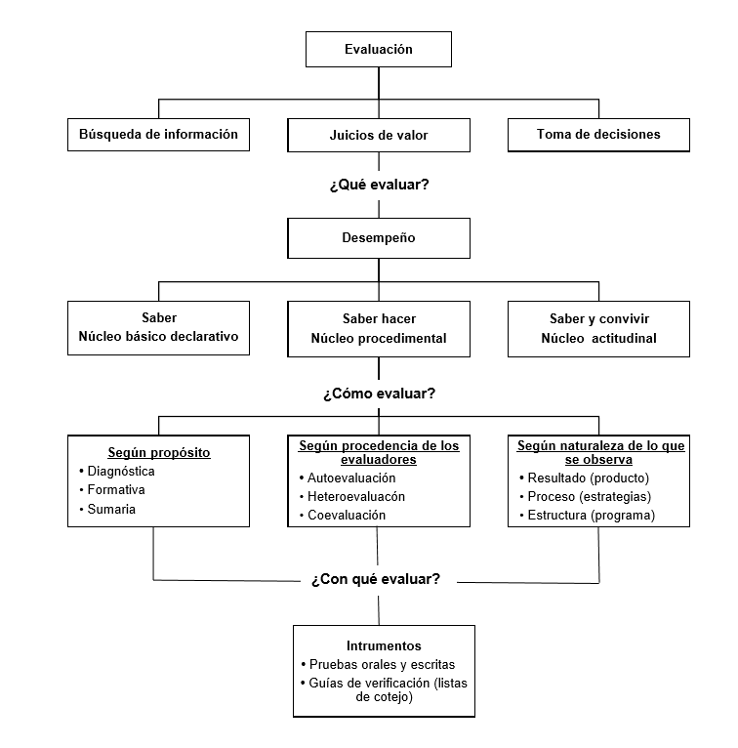

**Figura 1.** Proceso de Evaluación, elaboración propia basada en (Ministerio de Educación y Cultura, 2015)

Para la evaluación de una competencia es necesario, definir los criterios de desempeño requeridos, definir los resultados individuales que se exigen, reunir evidencias sobre el desempeño individual, comparar las evidencias con los resultados específicos, hacer juicios sobre los logros en los resultados, la calificación consiste en competente o aún no competente, preparar un plan de desarrollo para las áreas en que se considerará no competente, evaluar el resultado o producto final.

Ahora bien, el MEC asume que la capacidad es la aptitud de un individuo para desempeñarse en forma eficiente en diferentes contextos sociales.

Según el documento Valoración de los Aprendizajes las capacidades propuestas por el MEC y por las instancias de decisión curricular en los departamentos geográficos y en las instituciones de enseñanza, corresponden a aspectos específicos del aprendizaje que los y las estudiantes de la Educación Media deben desarrollar a través de las disciplinas propuestas en el plan de estudios del nivel.

Es así que, la valoración de los aprendizajes desarrollados se realizará por disciplina, y por lo tanto, las capacidades específicas de cada disciplina tienden al desarrollo de competencias generales planificadas por áreas académicas.

El logro de estas capacidades se evidenciarán mediante la utilización de los diferentes procedimientos para evaluar las competencias, algunas de ellas ya se encuentran expresadas en el Diseño Curricular de la Educación Media y son:

Observación sistemática del desempeño en situación real o simulada.

* Prueba
* Pruebas escritas basadas en la generación de
  + Mapas conceptuales
  + Fichas de investigación
  + Elaboración de informes
* Pruebas prácticas:
  + Experiencias en laboratorio
  + Trabajo de Campo
* Pruebas orales:
  + Exposiciones que incluyan:
* Planteo de un problema
* Propuesta de un método de solución
* Comprobación de las propuestas
* Autoinforme:
  + Cuestionarios de auto precisión de competencias.; entre otras.

En el momento en que los y las docentes utilizan estos y otros procedimientos de evaluación es necesario establecer indicadores precisos que evidencien el logro de las capacidades que se pretenden evaluar. (Ministerio de Educación y Cultura, 2015)

##### Libreta de calificaciones

Al evaluar las capacidades y las competencias, los docentes consideran ciertos indicadores, los cuales luego de ser aplicados al tomar pruebas o exámenes, dan como resultado las calificaciones, las cuales son impresas en una libreta o boletín, que al finalizar el curso es entregado al alumno respectivamente.

#### Educación Superior

La Educación Superior se desarrolla a través de universidades, institutos superiores, y otras instituciones de formación profesional del tercer nivel, institutos de formación docente e institutos técnicos. Incluye grados universitarios y no universitarios. (Ministerio de Educación y Cultura, 2015)

#### Enseñanza de Idiomas

El término *estrategias de aprendizaje de idiomas* ha estado presente en la literatura por algunas décadas y ha encabezado muchos debates. Investigadores parecen diferir en la forma en que ellos definen estrategias, las cuales Ellis observa bajo diferentes perspectivas. Oxford expone que para comprender completamente EAI, se debe analizar el significado básico de la palabra *estrategia*. La historia de esta palabra se remonta a antiguos tiempos griegos. Inicialmente, el termino *strategia* se refería y relacionaba con el arte de la Guerra y todas las acciones militares asociadas a ella. Sin embargo, con el paso de tiempo la palabra *estrategia* ha sido privada de sus connotaciones militares y ha sido ampliamente aplicada en otros ámbitos como política, juegos o negocios. El término también se ha vuelto popular en el ámbito de educación donde ha sido convertido en estrategias de aprendizaje de idiomas, lo cual Oxford describe como “operaciones que el estudiante emplea para mejorar la adquisición, almacenamiento, recuperación y uso de la información”. Las estrategias de aprendizaje son acciones específicas tomadas por el estudiante con el fin de aprender con facilidad, rapidez, agrado, autodisciplina y más efectividad en nuevas situaciones.

Ellis cree que una estrategia de aprendizaje comprende actividad mental y conductual relacionadas a ciertas fases específicas en el proceso general del aprendizaje de idioma o el uso de mismo. En comparación, Brown ve las estrategias como métodos específicos para abordar un problema o tarea, modos de operar para lograr un fin determinado, diseños planeados para controlar y manipular cierta información. (Springer, 2011)

##### Enfoque de enseñanza

Las concepciones están relacionadas con las creencias del profesor sobre la enseñanza y el aprendizaje en contextos particulares, guían las acciones que realiza para el logro del aprendizaje del estudiante, intervienen en cómo implementa las innovaciones y determinan cómo y por qué adopta nuevos métodos de enseñanza. Por tanto, afectan fuertemente la integración de las tecnologías a los cursos y están interrelacionadas significativamente con los enfoques de enseñanza. Algunos profesores adoptan un enfoque en el estudiante/aprendizaje, mientras que otros tienen un enfoque en el profesor/enseñanza. Para la integración con éxito de la tecnología a la educación, es necesario que las concepciones con enfoque en enseñanza del profesor sean modificadas y dirigidas hacia el aprendizaje. Los profesores con enfoque en aprendizaje tienen mayores probabilidades de lograr un cambio conceptual en los estudiantes que los profesores con un enfoque en enseñanza que tienden más a la transmisión de información. Existe un consenso general de que las concepciones enfocadas en el aprendizaje del estudiante con su énfasis en la comprensión conceptual, son un modelo más eficaz para el logro del aprendizaje a lo largo de la vida que las centradas en la enseñanza. Este enfoque se asocia a ambientes constructivistas donde el profesor desempeña un rol de guía y los estudiantes un rol activo.

Existen varias definiciones para aprendizaje. El aprendizaje es comúnmente definido como el proceso que reúne influencias cognitivas, emocionales y medioambientales, experiencias de adquisición, mejoramiento, o realizar cambios en sus propios conocimientos, habilidades, valores y puntos de vista. Mientras que para otros, aprendizaje es el proceso de vida de transformar información y experiencia en conocimientos, habilidades, comportamientos y actitudes. Muchos investigadores trabajaron en el modo en que los individuos aprenden o entienden, luego ajustan nueva información y sus métodos preferidos para aprender. También ha sido el foco de varios estudios realizados sobre el aprendizaje de una segunda lengua o idioma estos últimos años. Estudios acerca de estilos de aprendizaje han dado diferentes opiniones sobre el aprendizaje de los alumnos y la manera en que estos aplican el conocimiento en las salas de clase y sus vidas. Profesores e investigadores han desarrollado varios instrumentos para evaluar los estilos de aprendizaje de los estudiantes, pero en cuanto a esto, la literatura está llena de problemas no resueltos; en teoría y práctica. Por otra parte, estos instrumentos han sido de gran ayuda en identificar estilos de aprendizaje visual, kinestético, auditivo, táctil, grupal e individual, así como tantas otras clasificaciones de estilos en estudiantes que tienen como objetivo mejorar el aprendizaje y los procesos educativos. Por lo tanto, es obvio que las personas aprenden de diferentes maneras: personas que aprenden principalmente con la vista son llamados estudiantes visuales; aquellos que aprenden escuchando son llamados estudiantes auditivos; algunas personas prefieren aprender por experiencia o sintiendo con las manos, quienes serían los estudiantes kinestéticos o táctiles; y por último, están aquellos individuos que aprenden mejor estudiando solos, mientras otros prefieren estudiar en grupo. (Fernández Castillo, García Ortiz, & Torres lópez, 2015) (Soler Contreras, 2014)

##### Estrategias de enseñanza

Las variaciones en los enfoques de las concepciones están asociadas a las estrategias de enseñanza. En la literatura de la teoría de enfoques de aprendizaje, las estrategias de enseñanza con frecuencia están entremezcladas con las concepciones de enseñanza tanto cara a cara como en cursos mixtos aunque no siempre en las concepciones con enfoque en enseñanza cara a cara, los profesores han informado estrategias de enseñanza como la exposición, explicaciones, presentación de hechos y datos. En el enfoque en aprendizaje, se ha reportado la enseñanza mediante la interacción entre estudiante y profesor, solución de problemas, experiencias de autodescubrimiento, actividades grupales, la aplicación del conocimiento a problemas no familiares, proyectos, discusiones, uso de inferencias, prácticas de laboratorio donde el estudiante registra y analiza datos que organiza de manera lógica para obtener conclusiones. En cursos mixtos con enfoque en enseñanza, algunas estrategias son la transmisión de información relacionada la colocación de apuntes de lectura y acceso a recursos en línea de la materia. (Muhammad Asif, Saltar, & Asif, 2016) (Mirsane & Khabiri, 2016)

### Sistemas

#### Sistemas de Información

La información es un recurso fácilmente comparable con el conjunto de bienes que desempeñan un papel creciente en la vida económica, social, cultural y política de toda sociedad. Las organizaciones se desarrollan en escenarios complejos en los que la información se utiliza como un recurso económico, y se aprecia un mayor uso de ella por el gran público. En este contexto, la economía ve desarrollarse un sector que tiene por función responder a la demanda general de medios y servicios de información. Es en este escenario donde los sistemas de información (SI) han obtenido un gran protagonismo en la praxis de la gerencia organizacional. Su contribución se enmarca en la toma de decisiones institucionales; así como en su papel de dinamizadores de la gestión del conocimiento organizacional.

Los SI ofertan, regulan y gestionan todo tipo de recursos de información. Con este objetivo se producen los procesos de almacenamiento, identificación, transformación, organización, tratamiento y recuperación de la información. En estos pasos o fases interviene la tecnología, que facilita el cumplimiento de los usos y funciones de la información. Como resultado se generan cambios en el estado del conocimiento que poseen las personas, la solución de problemas informativos, o la toma de decisiones operacionales.

La concepción de los SI ha evolucionado desde inicios de la década de los años noventa desde un enfoque meramente informacional; hasta enfrentar este nuevo siglo con un reto fundamental: resolver la interoperabilidad semántica, en la cual un hecho puede ser más que una simple descripción, si se desea lograr una verdadera interpretación de la realidad.

El enfoque tradicional del concepto de SI se auxilia de la teoría de sistema, tan aplicada a la praxis de los procesos de la organización como sistema abierto, complejo y dinámico. Determinados autores expresan esta definición en relación directa con las organizaciones, sus procesos y estructuras, las tecnologías y las personas. Desde esta perspectiva, la verdadera naturaleza del SI radica en su objetivo dentro de la organización, más que en su esencia (está centrado en conocer el *para* *qué*, más que en el *cómo* o el *qué*).

Es conclusivo caracterizar el SI como un conjunto formal de procesos que, operando sobre una colección de datos e información estructurados según las necesidades de la organización, recopilan, elaboran y distribuyen la información (o parte de ella) necesaria para las operaciones, las actividades de dirección y la toma de decisiones.

Los SI, vistos desde otro ángulo, son esencialmente artefactos del conocimiento que capturan y representan este recurso en ciertos dominios. Un SI, según determinados autores es el conjunto de los elementos y procesos que intervienen dinámicamente en la explotación de información cognitiva, concebida en el marco de un grupo social concreto y para áreas determinadas, cuyo propósito es facilitarles el acceso al conocimiento y apoyarlos en la toma correcta de decisiones.Los profesionales e investigadores que estudian este tema han tratado tradicionalmente con los problemas de identificar, capturar, y representar el conocimiento del dominio dentro de estos sistemas y el ámbito en el cual se aplican.

Actualmente, los SI se enfrentan a dos retos fundamentales. En primer lugar, su diseño, desarrollo e implementación son procesos que confluyen en diferentes contextos, con distintos puntos de vista y suposiciones acerca de determinado dominio. Esto provoca problemas de comunicación por falta de entendimiento compartido y por la complejidad de la realidad. En segundo lugar, las representaciones en los SI deben corresponderse, lo más estrechamente posible, con la realidad y los procesos que ellos representan para que finalmente cumplan con los objetivos diseñados.

Las cuatro principales funciones del SI son:

• Recogida de la información: es la actividad de registrar o captar información para que pueda utilizarse con posterioridad. El problema principal radica en la creación de un soporte físico adecuado y la elección de un código eficiente para su representación.

• Acopio o acumulación: consiste en la agrupación de la información recogida en lugares y momentos diferentes.

• Tratamiento de la información: en él se pueden distinguir tres operaciones fundamentales: de ordenamiento, de cálculo aritmético-lógico y de transferencia de información. Una vez transformada la información, ella debe cumplir con una serie de requisitos de los cuales los más relevantes son: claridad, precisión, ser oportuna, directamente utilizable, coordinada, completa, jerarquizada, sintética y necesaria. Aunque, en la mayoría de los casos, la información adolece de defectos, de los cuales los más comunes son: proliferación excesiva, anarquía, lentitud de avance y tendencia a la aproximación.

• Difusión de la información: el problema de la difusión consiste en dar respuesta a tres preguntas fundamentales: cómo, cuándo y a quién. (Díaz Pérez, Contreras, & Rivero Amador, 2009)

#### Sistemas Académicos

Un sistema de gestión académica es aquel que permita al educador como a la institución tener al alcance la información, mantener dicha información organizada para que a la hora de hacer ciertas consultas, sea rápida la devolución y el periodo de espera sea el menor posible. Los sistemas académicos se emplean con el fin de evitar el pavoroso papeleo, el cual es infinito e interminable a la hora de referirnos a las calificaciones y gestiones académicas del alumnado de una institución.

### Sistemas Gestores de Base de Datos

Un Sistema Gestor de Base de Datos (SGBD, en inglés DBMS: DataBase Management System) es un sistema de software que permite la definición de bases de datos; así como la elección de las estructuras de datos necesarios para el almacenamiento y búsqueda de los datos, ya sea de forma interactiva o a través de un lenguaje de programación.

#### SqlServer

SQL Server es uno de los motores de base de datos más poderosos utilizados en la actualidad. La última versión de Microsoft de SQL Server, SQL Server 2014, es una plataforma de base de datos compresiva que provee seguridad almacenamiento confiable, tanto relacional como estructurada, permitiendo la construcción y manejo de aplicaciones de datos de alta gama. SQL Server 2014 está integrado cercanamente con Microsoft Visual Studio, el Office System de Microsoft, y un conjunto de nuevas herramientas de desarrollo aparta de SQL Server de antiguas versiones y de otros motores de base de datos. Este sistema permite crear, depurar y operar las aplicaciones con más rapidez que antes. SQL Server puede ser instalada en pequeñas maquinas utilizando Microsoft Windows como también en grandes servidores. En años recientes, la industria informática ha crecido dramáticamente en base de datos relacionales y base de datos multi-usuario, y la industria informática necesita desarrolladores de aplicaciones y personas que puedan escribir código SQL eficiente y correctamente para tales bases de datos.

#### PostgreSQL

PostgreSQL es un servidor de base de datos SQL avanzado, disponible en un gran número de plataformas y se está volviendo rápidamente uno de los servidores de base de datos más populares alrededor del mundo con una reputación envidiable en cuanto a desempeño, estabilidad, y una gran cantidad de características avanzadas. PostgreSQL es uno de los proyectos Open Source más viejos, completamente gratis, y desarrollado por una comunidad mundial diversa. Uno de los beneficios más claros de PostgreSQL es que es Open Source, esto significa que tiene una licencia muy permisiva para su instalación, uso y distribución sin tener que pagar ninguna tarifa o derechos de autor. En la cima de esto, PostgreSQL es muy conocido como una base de datos que permanece despierta por periodos de tiempo largos, y requiere poco o ningún mantenimiento en muchos casos. Sobre todo, PostgreSQL posee un muy bajo costo de propiedad. ( Riggs & Krosing, 2010)

#### MySQL

MySQL® es la base de datos open source más popular, principalmente preferida por programadores web. Muchas veces utilizado en conjunto con el servidor web Apache y PHP dentro de paquetes como WAMP y XAMPP. Estos paquetes son bastante populares con los programadores web que utilizan software open source. La popularidad de PHP para la programación web hace que MySQL sea imperativa para programadores web para entender MySQL básico. (Bramer, 2015)

### Lenguajes de Programación

Aunque el lenguaje fundamental de las computadoras es el código binario, es difícil y se pierde mucho tiempo escribiendo programas bajo código binario. Por esta razón, los lenguajes de programación permiten a los programadores escribir o codificar en un formato más fácil de leer y comprender. Este código luego es convertido por otro programa de computadora, conocido como compilador, en código binario para que así la computadora pueda ejecutar instrucciones. (Lockhart, 2014)

#### C++

La naturaleza de bajo nivel de C++ significa que la manipulación a nivel de bit o byte de objetos es vulgar; la línea entre operaciones matemáticas y a niveles bit pueden a veces ser algo borrosas. Comportamientos envolventes utilizando enteros es legal y bien definido, y existen idiomas de código que los usan deliberadamente. Por otra parte, programadores C y C++ no siempre están conscientes de las distintas reglas para tipeo firmado o no firmado y pueden utilizar tipeo firmado en operaciones envolventes intencionales. Si tales usos fueran raros, detecciones de desbordamiento basado en compiladores sería un modo razonable de detectar errores de desbordamientos de enteros. Sin embargo, si no es raro, tal enfoque seria impráctico, y serían necesarias más técnicas sofisticadas para distinguir usos intencionales de los no intencionales. Aunque es popularmente sabido que programas C y C++ contienen errores numéricos y también el uso benigno de código envolvente deliberado, es poco claro que tan comunes sean estos comportamientos y en que patrones ocurren. Hay tensión entre el diseño de C/C++ y el deseo de portabilidad por un lado, y por otro el deseo que la ejecución de código de bajo nivel sea altamente predecible y eficiente. Por lo tanto, en despecho por la reputación de C por ser un simple ensamblador portable de lenguaje, su semántica de enteros es bastante diferente de aquellos provistos por un ensamblador de lenguajes real. Lo mismo sucede con C++, un comportamiento de implementación definida en C/C++ es cuando implementaciones individuales son libremente dadas para tomar una decisión, pero esta debe ser consistente y documentada. (Dietz, 2015)

#### Java

El lenguaje de programación Java es un lenguaje de programación de propósito general para plataformas de desarrollo de software independiente. Java es simple, orientado a objetos, distribuido, interpretado, robusto, seguro, de arquitectura neutra, portátil, de desempeño alto, multitarea y dinámico. Programadores web recomiendan Java como herramienta para crear applets, los cuales son mini aplicaciones capaces de ser ejecutados dentro de páginas web. Una vez descargada la applet Java al navegador de un cliente, puede ejecutar tareas sin la necesidad de utilizar recursos del servidor. Así también, Java es considerado un lenguaje de programación valioso para entornos de red distribuidos. Para desarrolladores de software que no dependen de ninguna red, Java ayuda a crear código libre de código basura. Ofrece características como colección automática de código basura, referencias seguras de tipeo, y multitarea para facilitar la tarea de desarrollar sistemas de software robustos, confiables y complejos. Las características hacen más fácil construir software más legible y manejable. Java tiene características como el manejo de excepciones, reflexión de objetos e inner class o clases internas que hacen más fácil y sencilla la tarea de programar. Los objetos creados en un programa Java pueden contener información de ellos mismos. La transferencia de control en Java puede basarse en varios tipos de información, incluyendo las excepciones. Las características de las clases internas del lenguaje Java traen la estructura de un programa Java más cerca al mundo real que los programas modelo.

El lenguaje de programación Java es similar al lenguaje C++, pero con algunas diferencias interesantes. Java puede ser utilizado para escribir programas que se ejecuten directamente en el intérprete Java de la computadora, sin necesidad de un navegador web. Los programas que se ejecutan de esta manera son llamados aplicaciones. Sin embargo, el principal uso de Java es escribir programas los cuales se pueden ejecutar dentro de ambientes proporcionados por un navegador web como Netscape o HotJava, este tipo de programa son llamados Applets. Una de las características de Java que es considerada más bien un obstáculo que una ayuda, es que Java es sensible a mayúsculas, por ejemplo, no es lo mismo MiAppJava que MiappJava.

A pesar de que el código Java se vea muy similar al código escrito en C++, funciona de forma diferente a C++ y otros lenguajes de programación porque no son interpretados ni compilados. El código interpretado es convertido a instrucciones binarias a medida que el usuario utiliza el programa, lo cual muchas veces hace que un programa sea lento. El código compilado es convertido a binario incluso antes de ser ejecutado. En una salida fuerte de estos dos métodos, Java fue desarrollado para compilar el código en un formato intermedio en primer lugar, llamado Bytecode, el cual luego es ejecutado, no por la propia computadora, sino por la Máquina Virtual de Java (JVM por sus siglas en ingles Java Virtual Machine). Utilizando este método, el código puede ser escrito sin conocer el hardware en el cual será ejecutado. Mientras exista una versión de la JVM para ese hardware, podrá ejecutar ese Bytecode.

En el siglo veintiuno, Java es utilizado en varios formatos; es el principal lenguaje para escribir programas para el sistema operativo móvil Android, y cumple su rol original como un lenguaje para dispositivos incrustados como reproductores de discos. Desde el 2010, JVM ha sido desarrollado por Oracle, el cual es dueño de las tecnologías originales que abarca Java, a pesar de que existan otras versiones de JVM, producidas tanto por empresas competidoras o desarrolladores open source individuales. (Cowell, 1997) (Li, 1998) (Lockhart, 2014)

#### PHP

El Lenguaje PHP, el cual resulta de la abreviación de Pre Procesador de Hipertexto, es un Lenguaje de programación interpretado que puede ser mezclado en el código HTML (Hypertext Markup Language, o Lenguaje de Marcado de Hipertexto) permitiendo un amplio uso especialmente el cual concierne al desarrollo de programas para el mundo de las redes de computadoras.

PHP es un lenguaje de código abierto muy popular y adecuado para desarrollo web. Es popular porque un gran número de páginas y portales web están creadas con PHP. Código abierto significa que es de uso libre y gratuito para todos los programadores que quieran usarlo. Incrustado en HTML significa que en un mismo archivo se puede combinar código PHP con código HTML.

Como PHP es un lenguaje interpretado, su programación genera scripts en lugar de archivos binarios, los cuales son parte de lenguajes compilados. Los scripts de PHP utilizados para crear programas o sistemas básicamente son utilizados para la inserción o alteración de líneas de base de datos MySQL. PHP es un lenguaje orientado a objetos, es portátil lo cual significa que no depende de ningún sistema operacional, y es seguro, lo cual permite la ejecución de programas vía red con restricciones de desempeño, y también presenta características para internalizaciones así como soporte de caracteres de unicodigo nativo.

PHP se utiliza para generar páginas web dinámicas. Recordar que llamamos página estática a aquella cuyos contenidos permanecen siempre igual, mientras que llamamos páginas dinámicas a aquellas cuyo contenido no es el mismo siempre. Por ejemplo, los contenidos pueden cambiar en base a los cambios que haya en una base de datos, de búsquedas o aportaciones de los usuarios, etc. El lenguaje PHP se procesa en servidores, que son potentes ordenadores con un software y hardware especial. Cuando se escribe una dirección tipo http://www.google.com en un navegador web como Internet Explorer, Firefox o Chrome, se envían los datos de la solicitud al servidor que los procesa, reúne los datos (por eso decimos que es un proceso dinámico) y el servidor lo que devuelve es una página HTML como si fuera estática. En un sitio dinámico, la información generalmente está contenida en una base de datos. Cada vez que mostramos la página, como por ejemplo una página de noticas, buscamos en la base de datos las últimas noticias que tenemos ingresadas para mostrar en el navegador del visitante. Ahora bien, ¿cómo se consigue que la página vaya mostrando noticias nuevas? Simplemente cargando las mismas en la base de datos, por ejemplo, a través de un formulario que rellena una persona y que una vez relleno cuando pulsa “Enviar” implica que lo que haya escrito se guarde en nuestra base de datos. De esta manera, cuando solicitamos la página web y el servidor consulte la base de datos, encontrará esta nueva información y mostrará nuestra página de forma distinta a como se veía anteriormente. (González, s.f.) (Maia & Cunha, 2010)

### Metodologías de Desarrollo

#### XP

XP es una metodología ágil para pequeños y medianos equipos, desarrollando software cuando los requerimientos son ambiguos o rápidamente cambiantes. A diferencia de los procesos tradicionales para desarrollar software, XP asume el cambio como algo natural, y que, indefectiblemente, en alguna etapa de un proyecto sucede. En XP se realiza el software que el cliente solicita y necesita, en el momento que lo precisa, alentando a los programadores a responder a los requerimientos cambiantes que plantea el cliente en cualquier momento. Esto es posible porque está diseñado para adaptarse en forma inmediata a los cambios, con bajos costos asociados, en cualquier etapa del ciclo de vida. En pocas palabras, XP abraza el cambio. Para poder implementar las prácticas que presenta XP hay que conocer cuáles son los valores principales que hacen a esta mitología. Estos valores son, la comunicación, la simplicidad, el feedback o retroalimentación y el coraje. Estos cuatro valores nos brindan un estándar para obtener buenos resultados. Sin embargo, los valores son muy vagos a la hora de ayudarnos a decidir que prácticas utilizar. Para ello se necesita destilar estos valores en principios que puedan ser utilizados. Los principios más importantes de XP son, la rápida retroalimentación, asumir la simplicidad, cambios incrementales, aceptar el cambio y trabajo de calidad.

El ciclo de vida de XP consiste básicamente en seis fases, exploración, planificación, iterations to release, producción, mantenimiento y muerte. Además del ciclo de vida común de XP podemos encontrar otro ciclo de vida dentro de este que indica cómo trabajan los programadores para poder codificar. Los programadores no trabajan de forma tradicional, por ejemplo no siempre primero se diseña, luego se codifica y por último se testea.

Dentro de la metodología XP existen varios roles, los cuales establecen las tareas, obligaciones y responsabilidades de cada miembro. El cliente es quien establece que es lo que debe realizar el sistema, tomando la decisión de cuando se debe implementar determinada funcionalidad, así como también en el orden a ser implementadas. Además, el cliente escribe las story cards y los test funcionales y decide cuando cada requerimiento está satisfecho. Los clientes también priorizan cada uno de los requerimientos. El coach es el encargado de asegurar el cumplimiento de todas las prácticas, transmitiendo sus conocimientos y experiencia al resto del equipo. El consultant es una persona externa al equipo que posee el conocimiento técnico necesario para poder ayudar al equipo con determinados problemas. El manager toma las decisiones más importantes del proyecto; es el encargado de comunicarse con el equipo para determinar cuál es la situación actual y distinguir cualquier dificultad o deficiencia en el proceso y poder solucionarlo. El programador es el responsable de escribir los testeos o pruebas del sistema y mantener el código lo más simple y definitivo posible. El primer aspecto a tener en cuenta para que XP sea exitoso es la coordinación entre los programadores y el resto del equipo. Los testers ayudan a los clientes a escribir los test funcionales del sistema. Además, corren dichos testeos regularmente, envían los informes con los resultados y realizan el mantenimiento a las herramientas de testeo. El tracker tiene como principal responsabilidad realizar las mediciones y la recolección de métricas. Mide el progreso del proyecto y lo compara con lo estimado. También observa el desempeño del equipo, haciendo énfasis en el cumplimiento de los plazos y aconsejando al equipo si deben realizar cambios para lograr los objetivos. Además de todo esto, mantiene los registros de los casos de prueba ejecutados, los defectos encontrados y sus responsables. Uno de los factores que hacen que XP sea tan utilizado y efectivo son las prácticas que se realizan durante el proyecto. XP es un conjunto de ideas y prácticas de metodologías ya existente y por eso deben ser muy tenidas en cuenta a la hora de su implementación. (Calabria & Píriz, 2003)

#### RUP

Publicado en 1998, proceso racional uniforme o rational uniform process (RUP) es un método utilizado directamente en el desarrollo de software. Fue creado por varios técnicos estadounidenses, incluyendo Jacobson, Booch, Rumbaugh y otros. Lo más importante, RUP es un proceso de desarrollo de software, suponiendo una serie de acciones tomadas durante un periodo en el cual el software es desarrollado en respuesta a los requerimientos de usuario. Sin embargo, RUP no es solo un proceso; es un framework universal de proceso que puede ser utilizado para lidiar con varios tipos de sistemas de software en diversos campos de aplicación, tipos de organización, niveles de función, y escalas de proyecto. EL Lenguaje de Modelo Unificado (UML) siempre es utilizado en RUP en la preparación del diseño de software original. De hecho, UML es una parte orgánica de RUP y fue desarrollada sincronizadamente con ella. Existen tres aspectos distintivos de RUP, desarrollo de casos de uso, enfoque central en frameworks fundamentales; desarrollo de software guiado por iteraciones. Actualmente, los sistemas cliente/servidor son sistemas primarios con una nueva estructura utilizados para procesar señales cuya evolución es profundamente combinada con el progreso de cálculo avanzado de escritorio, tecnología de almacenamiento nueva, comunicación de red mejorada, y tecnología de base de datos realzada.

En RUP, los desarrolladores deben enfocarse en entregar a los clientes lo que ellos valoran más. El primer paso es establecer los modelos de caso de uso y verificar los requerimientos del cliente. El segundo paso es construir frameworks que aseguren que el sistema continuamente avance. El último paso es reusar tanto software como sea posible; el sistema final es obtenido luego de integrar los recursos reusables. La razón por la cual RUP es elegida para guiar el desarrollo de sistemas no es solo porque RUP es orientado a objetos, sino porque puede ayudar a crear un sistema de framework explícito bajo muchas de las tareas en diferentes etapas son claramente presentadas, tales como hacer algo, que hacer, y las consecuencias. RUP puede ser definido como un proceso bidimensional, el eje tiempo incluye cuatro etapas de desarrollo, y el eje vertical incluye cinco tareas desarrollándose en todas las etapas. (Operational Model Management C/S System Based on RUP , 2014)

#### Scrum

El nombre de la metodología proviene de una jugada del rugby con ese nombre, en donde se requiere toda la fuerza del equipo para lograr el objetivo. Es una manera de hacer las cosas procurando centrarse en el producto y no en toda la engorrosa documentación asociada. Es flexible, nos permite ir adaptando el producto conforme vamos descubriendo cosas que no habíamos entendido bien o que no estaban bien definidas. Nos permite disponer de algo tangible casi desde el primer momento de manera que el cliente tendrá una referencia sobre la que indicarnos si vamos por buen camino. Lo primero, es tomar el proyecto original, sentarnos en una mesa y definir las tareas que lo componen, dividimos en porciones digeribles. Para esta primera parte no es necesario esmerarse mucho, definiremos las tareas más grandes de manera que luego podamos dividirlas en tareas más pequeñas. De esta manera obtendremos una lista con las funcionalidades de la aplicación. De la pila de producto, se toman las primeras funcionalidades. Las descomponemos en tareas que serán anotadas en una lista llamada Sprint Backlog o Pila de Sprint. Tener en cuenta que los Sprint no deben ser largos, con perdidos máximos de 30 días. Reunirse para seleccionar las tareas que formaran la Pila de Sprint, se le llama Sprint Planning o Planificación del sprint. Ésta reunión se realiza al inicio del proyecto y al finalizar el Sprint actual. Durante cada sprint se realizan reuniones diarias llamadas Daily Scrum. Estas reuniones tendrán lugar a la misma hora, en el mismo sitio y con un máximo de 15 minutos. El equipo debe responder tres preguntas: ¿Qué hiciste desde la última reunión Scrum? ¿Tienes algún obstáculo? ¿Qué harás antes de la próxima reunión?

Una vez finalizado el Sprint hay otra reunión para responder entre todos a las siguientes preguntas, ¿Qué cosas fueron bien en el último sprint? ¿Qué cosas se podrían mejorar?

Las fortalezas con las que cuenta Scrum son, la colaboración estrecha con el cliente, la predisposición y respuesta al cambio, se prefiere el conocimiento tácito de las personas al explícito de los procesos, el desarrollo incremental con entregas funcionales frecuentes, la comunicación verbal directa entre los implicados en el proyecto, la motivación y responsabilidad de los equipos por la autogestión, auto-organización y compromiso, la simplicidad y la supresión de artefactos innecesarios en la gestión del proyecto. (Horas de clase del Prof. Ing. Nestor F. Tapia, 2014)

#### Kanban

Tradicionalmente, los procesos de desarrollo de software dependían del uso de modelos en cascada o en “V”. Más adelante las metodologías agiles fueron utilizadas para guiar los desafíos de manejar proyectos complejos durante la fase de desarrollo. Las metodologías ágiles son un grupo de métodos incrementales e iterativos que son más efectivos y han sido utilizados en la administración de proyectos. Kanban y Scrum son dos enfoques de administración de proyectos ágiles muy potentes en el desarrollo de software. El objetivo de Scrum y Kanban es logrado al optimizar el proceso de desarrollo identificando las tareas, administrando mejor el tiempo, y creando equipos de trabajo. Hay una deficiencia estadística para establecer cuál de estas metodologías es más efectiva lidiando con los factores de la administración tradicional de proyectos como el manejo de presupuestos, control de riesgos, calidad del proyecto, recursos disponibles, teniendo un claro alcance del proyecto, y administración de cronogramas o calendarios.

Los resultados de algunas investigaciones demuestran que tanto Kanban como Scrum son excelentes administradores de proyectos, y que el método Kanban puede ser mejor que el método Scrum en términos de administrar el calendario del proyecto. Kanban es un sistema de suministro físico y organizador el cual asegura una producción en línea y a tiempo. Con el sistema Kanban se controla la cadena lógica desde la producción hasta el punto de vista final de la misma. El concepto básico de la metodología Kanban es tener dos locaciones físicas para cada ítem requerido. Existen dos principios principales que mantienen una buena metodología Kanban continuamente operando y desarrollándose bien. El primer principio es el continuo mantenimiento del sistema Kanban y el segundo es su administración virtual. El mantenimiento del sistema significa que siempre se ajusta el tamaño de Kanban a las fluctuaciones en volúmenes de producción y se hacen cambios proporcionales en su demanda por material. El segundo principio es el reporte virtual y la continua administración del stock del sistema Kanban, para identificar y controlar la cantidad de partes y material.

El método Kanban formulado por David J. Anderson es una aproximación al proceso gradual, evolutivo y al cambio de sistemas para las organizaciones. Utiliza un sistema de extracción limitada del trabajo en curso como mecanismo básico para exponer los problemas de funcionamiento del sistema (o proceso) y estimular la colaboración para la mejora continua del sistema. Un ejemplo del sistema de extracción es el sistema Kanban, y es después de esta popular forma de trabajo en curso, que se ha denominado el método.

El método Kanban tiene sus raíces en cuatro principios básicos:

1. Comience con lo que hace ahora: El método Kanban se inicia con las funciones y procesos que ya se tienen y estimula cambios continuos, incrementales y evolutivos a su sistema.
2. Se acuerda perseguir el cambio incremental y evolutivo: La organización (o equipo) deben estar de acuerdo que el cambio continuo, gradual y evolutivo es la manera de hacer mejoras en el sistema y debe apegarse a ello. Los cambios radicales pueden parecer más eficaces, pero tienen una mayor tasa de fracaso debido a la resistencia y el miedo en la organización. El método Kanban anima a los pequeños y continuos cambios incrementales y evolutivos a su sistema actual.
3. Respetar el proceso actual, los roles, las responsabilidades y los cargos: Tenemos que facilitar el cambio futuro; acordando respetar los roles actuales, responsabilidades y cargos, eliminamos los temores iniciales. Esto nos debería permitir obtener un mayor apoyo a nuestra iniciativa Kanban.
4. Liderazgo en todos los niveles: Se debe alentar hechos de liderazgo en todos los niveles de la organización de los contribuyentes individuales a la alta dirección.

Algunos profesionales han implementado Kanban en físico utilizando notas adhesivas, o tableros con ranuras. Más a menudo la señal es generada por un software de seguimiento de trabajos especiales, tales como: [Kanban Tool](http://kanbantool.com/tablero-kanban), JIRA Greenhopper, Cardmapping, [Tablero Kanban online](http://virtualkanban.net/), [Targetprocess](http://targetprocess.com/), Trello.

Con tan solo tres simples reglas, Kanban demuestra ser una de las metodologías adaptativas que menos resistencia al cambio presenta. Dichas reglas son:

1. Mostrar el proceso: Consiste en la visualización de todo el proceso de desarrollo, mediante un tablero físico, generalmente, públicamente asequible. El objetivo de mostrar el proceso, consiste en entender mejor el proceso de trabajo actual, conocer los problemas que puedan surgir y tomar decisiones, mejorar la comunicación entre todos los interesados/participantes del proyecto, y hacer futuros procesos más predecibles. Un tablero Kanban, se divide en columnas las cuales representan un proceso de trabajo. Un ejemplo clásico de columnas para dividir un tablero Kanban, sería el siguiente:

Cola de entrada | Análisis | Desarrollo | Test | Deploy o Despliegue | Producción

1. Limitar el trabajo en curso: Los límites del WIP (work in progress – trabajo en curso) consisten en acordar anticipadamente, la cantidad de ítems que pueden abordarse por cada proceso (es decir, por columnas del tablero).  El principal objetivo de establecer estos límites, es el de detectar cuellos de botella. Los cuellos de botella representan el estancamiento de un proceso determinado. Viendo el siguiente tablero ficticio, se puede comprender mejor:

**Límite de trabajo en curso (WIP) Proceso**

|  |  |  |  |  |  |  |
| --- | --- | --- | --- | --- | --- | --- |
| Lista de Entradas | Análisis | Desarrollo | | Pruebas | Despliegue | Producción |
| E:\Documents\UNAE\5to año\taller de tesis\tesis\descarga.jpg | **E:\Documents\UNAE\5to año\taller de tesis\tesis\descarga (1).jpg T7**  **E:\Documents\UNAE\5to año\taller de tesis\tesis\descarga (1).jpg T1**  **T2E:\Documents\UNAE\5to año\taller de tesis\tesis\descarga (1).jpg** | **E:\Documents\UNAE\5to año\taller de tesis\tesis\descarga (1).jpgE:\Documents\UNAE\5to año\taller de tesis\tesis\descarga (1).jpg**E:\Documents\UNAE\5to año\taller de tesis\tesis\descarga (1).jpgen curso  **T3**  **T6**  **T9** | Terminado  **E:\Documents\UNAE\5to año\taller de tesis\tesis\descarga (1).jpgE:\Documents\UNAE\5to año\taller de tesis\tesis\descarga (1).jpg**  **T12**  **T8** | **E:\Documents\UNAE\5to año\taller de tesis\tesis\descarga (1).jpg T5**  **E:\Documents\UNAE\5to año\taller de tesis\tesis\descarga (1).jpg T11**  **E:\Documents\UNAE\5to año\taller de tesis\tesis\descarga (1).jpg T13** |  | **E:\Documents\UNAE\5to año\taller de tesis\tesis\descarga (1).jpgE:\Documents\UNAE\5to año\taller de tesis\tesis\descarga (1).jpgT20**  **E:\Documents\UNAE\5to año\taller de tesis\tesis\descarga (1).jpgT21**  **T22** |

**Flujo de trabajo**

**Tabla 2.** Tablero Kanban, elaboración propia basada en (C.P., 2014)

En el tablero anterior, podemos visualizar claramente, que en la columna "pruebas" se produce un cuello de botella, pues el límite WIP está cubierto, mientras que el proceso siguiente (Deploy), está totalmente libre. Esto, claramente marca un problema a resolver en el proceso correspondiente a las pruebas.

Es un valor a tener en cuenta, que la resolución de cuellos de botella, la mayoría de las veces, motiva la colaboración del equipo entre los diferentes procesos. Pues mientras existen procesos colapsados, existen a la vez, procesos libres para aceptar nuevos ítems. El cuello de botella ha generado un estancamiento, y los procesos libres, pueden ayudar a desestancar a los procesos colapsados.

1. Optimizar el flujo de trabajo: El objetivo es la producción estable, continua y previsible. Midiendo el tiempo que el ciclo completo de ejecución del proyecto demanda (por ejemplo, cantidad de días desde el inicio del análisis hasta el fin del Deploy según el ejemplo del tablero anterior), se obtiene el CycleTime. Al dividir, el CycleTime por el WIP, se obtiene el rendimiento de trabajo, denominado Throughput, es decir, la cantidad de ítems que un equipo puede terminar en un determinado período de tiempo.

Throughput = CycleTime/WIP

Con estos valores, la optimización del flujo de trabajo consistirá en la búsqueda de minimizar el CycleTime, maximizar el Throughput, y lograr una variabilidad mínima entre CycleTime y Throughput. (Lei, Ganjeizadeh, Jayachandran, & Ozcan, 2015) (Issar & Navon, 2016) *).*

### Sistema de Gestión de Versiones

Muchos científicos escriben código como parte de sus investigaciones. Nada más como experimentos están guardados en computadoras de laboratorio, y es muy importante la documentación del código que se utiliza para el análisis. Sin embargo, algunos problemas clave pueden aparecer cuando se desarrolla código y esto hace difícil la tarea de documentar y rastrear cual versión del código fue utilizada para crear ese resultado. Primero, se requiere experimentar con nuevas ideas, tales como agregar nuevas características al script o aumentar la velocidad sin arriesgarse a romper el código en desarrollo actual. Una solución muy utilizada es hacer una copia del script antes de hacerle ediciones. Sin embargo, esto puede rápidamente volverse en un problema ya que atesta el sistema de archivos con nombres de archivos no informáticos y es difícil recordar la diferencia entre las versiones, y más importante, cual fue la versión utilizada para llegar a ese resultado especifico, especialmente se ingresa al código unos meses más tarde. Segundo, se podrán compartir mejor los archivos con colaboradores o compañeros de proyecto, y éstos quizás tengan nuevas ideas para mejorar el código. Y si el código es enviado vía mail, se deberán incluir todos los cambios manualmente. Afortunadamente, los ingenieros del software ya han desarrollado un software que maneja estos inconvenientes, gestión de versiones. Un sistema gestor de versiones (VCS- Versión Control System) permite rastrear los cambios iterativos que son hechos sobre un código. Así, se puede experimentar con nuevas ideas pero siempre teniendo la posibilidad de revertir los cambios a una determinada versión anterior del código. Además, se pueden guardar menajes a medida que se guardan las versiones, así cualquier persona que revise el historial de desarrollo del código, será capaz de entender el mismo. Usando un sistema de gestión de versiones, los colaboradores pueden realizar cambios sobre el código y guardar dichos cambios, y estos cambios pueden ser directamente incorporados al código principal. El aspecto colaborativo es mejorado con la aparición de sitios web que alojan código versionado. Los métodos y sistemas para control de versiones de modelos en ambientes modelados son revelados. Las versiones de modelos e interfaces de componentes son almacenados en un repositorio, y pueden ser cargados o descargados de allí. La designación de versión de un modelo es cambiado cuando el modelo es cargado en el repositorio. Una versión selecta del modelo es descargada del repositorio y cargada directamente en la memoria así los usuarios pueden cargar la versión selecta del modelo sin errores. El modelo cargado es expuesto con información en la versión del modelo. La información de la versión puede incluir el número de versión y el autor de la misma, como también puede decir si el modelo está bloqueado con una versión en modo de solo lectura. (Monteiro, Shakeri, Aberg, Tocci, & Mosterman, 2014) (Blischak, Davenport, & Wilson, 2016)

#### SVN

*Apache Subversion* es un sistema de gestión de versiones open source, fundada en el 2000 por CollabNet, Inc. El proyecto y software *Subversion* han sido increíblemente exitosos en las últimas décadas. *Subversion* ha disfrutado de una adopción extendida tanto en los ámbitos open source, como en el mundo corporativo, y los continúa haciendo. *Subversion* es desarrollado como un proyecto para la Fundación de Software Apache, y como tal es parte de una comunidad rica de desarrolladores y usuarios. SVN existe para ser reconocida universalmente y adoptada como un sistema de gestión de versiones open source y centralizada, caracterizada por su fiabilidad en almacenamiento de datos, la simplicidad de su modelo y uso, y su habilidad de mantener las necesidades de una amplia variedad de usuarios y proyectos, desde usuarios individuales a operaciones de empresas de gran escala. *Apache Subversion* es un sistema de gestión de versiones de características completas originalmente diseñada para ser un mejor Sistema de Gestión de Versiones. *Subversion* se da cuenta cuando un archivo es ejecutable, y si ese archivo es puesto en un gestor de versiones, su ejecutabilidad se mantiene incluso al ser descargada en otras locaciones. El mecanismo de SVN suele recordar estas simples propiedades de versionado, y la ejecutabilidad puede ser editada manualmente si es requerido, incluso desde el lado del cliente que no tiene conocimiento de su ejecutabilidad, por ejemplo, cuando se tiene la extensión equivocada bajo Microsoft Windows. *Subversion* puede utilizar el protocolo WebDAV/DeltaV basado en HTTP para comunicaciones de red, y el servidor web Apache para proveer el servicio de red de lado del repositorio. Esto le da una ventaja a SVN sobre CVS en interoperabilidad, y permite proveer ciertas características, como autenticación o compresión de cable, en un modo que sea familiar para los administradores de *Subversion*, que ofrezca la opción de servidor autónomo utilizando protocolo de cliente, desde que nadie quiere ejecutar un servidor HTTPD Apache. El servidor autónomo puede ejecutarse como un servicio o en modo demonio. Y ofrece el mismo nivel de autenticación y funcionalidad de autorización como el servidor basado en HTTPD. El servidor autónomo también puede construir un túnel sobre SSH. *Subversion* es designado como cliente/servidor desde su inicio, así evita algunos de los problemas de mantenimiento los cuales han plagado CVS. El código es estructurado como un conjunto de módulos con interfaces bien definidas, designadas para ser llamadas por otras aplicaciones. (The Apache Software Foundation, 2011)

#### Mercurial

Mercurial fue creado al mismo tiempo que Git, y su historia original es aproximadamente la misma. Cuando la versión libre de Bitkeeper fue retirada de la comunidad Linux, tanto Git como Mercurial fueron creadas para llenar el hueco. Mercurial fue escrito en Python, y se supone que sería mucho más fácil de usar. Mercurial es una herramienta de administración y control libre y de origen distribuido. Maneja eficientemente proyectos de cualquier tamaño y ofrece una interfaz fácil e intuitiva. Es rápida y poderosa ya que maneja proyectos de cualquier tamaño y categoría. Cada clon contiene la historia completa del proyecto, así que la mayoría de las acciones son locales, rápidas y convenientes. Mercurial soporta una multitud de flujos de trabajo y sus funcionalidades pueden fácilmente ser mejoradas con extensiones. Es fácil de aprender ya que incluye una guía simple que enseña como revisar los documentos, o simplemente se puede elegir la opción de arranque rápido. Mercurial se esfuerza para entregar cada una de sus promesas, la mayoría de las tareas funcionan al primer intento sin la necesidad de conocimientos secretos. Sistemas de gestión de versiones tradicionales tales como *Subversion* tienen arquitecturas típicas de cliente/servidor con un servidor central para almacenar las revisiones del proyecto. En contraste, Mercurial es distribuido, dando a cada desarrollador una copia local del historial completo de desarrollo. De este modo trabaja independientemente del acceso a la red o a un servidor central. Perpetrar, derivar y fusionar es más rápido y barato. La implementación de Mercurial y las estructuras de datos fueron designadas para ser rápidos. Se pueden generar diferencias entre revisiones, o saltar atrás en cuestión de segundos. Por lo tanto, Mercurial es perfectamente adecuado para proyectos grandes, como OpenJDK o NetBeans. Mercurial fue escrito pensando en independencia de plataforma. Por ello, la mayor parte de Mercurial está escrito en Python, con una pequeña parte de en C por razones de desempeño. Como resultado, descargas binarias están disponibles en la mayoría de las plataformas. Acciones potencialmente peligrosas están disponibles vía extensiones que deben ser activadas, así la interfaz básica es fácil de usar, fácil de aprender y difícil de romper. El Arranque Rápido debería iniciar en solo unos minutos. Mercurial tiene licencia de software libre bajo los términos de la GNU Licencia Pública General Versión 2 o posterior. Mercurial es utilizado como gestor de versiones de archivos. (punct, s.f.)

#### GIT

Git es un Sistema de Gestión de Versiones libre y open source distribuido, designado para manejar todo desde pequeños a grandes proyectos con rapidez y eficiencia. Git es fácil de aprender y tiene una pequeña huella con desempeño ágil. Las características de Git hacen que realmente resalte entre otros sistemas de gestión de versiones en su modelo de ramificación. Git permite y fomenta a los usuarios tener múltiples ramas locales que pueden ser totalmente independientes unas de otras. La creación, fusión, y borrado de las líneas de desarrollo toma apenas unos segundos. Notablemente, cuando se cargan a un repositorio remoto, no es necesario cargar todas las ramas, sino que es posible elegir cual o cuales se quiere compartir. Esto tienta a las personas a probar nuevas ideas sin preocuparse cuando ni donde lo van a fusionar, o compartir con los demás.

Existen maneras de lograr algo de esto con otros sistemas, pero el trabajo que requiere es mucho más difícil y más propenso a errores. Git hace este proceso increíblemente fácil y cambia la manera en la que la mayoría de los desarrolladores trabajan para aprenderlo.

Git es rápido, con Git casi todas las operaciones son realizadas localmente, dando una gran ventaja en rapidez, en sistemas centralizados que constantemente tienen que comunicarse con algún servidor. Git fue construido para trabajar en el núcleo de Linux, esto significa que tuvo que manejar efectivamente grandes repositorios desde el primer día. Está escrito en C, reduciendo las veces de ejecución asociadas con lenguajes de alto nivel. La velocidad y desempeño han sido desde su diseño, un objetivo principal desde el inicio.

Un momento en el que Git es más lento, es en la operación de clonado, aquí Git descarga el historial completo en lugar de descargar la última versión. No es considerablemente más lento por una operación que se ejecuta una única vez, y también es interesante recalcar que el tamaño de los datos en el lado del cliente es bastante similar, aun cuando Git tiene cada versión de cada archivo dentro del historial completo del proyecto. Esto ilustra cuan eficiente es al comprimir y almacenar datos en el lado del cliente. El modelo de datos que Git utiliza asegura la integridad criptográfica de cada bit del proyecto. Cada archivo y cada entrega son resumidos, verificados y recuperados por su suma de comprobación cuando la verificación acaba. Es imposible de obtener archivos de dimensiones diferentes a las entregadas, si se cargan 8 MB se obtienen exactamente 8 MB, como también es imposible cambiar algún dato de un archivo que ya este depositado en el repositorio sin cambiar los IDs de los mismos. Esto significa que si existe un ID entregado, se puede asegurar no solo que el proyecto es exactamente el mismo que cuando fue cargado al repositorio, sino que nada en su historial ha sido cambiado. Una cosa que aparta a Git de otras herramientas es que es posible organizar rápidamente algunos de los archivos y cargarlos al repositorio sin cargar el resto de los archivos modificados en el directorio de trabajo, ni tener que listarlos en la línea de comando durante la carga. Git es lanzado bajo la Licencia Publica General GNU versión 2.0, la cual es una licencia open source. El proyecto Git elije utilizar esta licencia para garantizar la libertad de compartir y editar software libre, y así asegurar que el software sea libre para todos sus usuarios. Sin embargo, se restringe el uso del término Git y los logotipos para evitar confusiones. (Git, s.f.)

## Antecedentes

### Centro de Formación y Capacitación Laboral Landmark.

**CFCL LANDMARK,** es una institución privada dedicada a la enseñanza del idioma Extranjero Inglés, utilizando principalmente como enfoque de aprendizaje el método kinestético, ya que éste ayuda a la rápida adquisición del conocimiento mediante la combinación de los sentidos. Desde el año 2007 ofrece a sus alumnos la posibilidad de certificación internacional - de nivel, traductores y maestros- Anglia Ascentismediante convenio con el departamento de idiomas de la Universidad de Chichester en Inglaterra; desde el 2011 cuenta con acreditación oficial del Ministerio de Educación y Cultura de la nación- Resolución 64/2011 **–** permitiendo a sus alumnos acceder a un título final de GUÍA – INTÉRPRETE, y dos certificados intermedios como Auxiliar y Técnico en Idioma Extranjero Inglés respectivamente. Además es centro evaluador de los conocidos y prestigiosos exámenes TOEFL ibt, los cuales son realizados varias veces al año.

El alumno-a que egrese de esta institución cuenta con el sello de calidad que le precede a sus cursos o certificaciones. Ubicados en la ciudad de Obligado, dedicándose a la educación del idioma extranjero inglés en diferentes niveles, abarcando edades que van desde niños, adolescentes y adultos hasta 50 años aproximadamente.

Por sus aulas han pasado más de 1000 alumnos con el objetivo de aprender, mejorar habilidades y desenvolverse correctamente en un nuevo idioma. Su mayor éxito conseguido en todos estos años es la confianza de estudiantes y familiares, ya que más del 80% de los alumnos nuevos han venido recomendados por los mismos.

La mentalidad de re-capitalización e inversión constante para estar a la altura del mercado internacional, lo hace fuerte, exclusivo y valioso; pero así como el costo es relativamente elevado en contraste con otros, hace valer cada centavo invertido. Landmark se autodefine como una excelente inversión a futuro y cuenta con programas internos para que el alumno/a no solo aumente la confianza personal sino vea lo importante y significativo que resulta ser eficiente y eficaz en una especialidad como esta.

Cuenta con un programa de Beca y media beca para alumnos sobresalientes; webinars gratuitos para sus alumnos y actividades extracurriculares de carácter motivacional. Todos sus alumnos tienen acceso al laboratorio de listening (entrenamiento auditivo Inglés Americano) y speaking lab (laboratorio de entrenamiento oral) con su laptop, micrófono y auriculares para una educación con la última tecnología.

La misión del Instituto Landmark es contribuir en la formación de valores mediante la enseñanza y el aprendizaje del idioma inglés. La formación, afectiva, cognitiva, e investigativa, en la cual el alumno interactúa y se comunica de forma fácil y efectiva dentro de los diversos contextos, local e internacional.

La visión del Instituto, es ser reconocido a nivel nacional como uno de los mejores Centros de Formación y Capacitación Laboral que imparta educación en el idioma inglés, ejemplo de formación de personas bilingües, capacitadas para desarrollarse en forma óptima en los campos social, educativo y cultural. El CFCL tiene como visión primordial formar personas que rompan con las barreras idiomáticas y posibilitar el aprendizaje de una nueva lengua y cultura, que permita lograr una sociedad que pueda ser, crecer, aprender y divertirse dentro del respeto y la sana convivencia. (Becker, 2016)



**Figura 2.** Logo del Centro de Formación y Capacitación Laboral LANDMARK.



**Figura 3.** Logo de TOEFL iBT, centro autorizado para toma de exámenes.



**Figura 4.** Logo de Anglia Ascentis, exámenes internacionales con convenio con la Universidad de Chichester.

### Sistema de Información para Institutos de Enseñanza.

En base la problemática de realizar los registros de los estudiantes de manera manual, sumada a la insatisfacción de la mayoría del personal administrativo de los institutos de enseñanza, con el actual mecanismo que se está utilizando en la mayoría de los centros de enseñanza, muchos de ellos buscan informatizar dichos mecanismos, haciendo éstas tareas mucho más simples. La falta de herramientas tecnológicas también hace efecto generando influencias de problemas en los procesos de control de asistencia, reportes de notas, generación de actas de estudiantes, matriculación y otras labores principales dentro de la administración académica, de allí que la mayoría está de acuerdo con la posibilidad de implementar un sistema informático para la gestión académica.

En este contexto, y como solución a la problemática que presentan las instituciones de educación, se desarrollan los sistemas digitales de informatización y gestión académica que agilicen muchos de los procesos que se realizan de manera manual. De igual manera, aliviar el trabajo al personal administrativo mediante una plataforma que permita el ingreso, edición y consulta de información de los estudiantes de una manera ágil y oportuna mediante el almacenamiento físico de la información en una base de datos.

Entre los objetivos en los cuales se enmarcan los sistemas de gestión académica se encuentran la automatización de los procesos manuales de la administración académica, ayudar a organizar las actividades académicas en los planteles educativos, brindar un sistema amigable y de fácil uso que ayude a elaborar reportes periódicamente en menor tiempo, y almacenar datos históricos de manera organizada.

En cuanto a su factibilidad, desde varias perspectivas, un sistema de información contiene todas las características y habilidades necesarias para contrarrestar el desorden de la gestión académica. Siendo una de las mejores herramientas tecnológicas y factibles para todos los planteles educativos por agilizar funciones y tareas extremadamente agotantes.

Entre los sistemas académicos conocidos, se encuentran algunos como el Sistema de Información y Comunicación para la UNLP, el cual está desarrollado en el área de Sistemas Académicos de la Universidad Nacional de La Plata. Éste área de Sistemas Académicos colabora con la gestión cotidiana de las facultades a través de la utilización de sistemas de información y comunicación que se caracterizan por una muy buena adaptación a las necesidades de los alumnos, no docentes, docentes y autoridades de dicha universidad. Coordina, además, la interacción de otros sistemas con los cuales interactúa en forma natural, como plataformas virtuales, gestión de bibliotecas y becas, entre otros. Los profesionales que integran este equipo de trabajo participan activamente en jornadas de capacitación y transferencia de conocimientos y experiencias.

Otros sistemas académicos son:

* El Sistema de Información Académica, de la Universidad Católica Boliviana “San Pablo”.
* Sistema Integrado de Gestión Académica, de la Corporación Unificada Nacional de Educación Superior.
* Sistema de Información Académica, de la Universidad Peruana Los Andes.
* Sistema Académico Online, de COPEI.
* UNDAC 2.0 académico.

(Rodas Silva & Cárdenas Cobo, 2014) (Universidad Nacional de La Plata, 2015)

#### Sistema de Información para Institutos de Enseñanza de Idioma Ingles.

No se encontró ningún registro de sistemas académicos específicos para institutos de enseñanza de Idioma Ingles.

# Metodología, Materiales y Métodos

## Tipo de Investigación.

El tipo de investigación que se adoptará es la Investigación aplicada, atendiendo que se utilizará de los conocimientos adquiridos durante los años cursados dentro de la carrera de Lic. en Análisis de Sistemas Informáticos y se los pondrá en práctica, para de este modo aplicarlos, en provecho de la sociedad. En cuanto a la naturaleza de los datos se aplicará la metodología investigativa práctica, la cual se basa en aplicar en la práctica los conocimientos adquiridos e informaciones recabadas durante el proceso de recolección de datos.

La Investigación Aplicada es aquella que parte de una situación problemática que requiere ser intervenida y mejorada. Comienza con la descripción sistemática de la situación deficitaria, luego se enmarca en una teoría suficientemente aceptada de la cual se exponen los conceptos más importantes y pertinentes; posteriormente, la situación descrita se evalúa a la luz de esta Teoría y se proponen secuencias de acción o un prototipo de solución. Supone el uso de los métodos de la investigación-acción-participación, es decir, relación directa con la comunidad afectada por la problemática. (Carrera de Comunicación Social y Periodismo, 2011)

## Diseño de investigación

El diseño de la investigación es cuasi-experimental porque no se tiene garantizada la equivalencia inicial de los datos. Los grupos están formados antes del experimento.

[El diseño cuasi-experimental](http://www.socialresearchmethods.net/kb/quasiexp.php) consiste en la escogencia de los grupos, en los que se prueba una variable, sin ningún tipo de selección aleatoria o proceso de pre-selección.

Por ejemplo, para realizar un experimento educacional, una clase puede ser arbitrariamente dividida por orden alfabético o por disposición de los asientos. La división es a menudo conveniente y, sobre todo en una situación educacional, se genera la menor interrupción posible. Después de esta selección, el [experimento](https://explorable.com/es/la-realizaci%C3%B3n-de-un-experimento) procede de manera muy similar a cualquier otro, con una variable que se compara entre grupos diferentes o durante un período de tiempo. Especialmente en las ciencias sociales, donde la pre-selección y [la asignación al azar](https://explorable.com/es/aleatoriedad) de grupos son frecuentemente difíciles, ellos pueden ser muy útiles en generar [resultados](https://explorable.com/statistically-significant-results) para las tendencias generales. Por ejemplo, si se estudia el efecto del consumo de alcohol materno, cuando la madre está embarazada, sabemos que el alcohol hace daño a los embriones. Un [diseño estrictamente experimental](https://explorable.com/es/dise%C3%B1o-experimental-verdadero) implicaría que a las madres se les fuese aleatoriamente asignado beber alcohol. Esto sería ilegal por el posible daño que el estudio podría causar a los embriones. Entonces lo que hacen los investigadores es preguntar a las personas cuánto alcohol ingirieron en sus embarazos y luego las asignan a sus respectivos grupos.

El diseño cuasi-experimental es usualmente integrado a estudios de casos individuales; las cifras y resultados generados con frecuencia refuerzan los hallazgos de un [estudio de caso](https://explorable.com/es/dise%C3%B1o-de-investigaci%C3%B3n-de-un-estudio-de-caso) , y permiten que tenga lugar algún tipo de análisis estadístico. Además, al no ser necesario llevar a cabo una amplia y aleatoria selección previa, el tiempo y los recursos necesarios para la experimentación se reducen. Sin una adecuada asignación al azar, las pruebas estadísticas pueden ser insignificantes. Por ejemplo, estos diseños experimentales no tienen en cuenta todos los factores preexistentes (como para las madres: lo que las hizo beber o no alcohol), ni reconocen que las influencias ajenas al experimento pudieron haber afectado los resultados. Un cuasi-experimento construido para analizar los efectos de los diferentes programas educativos en dos grupos de niños, por ejemplo, puede generar resultados que muestran que un programa es más efectivo que el otro. Uno de los grupos de niños podría haber sido un poco más inteligente o estar un poco más motivado. Sin alguna forma de pre-selección al azar, es difícil juzgar la influencia de dichos factores.

Dejando a un lado las desventajas, siempre y cuando las deficiencias del diseño cuasi-experimental sean reconocidas, estos estudios pueden ser una herramienta muy poderosa, especialmente en situaciones en las que [los experimentos "verdaderos"](https://explorable.com/es/dise%C3%B1o-experimental-verdadero) no son posibles. Son un método muy bueno para obtener una visión general y luego seguir con un [estudio de caso](https://explorable.com/es/dise%C3%B1o-de-investigaci%C3%B3n-de-un-estudio-de-caso) o un [experimento cuantitativo](https://explorable.com/es/dise%C3%B1o-de-la-investigaci%C3%B3n-cuantitativa) , para así centrarse en las razones subyacentes de los resultados generados. (Shuttleworth, s.f.)

## Instrumento y Técnicas

Para la investigación aplicativa que se implementará en el desarrollo del trabajo, los instrumentos básicamente se enfocan dentro de la investigación documental, cuyas técnicas consisten en seleccionar y recopilar información por medio de consultas críticas de documentos, entrevistas, documentos electrónicos, páginas web y otros medios digitales. En cuanto a las entrevistas, se optará por una combinación de preguntas abiertas con preguntas cerradas, ya que para algunos puntos específicos se requieren de respuestas específicas, y en esos casos se optará por preguntas cerradas las cuales dan como única respuesta un “si” o un “no”. Sin embargo, cuando se trata de información específica es importante tener todos los datos que sean posibles, y con un simple “si” no se puede hacer mucho, y es por eso que en esos casos se optará por preguntas abiertas, en las cuales el o la entrevistada/o podrá explicar y definir bien los parámetros que se han preguntado. Claro está que siempre se prefieren respuestas cortas y concisas pero esto no siempre es posible. Analizando estos factores, se resolvió utilizar ambos tipos de preguntas para así agilizar y facilitar la obtención de información con la ayuda de este instrumento.

## Procedimiento de aplicación de instrumento

Durante de recolección de datos, se usará fuentes bibliográficas ya sea en medios digitales o impresos, estos estarán supervisados por el profesor guía de la materia de Taller de tesis, de existir dudas que no se encuentren debidamente documentadas, se acudirá a programadores en foros debidamente seleccionados.

Al analizar las entrevistas se deberá poner énfasis en aquellas preguntas que arrojen datos útiles para el desarrollo del sistema, como aquellas que indaguen acerca de la utilización de sistemas de información, de guardado o almacenamiento de datos, preguntas específicas del instituto como por ejemplo, como se dividen los niveles de enseñanza, y si las personas a quienes va dirigido el sistema de informatización tienen cierto conocimiento de informática, o estarían dispuestas a aprender, además de saber quién manejaría el mismo para así tener conocimiento de los roles.

## Metodología de Desarrollo

Todo software triunfa cuando satisface las necesidades de las personas que lo utilizan y, para triunfar se requiere de disciplina al momento de diseñar y construir, se requiere un enfoque de ingeniería. Las herramientas metodológicas hoy día imponen un proceso disciplinado sobre el desarrollo del software con el fin de hacerlo más predecible y eficiente partiendo siempre de una necesidad o un problema.

*“SAI-DE”* es un sistema cuya metodología de desarrollo utilizada es un híbrido entre SCRUM *(requerimientos, análisis, diseño, evolución y entregas parciales y regulares).* Mediante la metodología SCRUMse conoce la velocidad con la que se van desarrollando los sprint(los llamados puntos historia), con lo que consecuentemente, es posible estimar fácilmente para cuando se dispondrá de una determinada funcionalidad que todavía está en el backlog. Y KANBAN*(mostrar el proceso de las tareas, entender el proceso del trabajo actual, limitar el trabajo en curso).* Por más de que ésta metodología generalmente se utilizaría en desarrollo de software grupal, también está dirigida al desarrollo individual, y fue electa por su gran versatilidad y maleabilidad a la hora de elegir segmentos de software a desarrollar.

## Herramientas de Desarrollo

### Lenguaje de Programación

Como lenguaje de programación se seleccionó el lenguaje PHP (acrónimo de "PHP: Hypertext Preprocessor") el cual es un lenguaje interpretado de alto nivel embebido en páginas HTML y ejecutado en el servidor. Se optó por este lenguaje ya que posee ciertas características que son vistas como ventajas al comparar con otros lenguajes, en orden a desarrollar el sistema académico. Estas ventajas incluyen que es un lenguaje de uso general de código del lado del servidor originalmente y fue diseñado para el desarrollo web de contenido dinámico, otra de sus características importantes es que se puede incorporar código PHP directamente en el documento HTML en lugar de llamar a archivos externos. Es importante resaltar que el código es interpretado por un servidor web con un módulo de procesador que genera la página web resultante. Una de sus ventajas es que puede ser utilizado en la mayoría de los servidores web al igual que en casi todos los sistemas operativos y plataformas sin ningún costo. También se seleccionó JavaScript como lenguaje de programación ya que es el que se utiliza principalmente para la creación de páginas web dinámicas, una de sus ventajas principales es que JavaScript es un lenguaje interpretado, lo que significa que no es necesario compilar los programas para ejecutarlos, es decir que los programas hechos con JavaScript pueden ser probados directamente en cualquier navegador sin necesidad de procesos intermedios. Conjuntamente con estos se utilizó CSS para dar estilo al software, y JQuery, la cual es una librería de JavaScript, que permite simplificar la manera de interactuar con los documentos HTML, manejar eventos, desarrollar animaciones y agregar interacción a páginas web. JQuery, al igual que otras bibliotecas, ofrece una serie de funcionalidades basadas en JavaScript que de otra manera requerirían de mucho más código, es decir, con las funciones propias de esta biblioteca se logran grandes resultados en menos tiempo y espacio. Todo el sistema se desarrolló en el entorno de desarrollo integrado libre Netbeans.

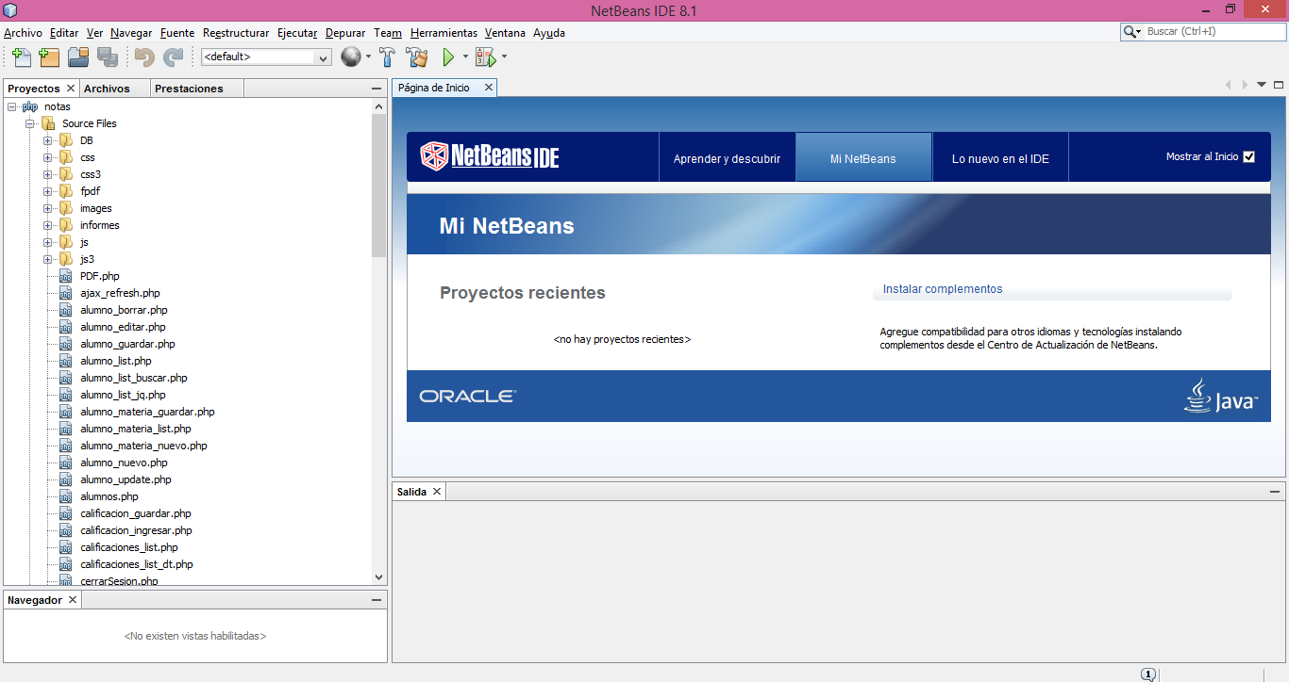

**Figura 5.** Netbeans IDE 8.1

### Base de Datos

Como base de datos se seleccionó MySQL, la cual es un sistema de gestión de bases de datos relacionales, multihilo y multiusuario. Entre sus características ventajosas sobre otras bases de datos, se encontró que para este proyecto se adapta muy bien ya que el sistema académico no es muy grande, tiene licencia open Source, tiene una velocidad considerablemente buena para lo que se busca, no se requiere mucho para la elaboración de la base de datos, más que tener instalado el motor y un servidor local, su instalación es fácil y relativamente rápida, tiene una baja probabilidad de que sus datos sean corrompidos incluso si los errores no se producen en el propio gestor, sino en el sistema en el que está, su conectividad, velocidad y seguridad la hacen altamente apropiada para acceder a bases de datos e internet y posee licencia GPL. A diferencia de otros programas, MySQL no es intuitivo pero esto es relevante para el proyecto. Conjuntamente con MySQL se seleccionó Vertrigo como servidor local ya que satisface las necesidades del proyecto, tiene un práctico instalador todo en uno, que lo hace fácil de instalar, y está diseñado para ser pequeño y flexible y muy apto para su distribución en internet.

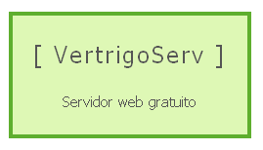

**Figura 6.** Logo de MySQL  **Figura 7.** Logo de Vertrigo, Servidor Local.

# Resultados y discusión

Se ha aplicado una encuesta (ver anexo 5) al CFCL Landmark para conocer el tipo de sistema que le sería útil, en el cual la Directora Académica Cintia Pereyra de Becker aclara que le sería de gran utilidad sería un sistema académico, el cual sirva para mantener la lista de materias, niveles, unidades y alumnos de forma detallada y ordenada, que también sirva para realizar consultas de datos e imprimir las libretas de los alumnos. Así mismo, recalcó que le serviría un sistema en el que pueda publicar las noticias, así los alumnos pueden visualizar las mismas al ingresar al sistema.

En base a la información obtenida de la encuesta, se investigó para obtener información de sistemas académicos que sirvan para lo requerido, pero no existe un sistema académico que sirva específicamente para lo requerido, en realidad no existe un sistema académico para un instituto de inglés, al menos no se pudo encontrar.

Antes de proceder al desarrollo del código se diseñaron los bosquejos del sistema para tener una vista previa, mediante los cuales se hizo más fácil armar la vista que tuvo el sistema al terminar de ser desarrollado.

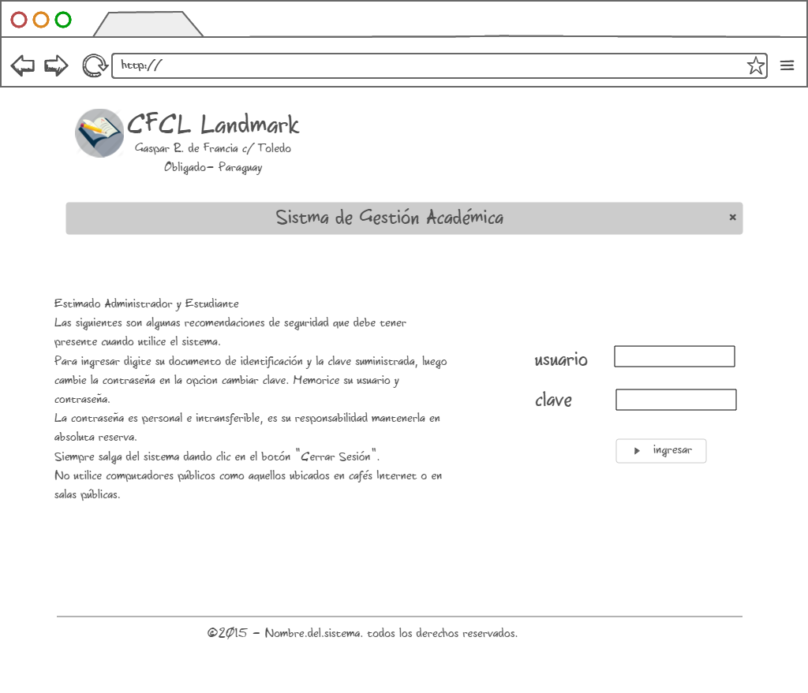

**Figura 8.** Bosquejo de la página principal.

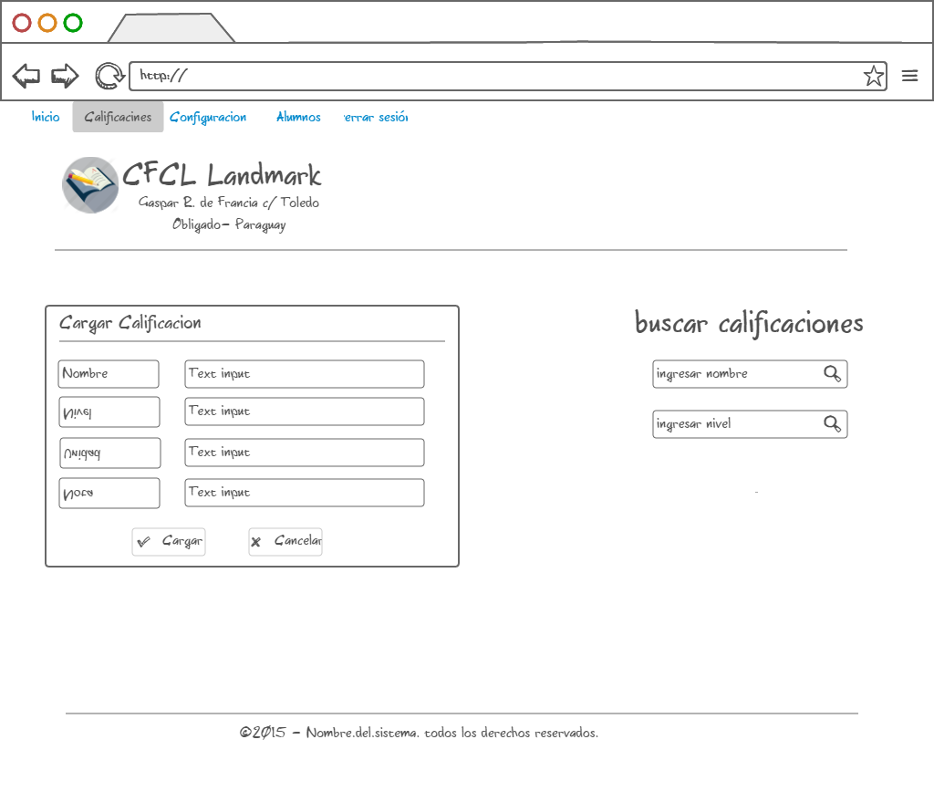

**Figura 9.** Bosquejo de la interfaz de calificaciones.

El software está diseñado para Sistemas Operativos Windows, uno de los sistemas operativos más populares en lo que respecta la informática. El sistema académico funciona en varios navegadores, como Mozilla Firefox o Google Chrome, y el mismo fue diseñado y desarrollado en PHP con JavaScript y JQuery, utilizando el Sistema Gestor de Base de Datos MySQL, utilizando como servidor VertrigoServ. El software demuestra una velocidad de reacción más que aceptable, además de ser fácil de usar.

El software se basó en la necesidad de la empresa de informatizar sus gestiones académicas, ya que sin este sistema académico informatizado el alumno debía hacer la consulta de sus notas/calificaciones, nivel, curso y novedades o noticias en forma presencial. Una vez informatizada la gestión académica el alumno es registrado en el sistema, guardándose todos sus datos en la base de datos, y pudiéndose recuperar con facilidad para posteriores cambios, como también, el alumno tiene acceso al sistema con una contraseña única, la cual le permite acceder a su información, tanto académica como social –dentro del marco institucional- sin darle acceso a ningún tipo de información propia de dicho alumno, ni darle la posibilidad de editar o borrar algún dato.

Al finalizar el sistema, éste tenía una vista de tablas un poco diferente, ya que al aprobar la materia Proyecto de Grado, el profesor sugirió unos cambios al mismo, los que consistían en poder imprimir todas las listas de materias, niveles y unidades, y no solo la libreta de calificaciones que hasta ese momento podía imprimirse, como también agregar el uso de DataTables (ver Anexo 2) a todas las tablas para tener una vista más prolija y estética. Al utilizar DataTables se pueden realizar búsquedas en la tabla y disminuir la cantidad de registros a ser mostrados.

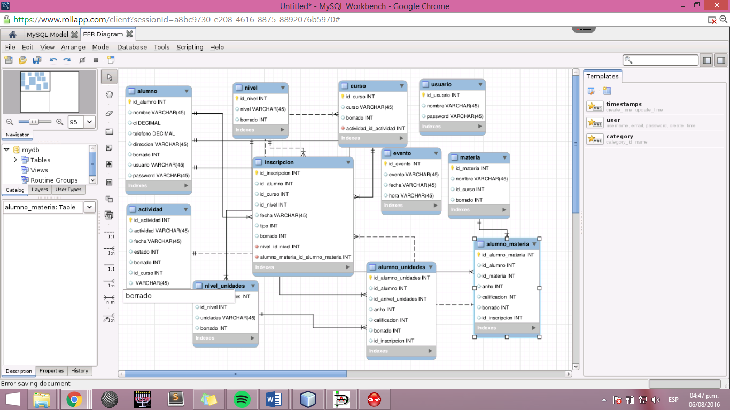

**Figura 10.** Modelado de la Base de Datos.

Para graficar el modeado de se utilizo el demo launch de MySql Workbench online. El script de la base de datos, denominado sql.sql (ver Anexo 8), posee las sentencias para la creacion de las tablas, ademas de la inserción de información a la misma.

Versionado de codigo

Como versionador de codigo se utilizó Github con sourcetree. Cabe mencionar que se tuvo un inconveniente y la cuenta en github se perdió, porr lo que se tuvo que volver a levantar todo el codigo de nuevo.

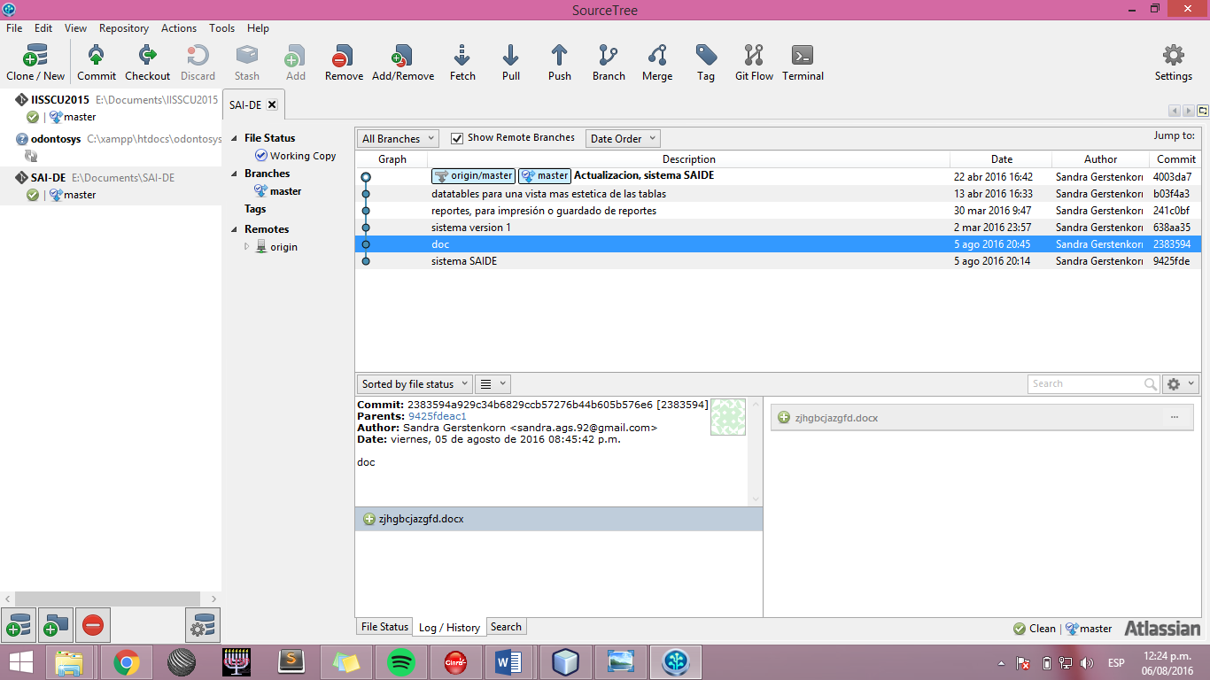

**Figura 11**. El sistema SourceTree

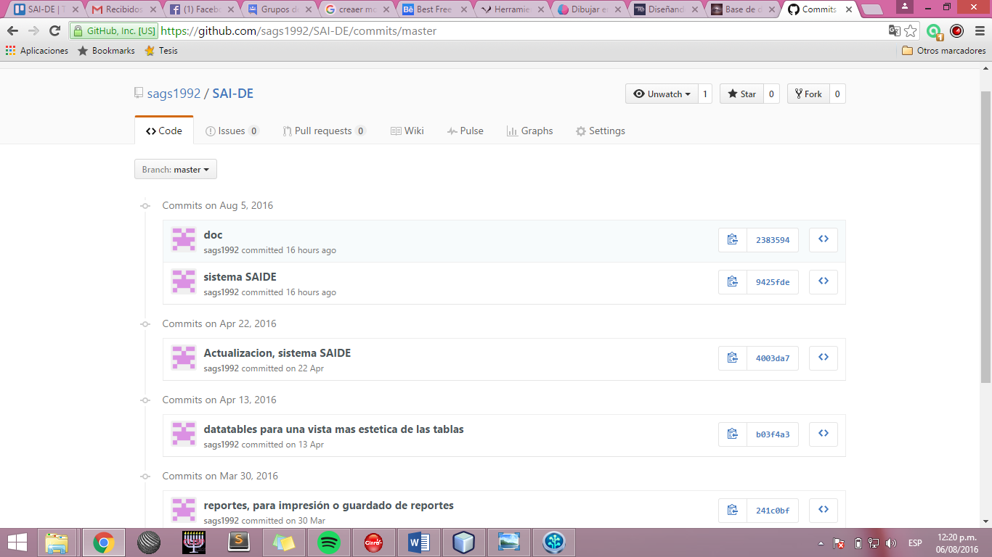

**Figura 12.** Proyecto SAI-DE alojado en el Repositorio GitHub.

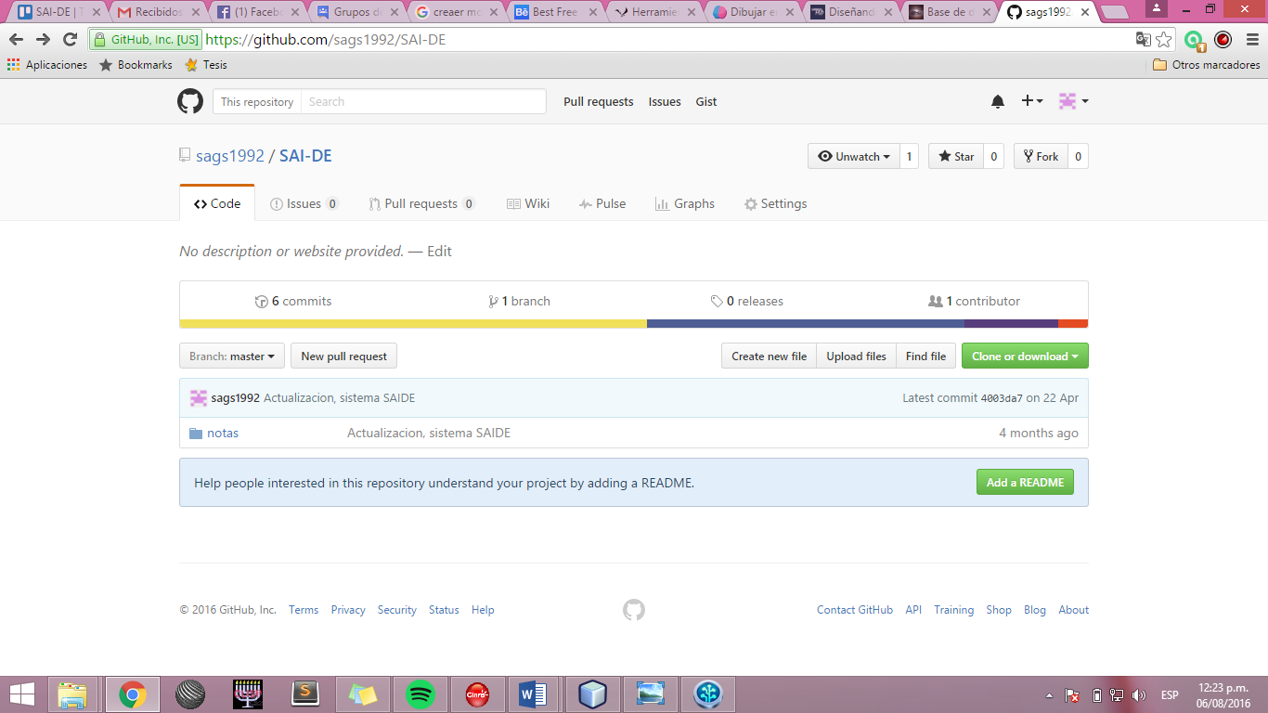

**Figura 13.** Proyecto SAI-DE alojado en GitHub.

Pruebas y Correcciones

Se han realizado pruebas de pruebas unitarias (ver anexo 8) las cuales fueron realizadas a medida se desarrollaba el sistema.

El sistema fue presentado al Instituto para su implementación, se realizó una encuesta inicial a cerca del sistema entre los usuarios y se obtuvieron los siguientes resultados:

Se analizaron los resultados arrojados. La primera consulta (ver gráfico 1) fue ¿Tuvo inconvenientes al ingresar al sistema? Se puede determinar que el 100% de los usuarios no tuvieron inconvenientes en este paso.

**GRÁFICO 1**. Pregunta 1. Respuesta de encuesta.

La segunda pregunta (ver gráfico 2) fue ¿Cree que el sistema debería mejorar? Se puede determinar que el 80% de los usuarios que probaron el sistema no desean cambios mientras el 20% argumenta que si.

**GRÁFICO 2**. Pregunta 2. Respuesta de encuesta.

La tercera pregunta (ver gráfico 3) fue ¿Le ha gustado el sistema? Se puede determinar que al 100% de los usuarios que probaron el sistema les agrada el mismo.

**GRÁFICO 3.** Pregunta 3. Respuesta de encuesta.

Y la cuarta y última pregunta (ver gráfico 4) fue ¿Le es útil el sistema? Se puede determinar que el 100% de los usuarios que probaron el sistema afirmó que les serviría el mismo.

**GRÁFICO 4**. Pregunta 4. Respuesta de encuesta.

A pesar de tener buena aceptación,la Directora de la Institución, Traductora Cintia Pereyra de Becker, ha solicitado que la implementacion se postergue hasta nuevo aviso, ya que se encuentran en instancias de mudanza y refacción. El instituto seestaría mudando a su nueva locación aproximadamente en el mes de octubre(ver anexo 7)

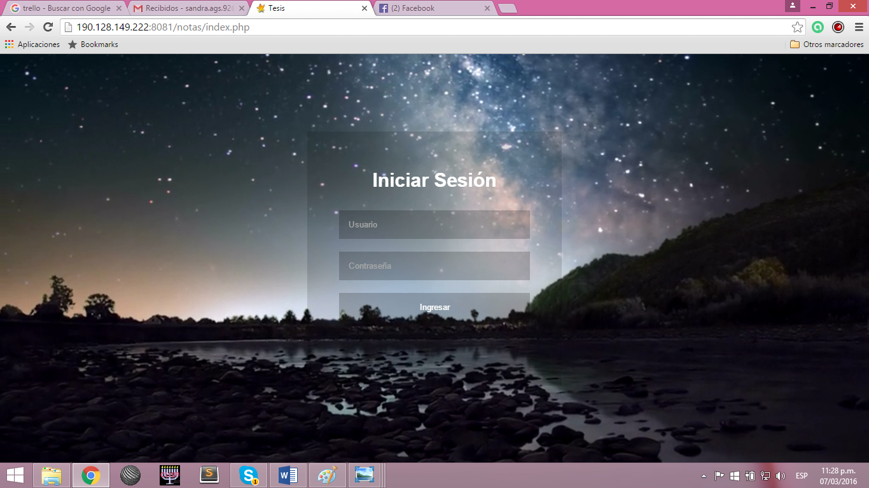

**Figura 14.** Vista de la página de Inicio del Sistema.

Para que un usuario pueda ingresar al sistema, debe ser creado previamente por el encargado, el cual puede ser la secretaria o un profesor administrador, una vez registrado dicho alumno, deberá ingresar como *usuario* su número de Cédula de Identidad, y una contraseña que se le será dada, la cual el alumno no podrá modificar a menos que lo solicite al administrador, y éste le otorgue otra contraseña.

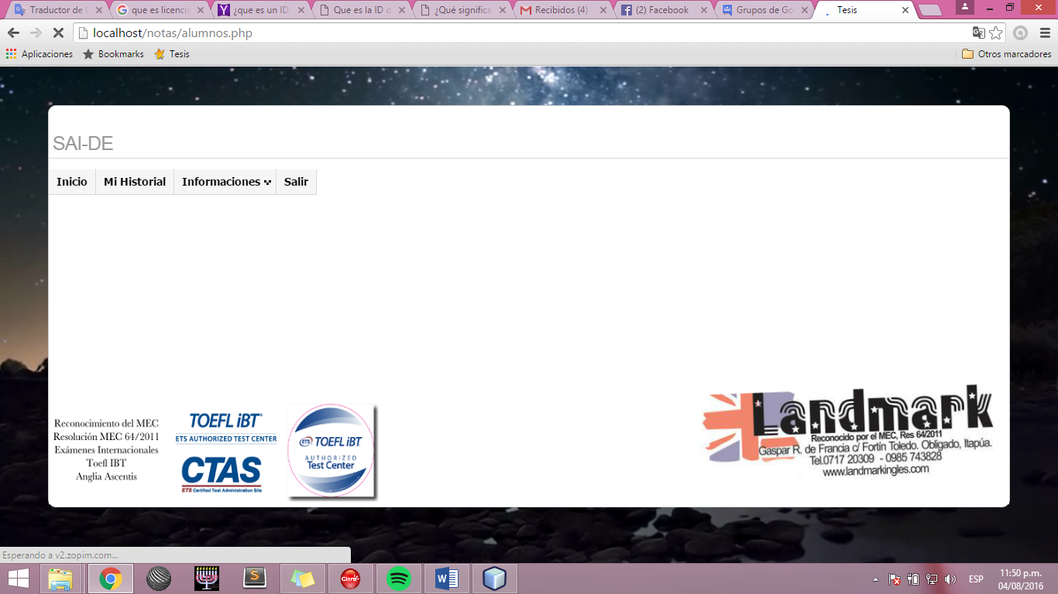

**Figura 15.** Vista de la página de Inicio al ingresar como alumno.

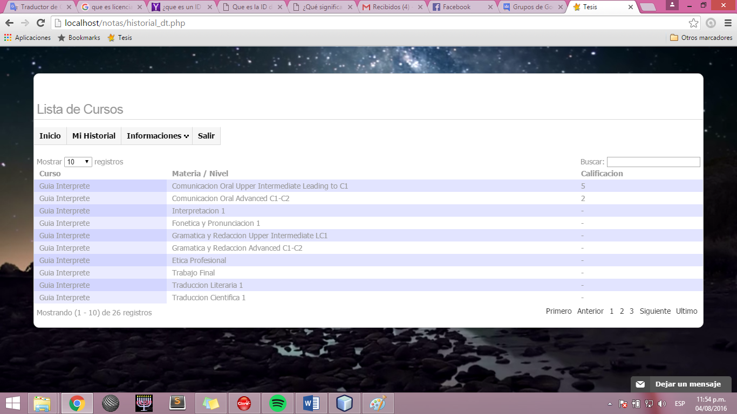

**Figura 16.** Pestaña Historial.

En ésta pestaña el alumno puede visualizar en qué nivel se encuentra, que cursos realiza, cuáles son sus materias pendientes, como también puede ver sus calificaciones.

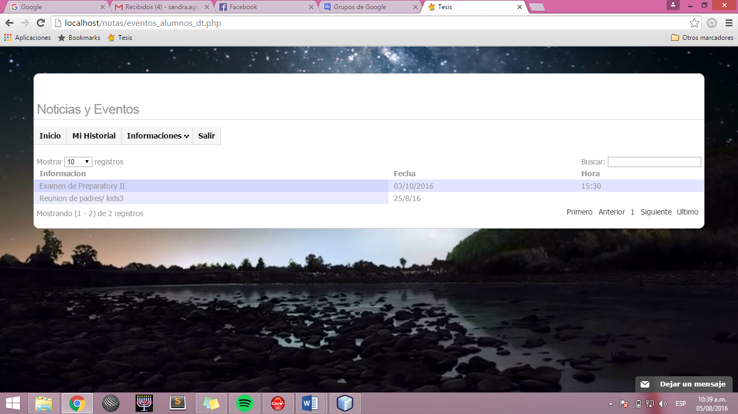

**Figura 17.** Pestaña de Informaciones.

En ésta pestaña el alumno visualiza las noticias o avisos que son publicados en esta sección, así se evita la entrega de avisos periódicamente.

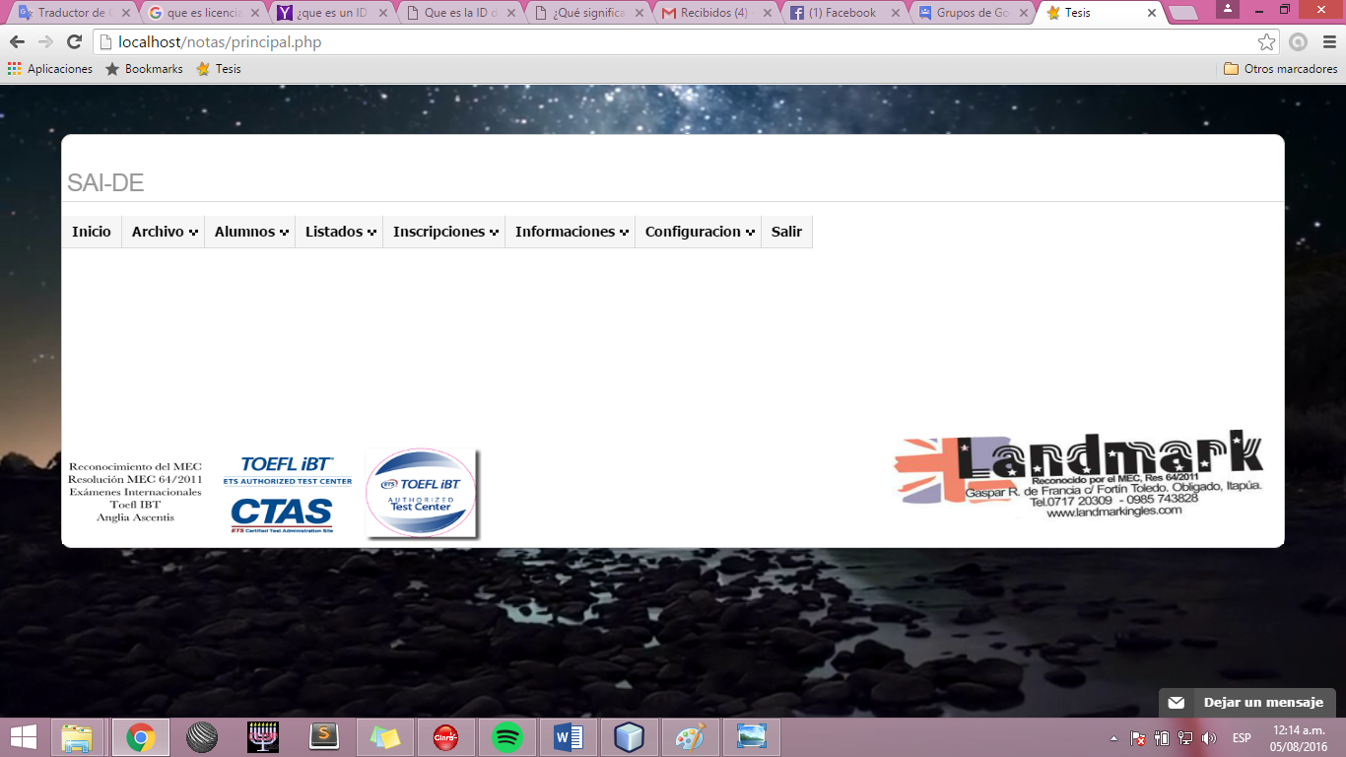

**Figura 18.** Vista de la página de Inicio al ingresar como administrador.

Al crear un usuario que sea administrador, este no necesariamente es creado con el número de cédula como Usuario. El administrador puede visualizar varias pestañas que están bloqueadas para el alumno, entre ellas está la pestaña de archivos, en la cual el encargado tiene la posibilidad de agregar nuevos niveles, cursos o materias, así como borrar los mismos.

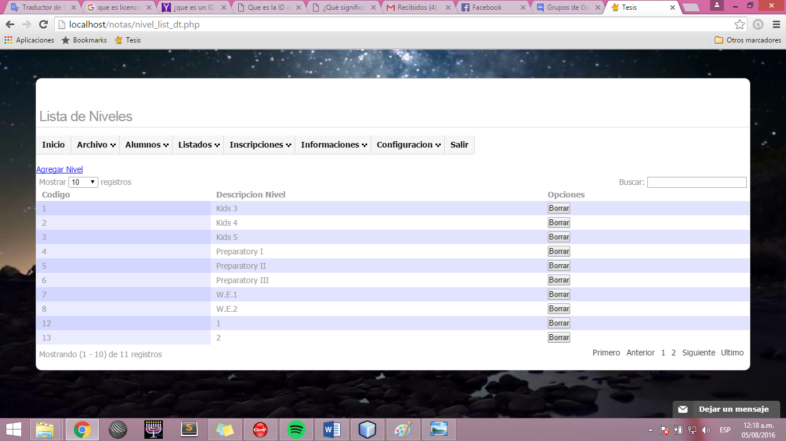

**Figura 19.** Pestaña Archivo, lista de niveles.

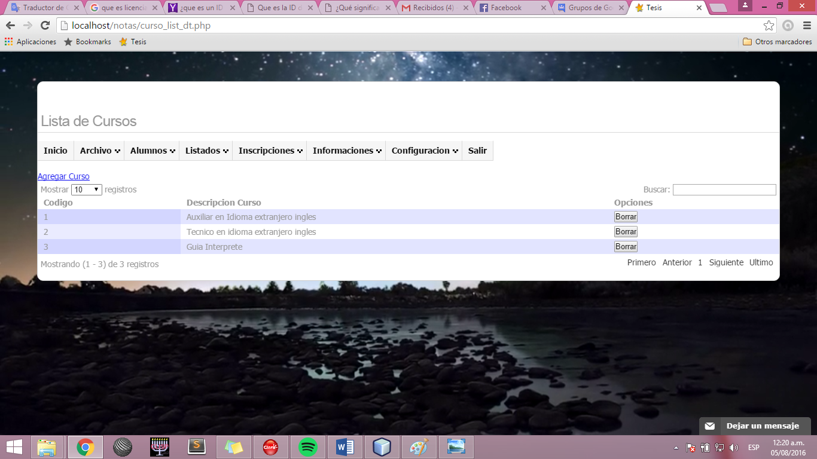

**Figura 20.** Pestaña Archivo, Lista de Cursos.

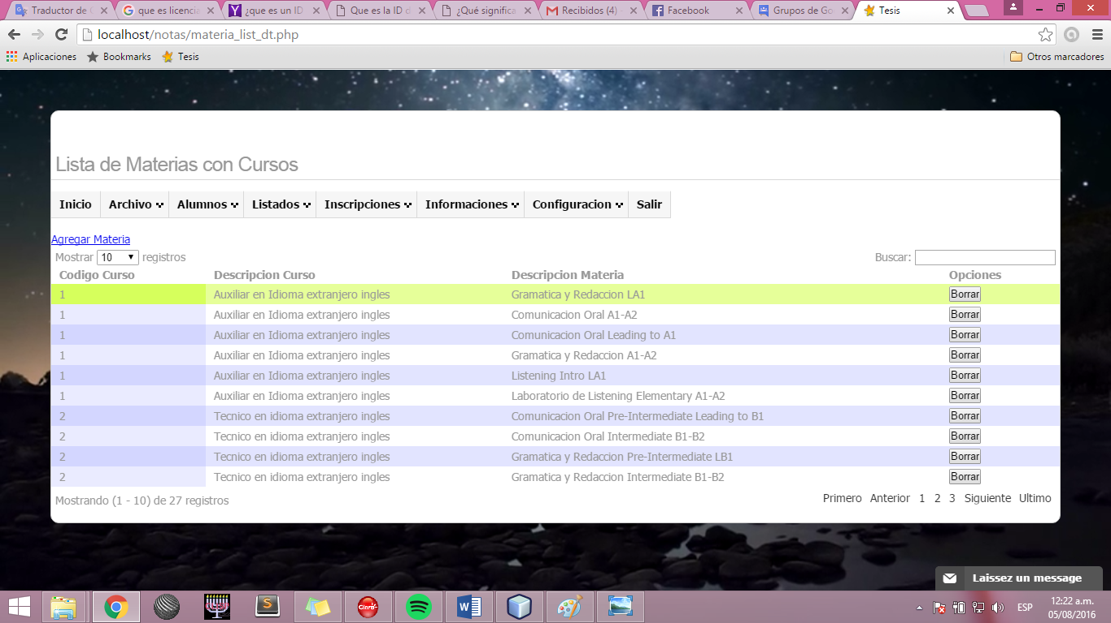

**Figura 21.** Pestaña Archivo, Lista de Materias con Cursos.

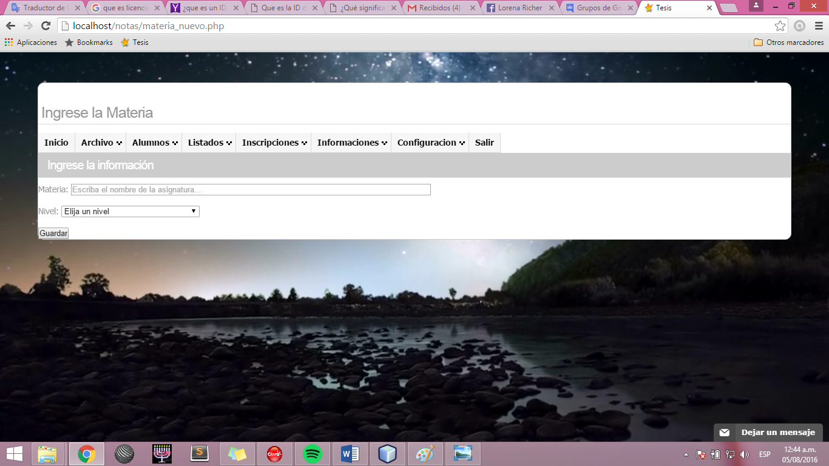

**Figura 22.** Agregar nueva Materia.

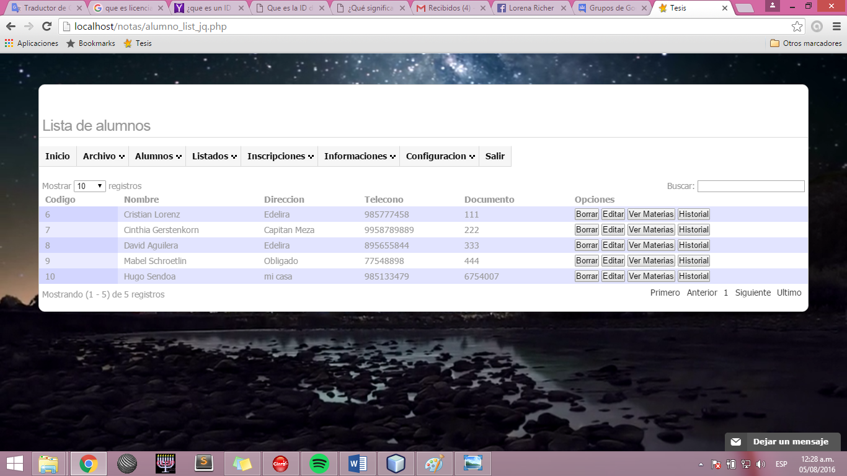

**Figura 23**. Pestaña Alumnos, Lista de Alumnos.

En ésta pestaña, se puede observar que del lado derecho existen cuatro botones, estos botones permiten al administrador borrar, editar, ver materias o el historial del alumno.

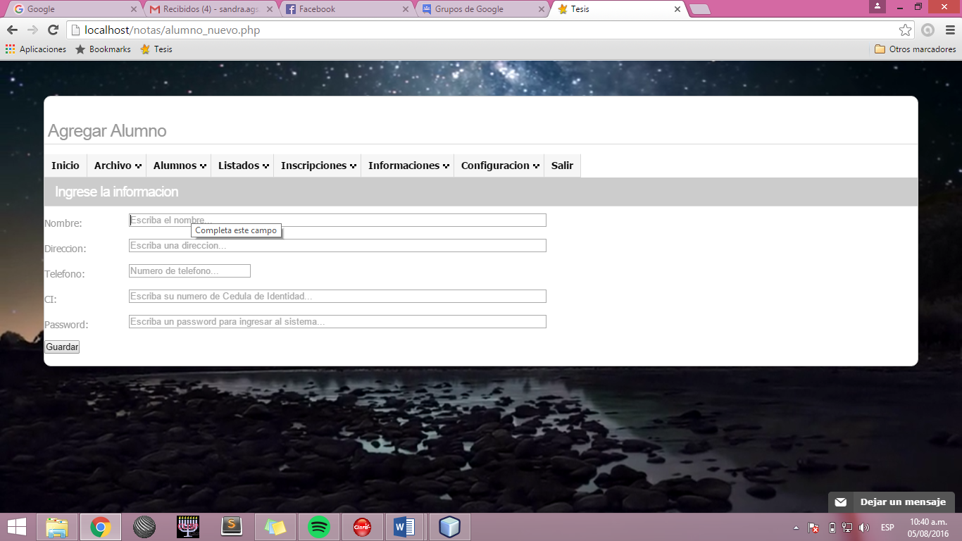

**Figura 24.** Pestaña Alumnos, Agregar Alumno

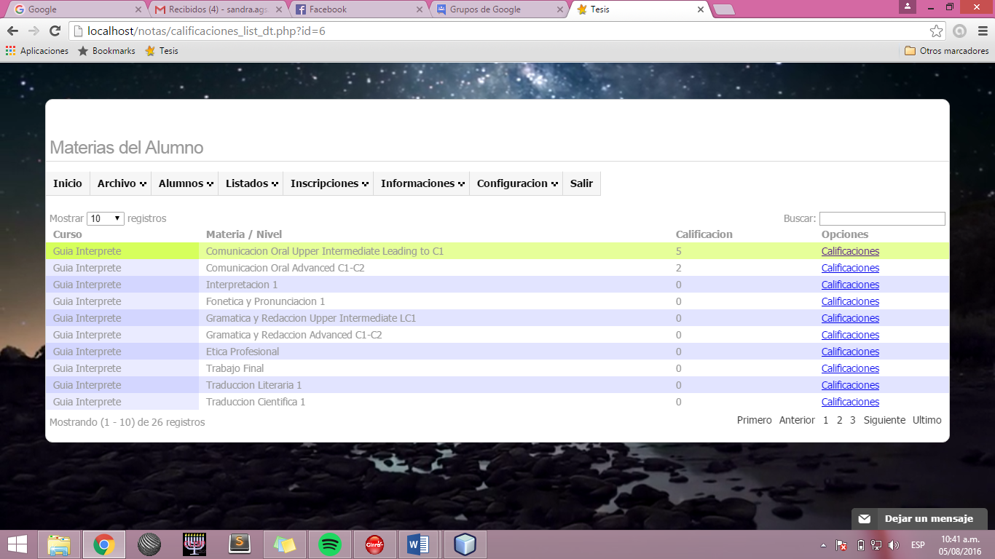

**Figura 25.** Materias de un alumno, esta lista se obtiene al presionar el botón *Ver Materias*.

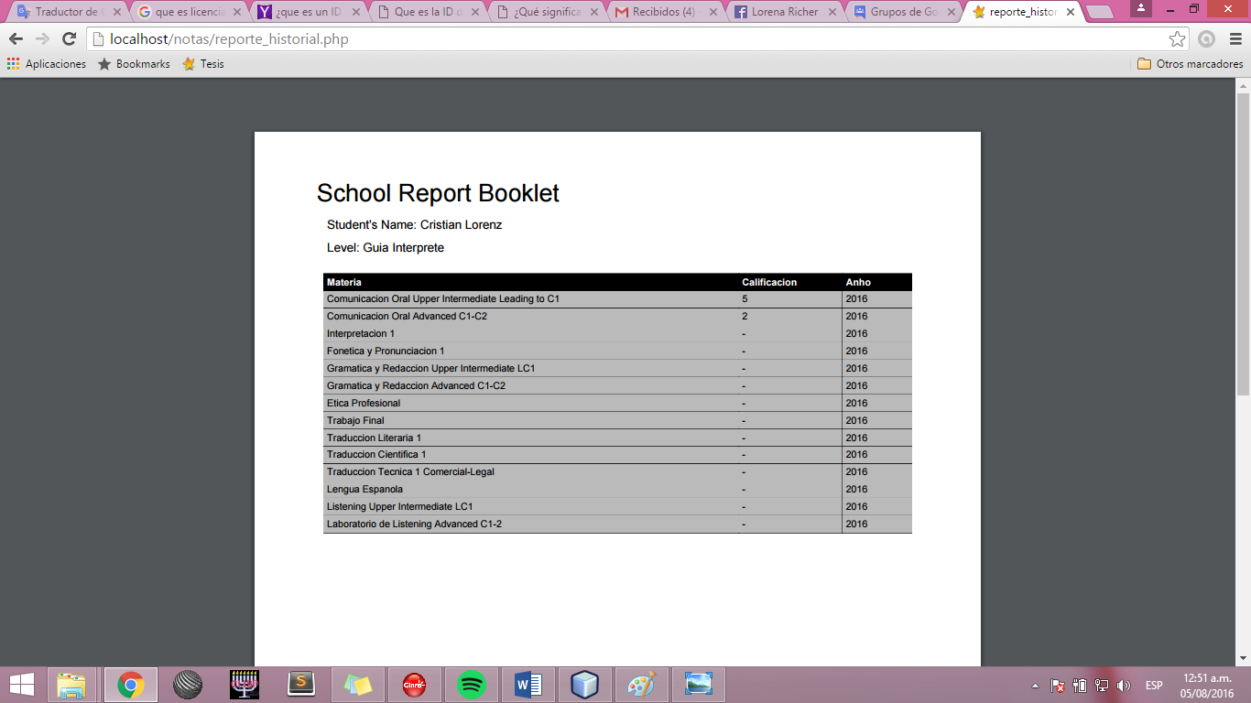

**Figura 26**. Informe de Calificaciones, se obtiene al presionar el botón Historial, del alumno.

Aquí, se puede observar la utilización de una biblioteca que permite crear archivos PDF, los cuales pueden ser impresos o guardados en formato digital. Esta biblioteca se llama FPDF (para visualizar código ver Anexo 3)

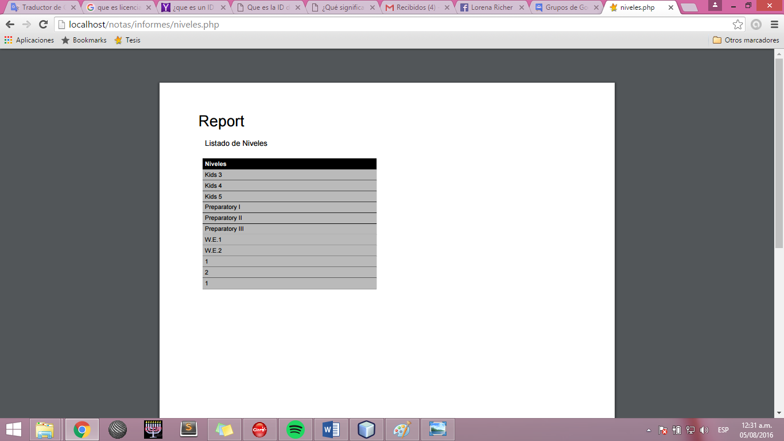

**Figura 27.** Pestaña Listados, Lista Niveles. Vista de Reporte de Listado de Niveles.

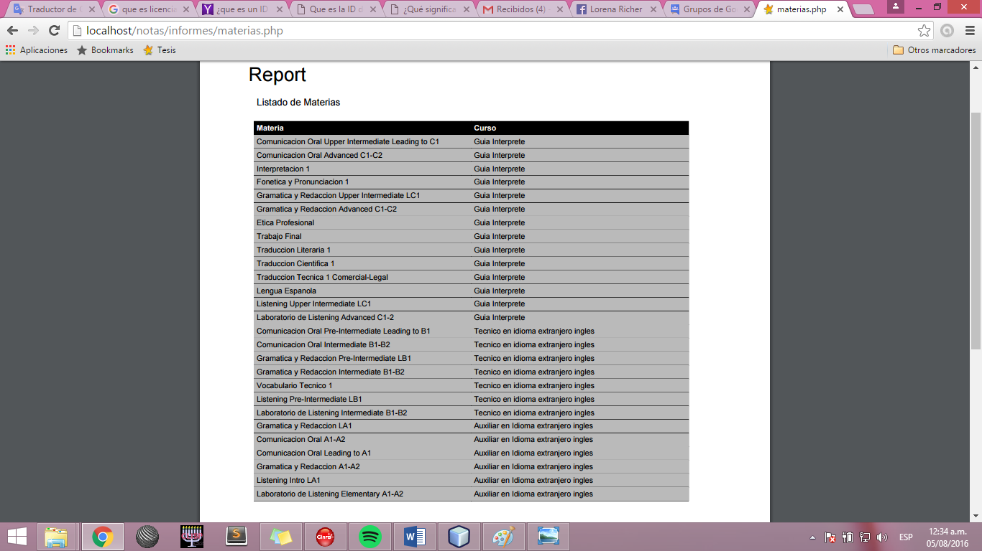

**Figura 28.** Pestaña Listados, Lista Materias. Vista de Reporte del Listado de Materias.

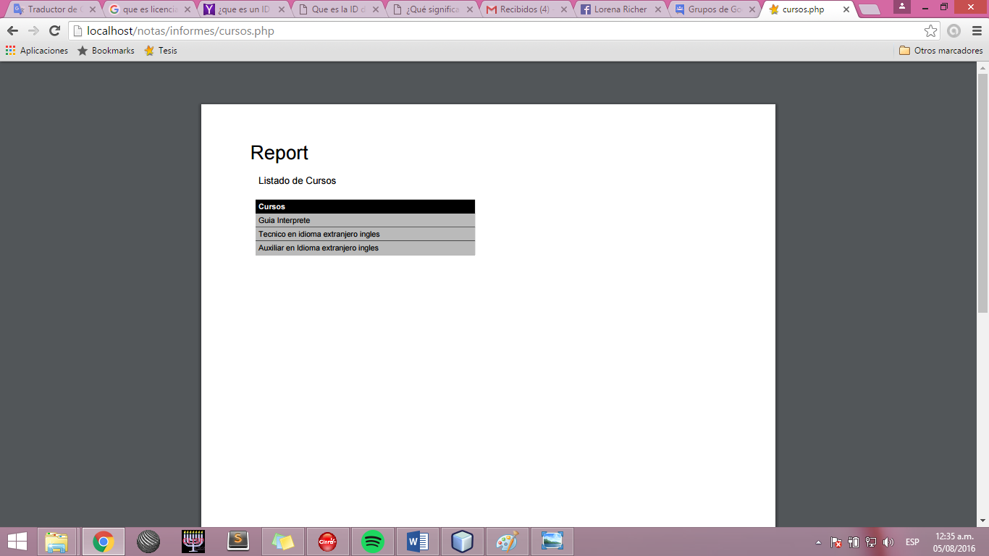

**Figura 29.** Pestaña Listados, Lista de Cursos. Vista de Reporte del Listado de Cursos.

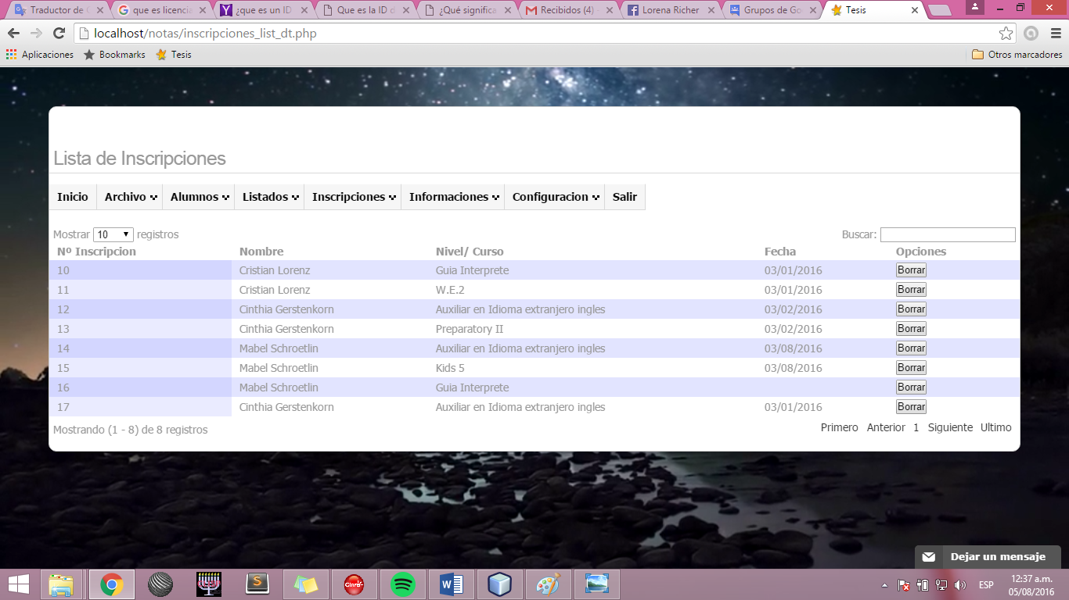

**Figura 30.** Pestaña Inscripciones, Lista de Inscriptos.

Para que un alumno pueda ser inscripto a un curso, materia o nivel, éste primeramente deberá ser agregado como alumno.

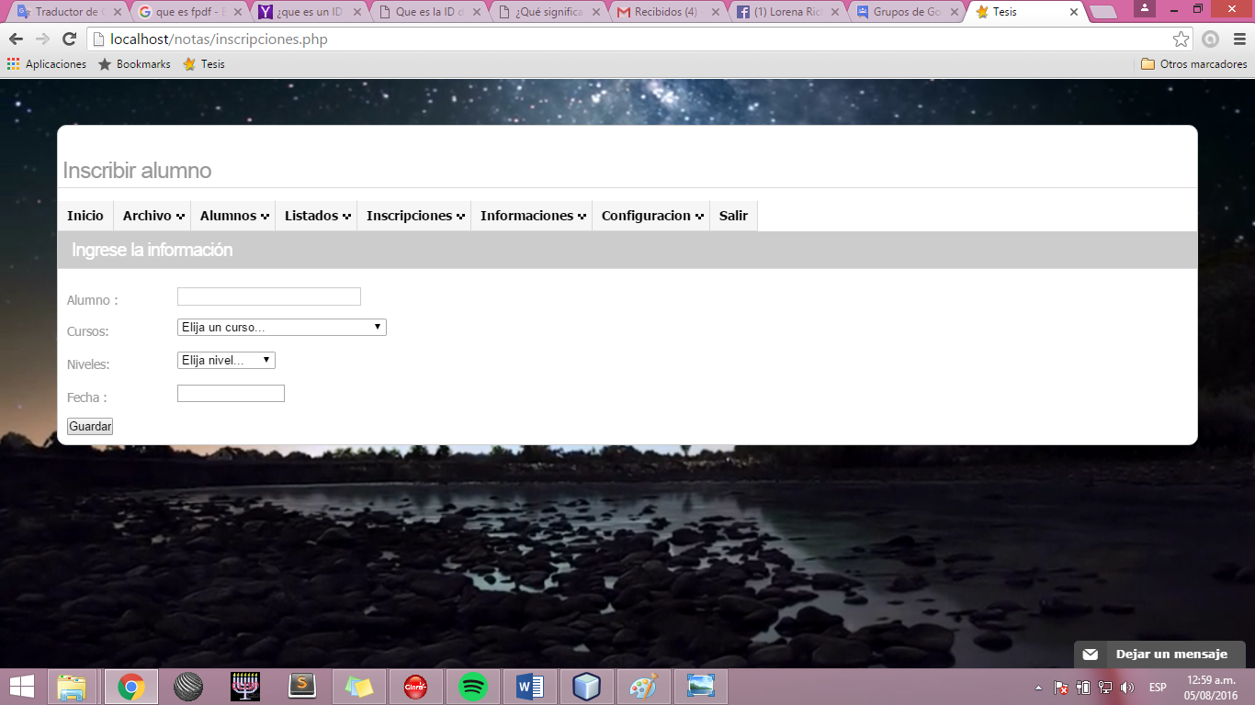

**Figura 31.** Formulario para inscribir a un alumno a algún curso, materia o nivel.

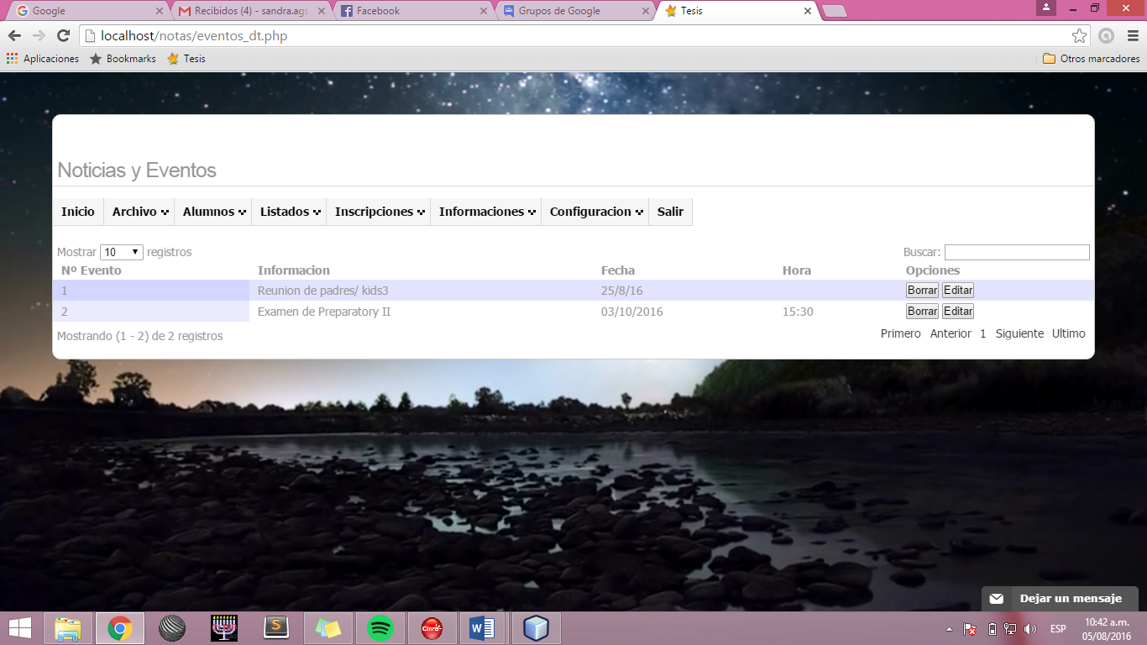

**Figura 32**. Pestaña Informaciones, Próximos eventos.

En ésta sección se puede notar una pequeña pero significativa diferencia con la vista que tiene el alumno de ésta pestaña (ver Figura 17), ya que como administrador el usuario es capaz de borrar o editar el evento, y el alumno solo puede visualizar las noticias.

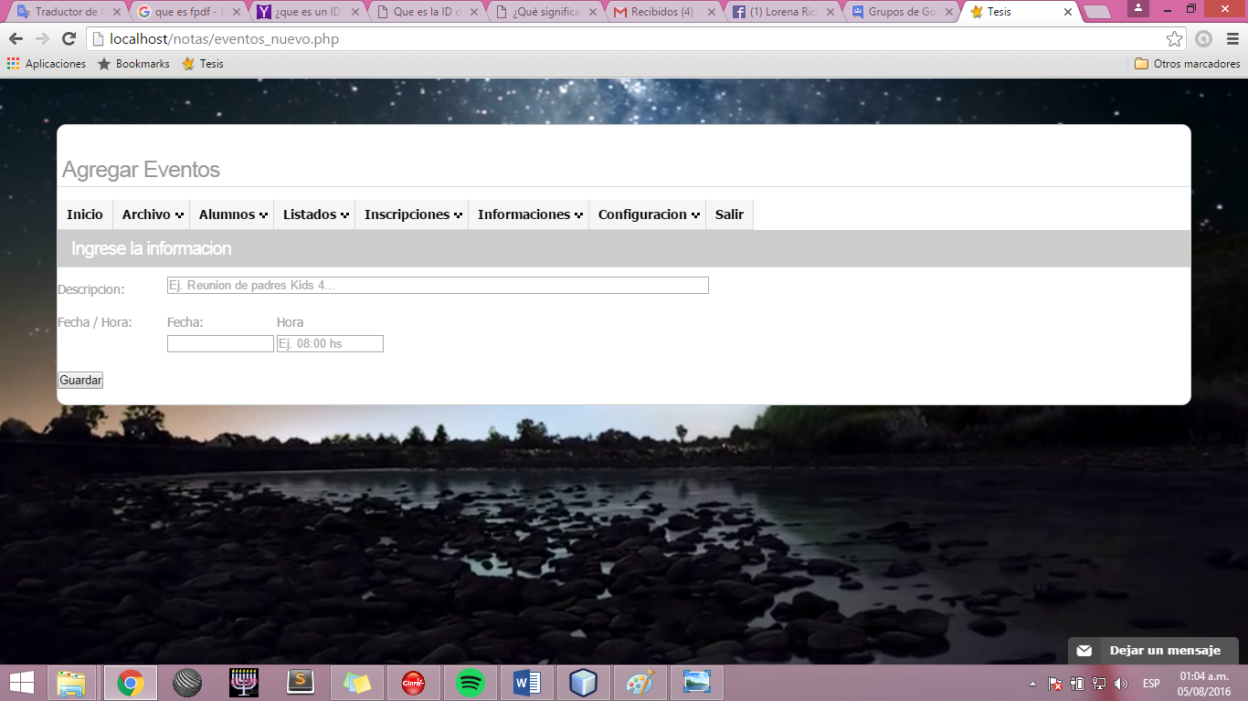

**Figura 33.** Pestaña Informaciones, Agregar Evento.

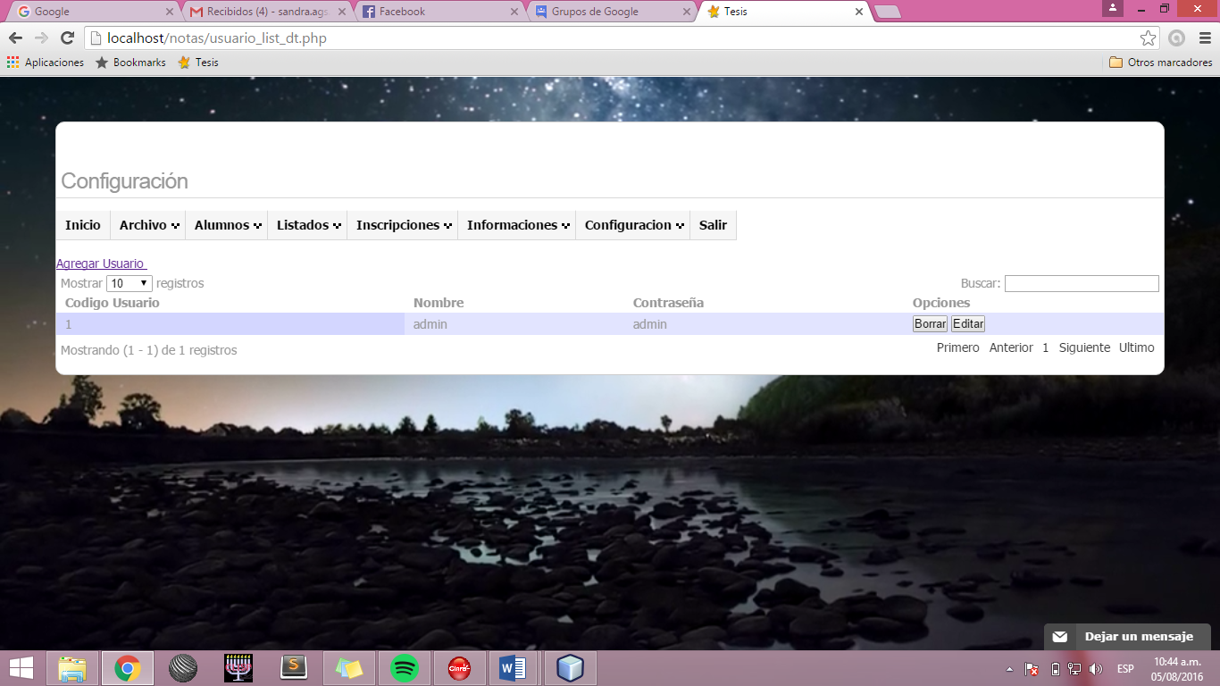

**Figura 34.** Pestaña Configuración, Usuarios.

Ya que existe la pestaña alumnos, y en ella pueden ser agregados y/o editados los alumnos, también debe existir otra sección donde puedan ser agregados los usuarios diferentes, como por ejemplo los profesores o secretaria, los cuales son administradores. Aquí, un usuario puede ser modificado o eliminado.

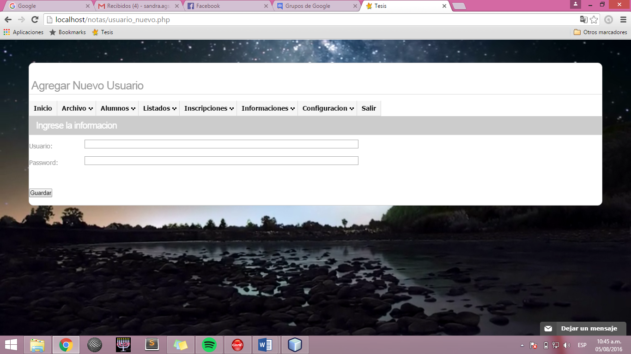

**Figura 35.** Agregar Nuevo Usuario.

Al agregar un nuevo usuario, lo que hace el administrador es crear otro administrador, el cual puede ser profesor o secretaria respectivamente.

Por último, al presionar Salir, vuelve a la página inicial, la cual es la de logueo al sistema.

# Conclusión

Con la investigación realizada acerca del funcionamiento de los institutos de enseñanza, se pudo observar que la mayoría de las instituciones trabajan de manera similar, ya que se rigen bajo las reglas establecidas por el Ministerio de Educación y Cultura. La manera en que almacenan la información es arcaica, en papeletas, fichas o ficheros, en los cuales normalmente se van anotando las calificaciones y notas a mano. De la misma manera, los avisos o noticias son entregados en forma de papel impreso o escritos a mano. Si bien muchas instituciones cuentan con máquinas y equipos informáticos, estos no poseen ningún tipo de sistemas de información.

Los datos e informaciones obtenidas en las investigaciones y encuestas, ayudaron a diseñar un sistema eficiente y funcional, que cumpla con todos los requisitos establecidos al iniciar el proyecto y que además sea agradable para el usuario.

Basándose en los requisitos, se ha graficado el modelado de la base de datos utilizado durante el desarrollo del sistema académico, incluyendo todas las tablas con las que debe contar, tales como alumnos, materias, niveles, cursos, eventos, usuarios, inscripción, etc.

El sistema ha sido desarrollado, utilizando un hibrido entre las metodologías ágiles Scrum y Kanban, al mismo tiempo se fue realizando pruebas unitarias para los testeos funcionales del sistema. Se han utilizado herramientas para la planificación de actividades como Gantt Project y Trello, el cual es un tablero Kanban, además de haber utilizado un gestor de versiones. El sistema se desempeña dentro de los requerimientos establecidos y expectativas propuestas.

El sistema tuvo una aceptación favorable por parte de los usuarios. Ya que el mismo no fue implementado aun pero si se ha hecho una prueba preliminar en el instituto, con docentes, secretaria y algunos alumnos, arrojando un grado de aceptación del 90%

Así se puede verificar que es posible realizar un sistema académico que sea útil, cumpla con las necesidades y además sea agradable al usuario.

# Recomendaciones

Se recomienda como líneas futuras de investigación, la ampliación del sistema desarrollado:

* Ampliar las funcionalidades del sistema. Agregar gestión financiera-administrativa al sistema para que este sea más completo.
* Desarrollar el sistema para que funcione como una aplicación web.

# Lista de Referencias

Riggs, S., & Krosing, H. (2010). PostgreSQL 9 Administration Cookbook : Solve Real-world PostgreSQL Problems with Over 100 Simple, Yet Incredibly Effective Recipes. *EBSCO Host*. Recuperado el 12 de 07 de 2016, de http://eds.a.ebscohost.com/eds

Becker, C. P. (20 de 05 de 2016). Directora Académica. (S. Gerstenkorn, Entrevistador)

Blischak, J., Davenport, E., & Wilson, G. (19 de 01 de 2016). A Quick Introduction to Version Control with Git and GitHub. *CONACYT*, 1-2. Recuperado el 15 de 07 de 2016, de http://eds.a.ebscohost.com/eds/pdfviewer/pdfviewer?sid=a91717a1-3d30-48cd-87c2-706e62415d21%40sessionmgr4005&vid=1&hid=4205

Bramer, M. (2015). Web Programming with PHP and MySQL. *Springer Link*, 1-10. Recuperado el 12 de 07 de 2016, de http://link.springer.com/

C.P., J. (19 de 11 de 2014). *Naim Jhon Cruzado Paredes*. Recuperado el 18 de 07 de 2016, de Kanban y el Sistema Pull: http://naimcruzado.blogspot.com/

Calabria, L., & Píriz, P. (2003). *Metodología XP.* Universidad ORT Uruguay, Facultad de Ingeniería. Recuperado el 15 de 07 de 2016

Carrera de Comunicación Social y Periodismo. (2011). *Universidad de La Sabana*. Recuperado el 15 de 07 de 2016, de Investigación Aplicada: http://www.unisabana.edu.co/carreras/comunicacion-social-y-periodismo/trabajo-de-grado/opciones-de-trabajo-de-grado/investigacion-aplicada/

Cowell, J. (1997). The Java Language. *Springer Link*, 24-42. Recuperado el 15 de 07 de 2016, de http://link.springer.com/chapter/10.1007/978-1-4471-0629-6_4#page-1

Díaz Pérez, M., Contreras, Y. d., & Rivero Amador, S. (2009). Features of information systems that make possible the opportune organizational information and knowledge management. *SCIELO*, 399-407. Recuperado el 04 de 07 de 2016, de http://scielo.sld.cu/

Dietz, W. (11 de 2015). Understanding Integer Overflow in C/C++. *EBSCO Host*. Recuperado el 15 de 07 de 2016, de http://eds.b.ebscohost.com/

Fernández Castillo, García Ortiz, Y., & Torres lópez, R. (12 de 2015). Factorial analysis and reliability of the Teaching Approaches Questionnaire. *EBSCO*, 146-161. Recuperado el 04 de 07 de 2016, de http://scielo.sld.cu/scielo.php?script=sci_arttext&pid=S2077-28742015000400011&lng=en&tlng=en

Git. (s.f.). *GIT local branching on the cheap*. Recuperado el 15 de 07 de 2016, de About: https://git-scm.com/about

González, E. (s.f.). *aprendeaprogramar.com*. Recuperado el 15 de 07 de 2016, de ¿Qué es PHP? y ¿Para qué sirve? Un potente lenguaje de programación para crear páginas web. (CU00803B): http://www.aprenderaprogramar.com/index.php?option=com_content&view=article&id=492:ique-es-php-y-ipara-que-sirve-un-potente-lenguaje-de-programacion-para-crear-paginas-web-cu00803b&catid=70:tutorial-basico-programador-web-php-desde-cero&Itemid=193

Issar, G., & Navon, L. R. (2016). Kanban. En G. Issar, & L. R. Navon, *Operational Excellence* (págs. 69-71). Springer International Publishing Switzerland. Recuperado el 15 de 07 de 2016, de http://link.springer.com/

Lei, H., Ganjeizadeh, F., Jayachandran, P. K., & Ozcan, P. (04 de 2015). Full length Article: A statistical analysis of the effects of Scrum and Kanban on software development projects. *EBSCO Host*. Recuperado el 15 de 07 de 2016, de http://eds.a.ebscohost.com/

Li, L. (1998). Java: Data Structures and Programming. *Springer Link*, 57-102. Recuperado el 15 de 07 de 2016, de http://link.springer.com/chapter/10.1007/978-3-642-95851-9_2#page-2

Lockhart, L. (01 de 2014). Java programming language. *CONACYT*. Recuperado el 15 de 07 de 2016, de http://eds.b.ebscohost.com/

Maia, B., & Cunha, J. (14 de 09 de 2010). Computer program for distance learning of pesticide application technology. *Scielo*. Recuperado el 15 de 07 de 2016, de http://www.scielo.br/scielo.php?script=sci_arttext&pid=S0001-37652011000400028

Ministerio de Educación y Cultura. (17 de 09 de 2015). *El Ministerio*. (dircom2, Editor, & dircom2, Productor) Recuperado el 01 de 07 de 2016, de Ministerio de Educación y Cultura - Paraguay: http://www.mec.gov.py/

Mirsane, M., & Khabiri, M. (2016). The effect of teaching communicative strategy on EFL learners' willingness to communicate. *EBSCO HOST*. Recuperado el 04 de 07 de 2016, de http://eds.b.ebscohost.com/eds/pdfviewer/pdfviewer?sid=f857074b-ee0f-4403-8215-9e31938ef83b%40sessionmgr105&vid=1&hid=122

Monteiro, R., Shakeri, M., Aberg, R., Tocci, M. D., & Mosterman, P. (14 de 11 de 2014). Version control in modeling environments. *EBSCO Host*. Recuperado el 15 de 07 de 2016, de http://eds.a.ebscohost.com/

Muhammad Asif, B., Saltar, A., & Asif, M. (2016). Teaching Strategies. *EBSCO*, 614-619. doi:10.17957/TPMJ/16.3206

Operational Model Management C/S System Based on RUP . (2014). En R. Guo, & E. Wong (Ed.), *Proceedings of the 4th International Conference on Computer Engineering and Networks* (págs. 365-370). Dalian, China: Springer International Publishing. Recuperado el 15 de 07 de 2016, de http://link.springer.com/

punct. (s.f.). *mercurial*. Recuperado el 15 de 07 de 2016, de about: https://www.mercurial-scm.org/

Rodas Silva, J., & Cárdenas Cobo, J. (2014). Sistemas de Gestión Digital para mejorar los procesos académicos en instituciones educativas. *SCIELO*. Recuperado el 14 de 07 de 2016, de http://www.scielo.org.ve/

Shuttleworth, M. (s.f.). *Explorable*. Recuperado el 15 de 07 de 2016, de Diseño Experimental Verdadero: https://explorable.com/es/diseno-experimental-verdadero

Soler Contreras, M. G. (01 de 2014). The construct Learning Approaches: a bibliometric analysis of the publications in spanish in the last 20 years. *SCIELO*, 129-150. Recuperado el 04 de 07 de 2016, de http://www.scielo.org.co/scielo.php?script=sci_arttext&pid=S0120-39162014000100006&lng=en&tlng=en

Springer. (2011). Language Learning and Teaching Beyond the Classroom: An Introduction to the Field. (P. Benson, Ed.) *Springer Link*, 7-8. Recuperado el 03 de 07 de 2016, de Language Learning and Teaching Beyond the Classroom: An Introduction to the Field: http://link.springer.com/

Tapia, I. N. (2014). Metodologías Ágiles SCRUM. *SCRUM*. Hohenau, Itapúa, Paraguay. Recuperado el 15 de 07 de 2016

The Apache Software Foundation. (2011). *Subversion*. Recuperado el 15 de 07 de 2016, de Apache Subversion Features: https://subversion.apache.org/

Universidad Nacional de La Plata. (2015). *CeSPI UNLP*. Recuperado el 16 de 07 de 2016, de Área de Sistemas Académicos: http://www.cespi.unlp.edu.ar/sistemas_academicos

Vertrigo. (13 de 05 de 2016). *VertrigoServ*. Recuperado el 15 de 07 de 2016, de Pagina Principal: http://vertrigo.sourceforge.net/?lang=es

# Anexos

## Anexo 1. Vista del sistema antes de utilizar DataTables.

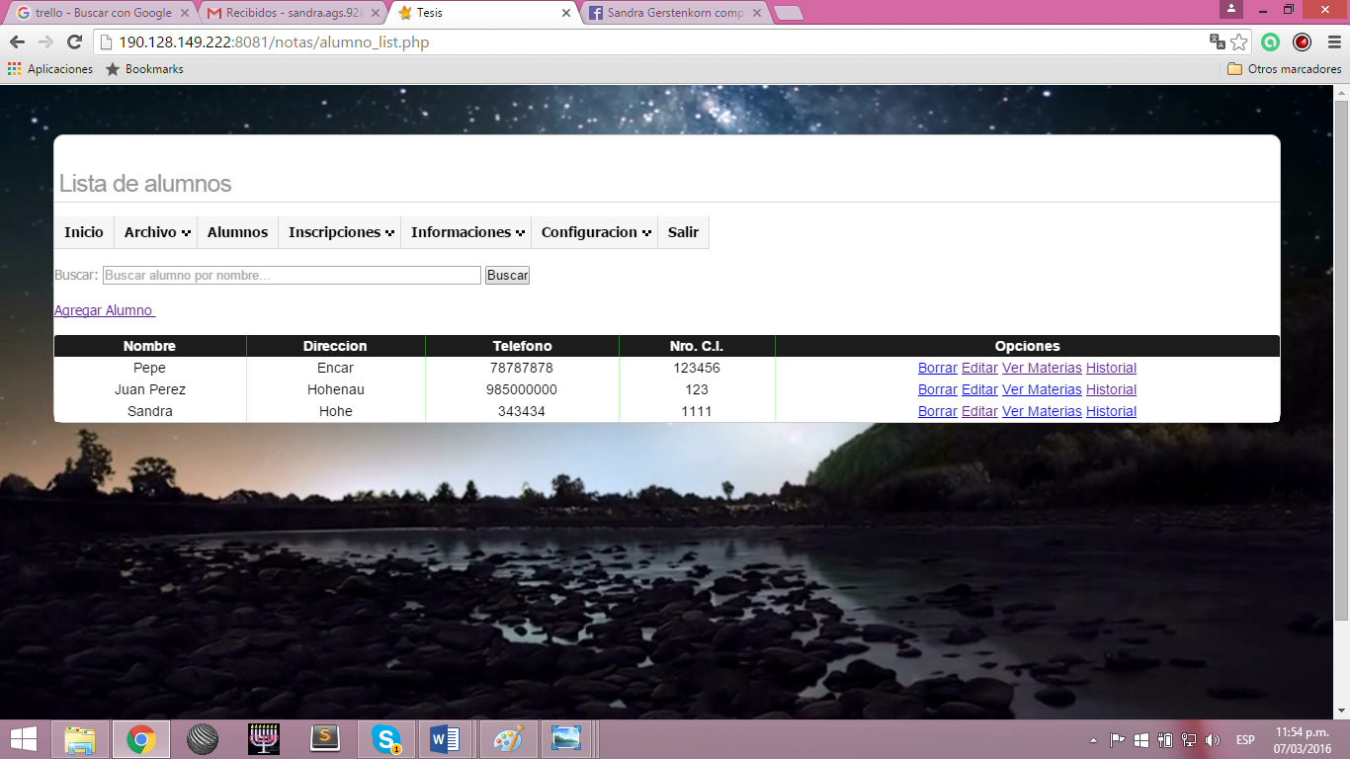

**Figura 36.** Pestaña Alumnos, Lista de alumnos.

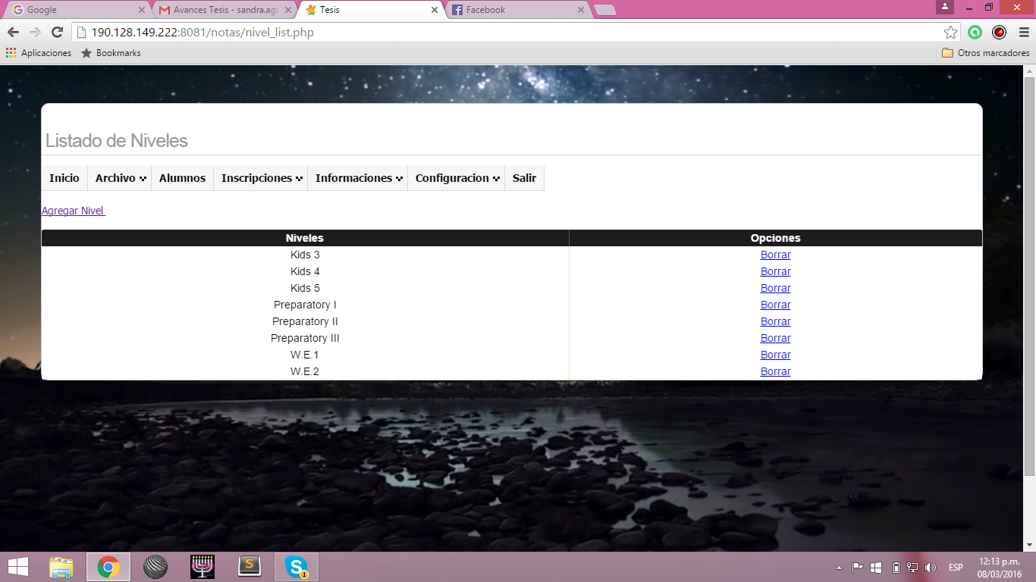

**Figura 37**. Pestaña Archivo, Listado de Niveles.

## Anexo 2. Aplicación de DataTables. Código.

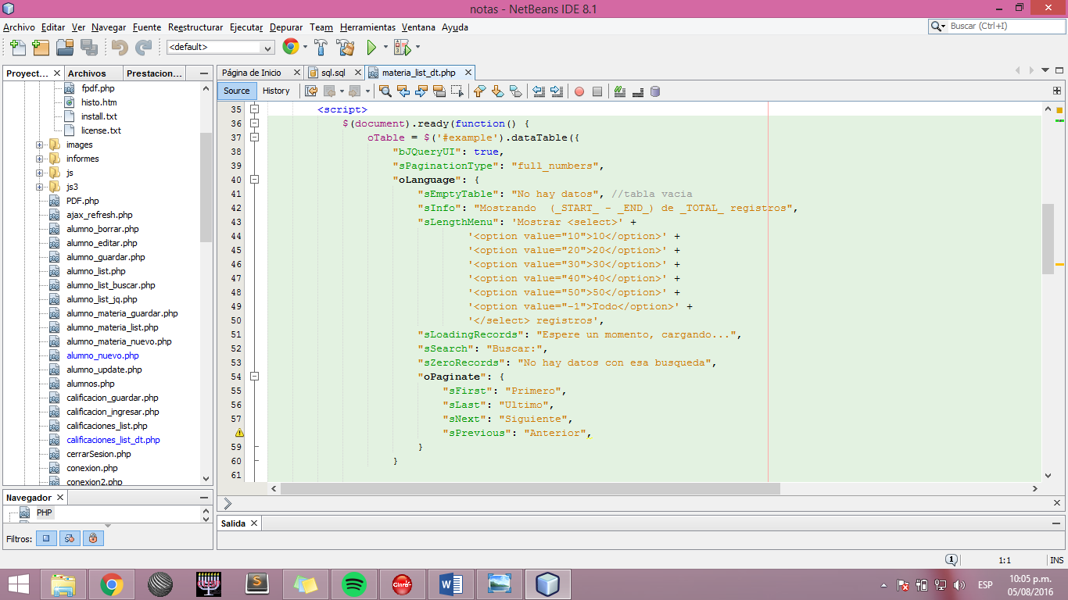

**Figura 38**. Uso de DataTables en el listado de materias.

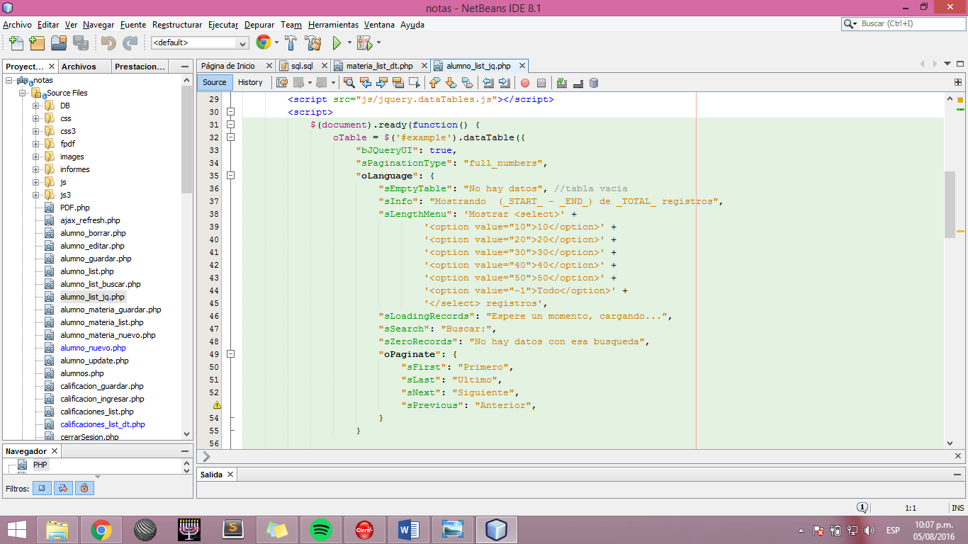

**Figura 39.** Uso de DataTables en el listado de alumnos

## Anexo 3. Código para la utilización FPDF para la impresión de las libretas y reportes.

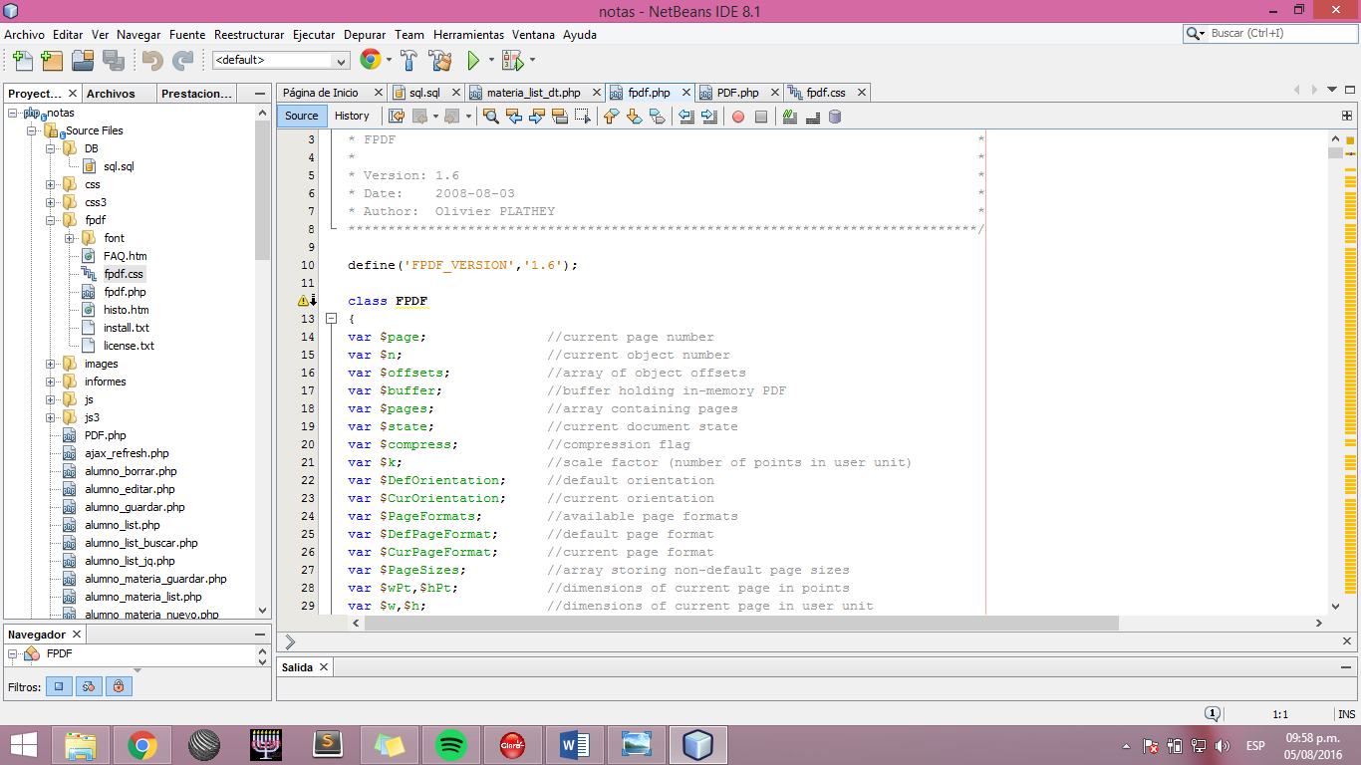

**Figura 40.** Definición de la clase FPDF. Nombre del script: fpdf.php

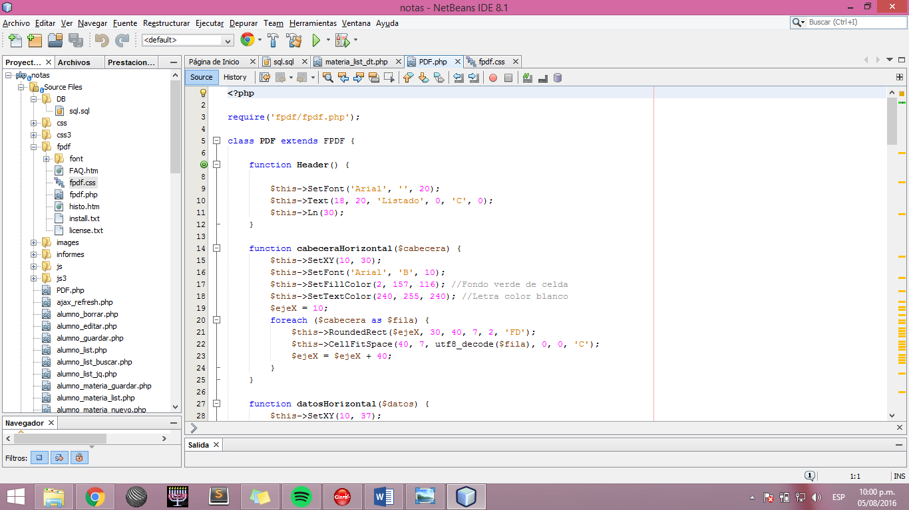

**Figura 41.** Definición de las funciones. Nombre del script: PDF.php

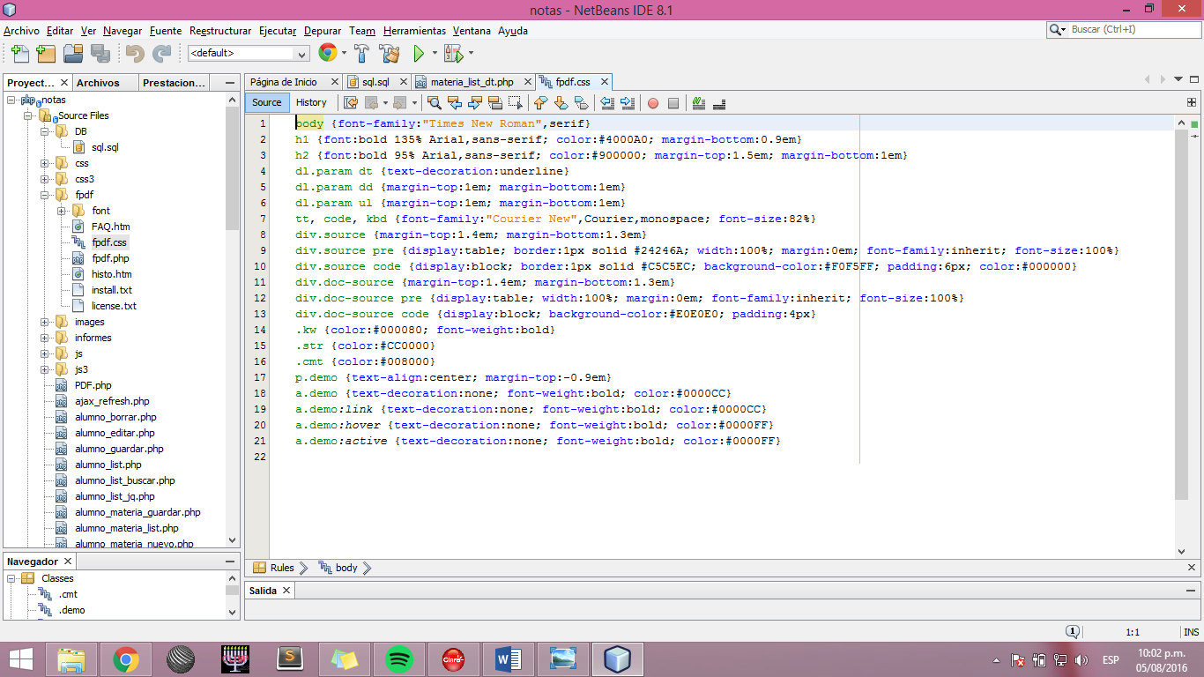

**Figura 42.** Estilo de fpdf. Nombre del script: fpdf.css

## Anexo 4. Tareas del Sistema en el tablero Kanban en Trello.

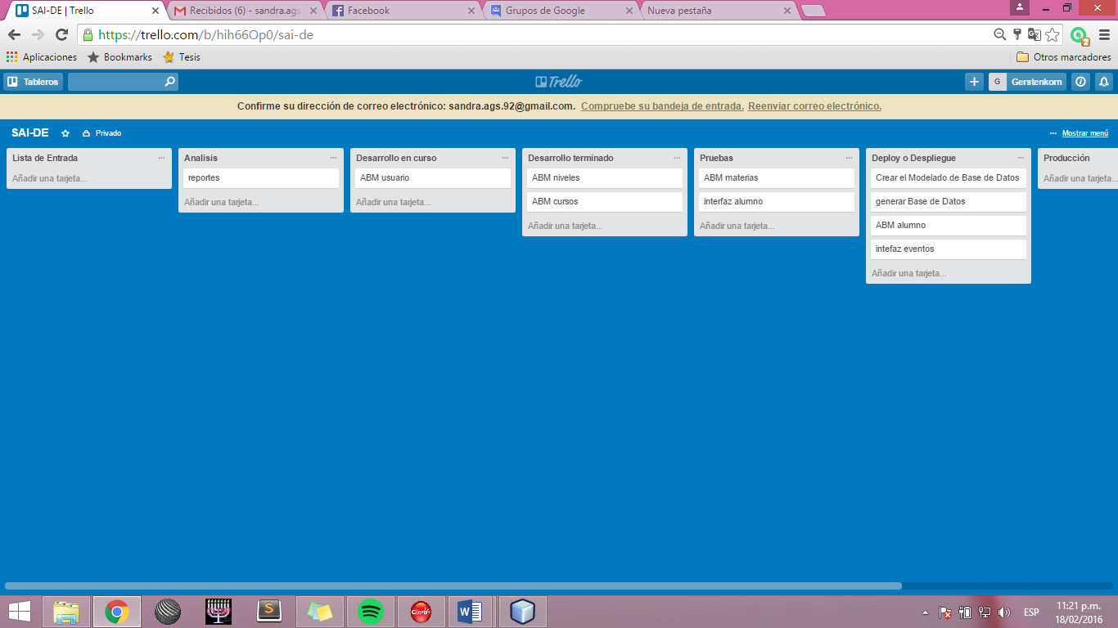

**Figura 43**. Tablero Kanban, Herramienta Trello.

## Anexo 5. Cuestionario de Entrevista.

### Entrevista 1.

1. Nombre del Instituto:
2. Nombre del Profesor/a:
3. Especialidad:
4. ¿Enseña más de un profesor en su instituto?

* Si
* No

1. En caso de ser afirmativa la respuesta anterior, ¿cuántos?
2. Tienen una/as sucursal?

* Si
* No

1. En caso de ser afirmativa la respuesta anterior, ¿cuántas?
2. ¿Tiene divididos los grupos de alumnos?

* Si
* No

1. En caso de ser afirmativa la respuesta anterior, ¿cómo?
2. ¿Con cuántos niveles cuenta su instituto?
3. ¿Tienen exámenes internacionales?

* Si
* No

1. En caso de ser afirmativa la respuesta anterior, especifique si es examinación TOEFL, ACSENTIS, ETC…
2. ¿Se rige bajo el MEC?

* Si
* No

1. ¿Entrega boletines o libretas al culminar nivel o al culminar el año lectivo?
2. ¿Tiene días asignados para vacaciones?

* Si
* No

1. En caso de tener días asignados para vacaciones, ¿cuáles son?
2. ¿Tiene algún rango determinado de edad de los alumnos?

* Si
* No

1. En caso de tener rango de edad, especifique el mismo.
2. ¿Tiene algún conocimiento de informática?

* Si
* No

1. ¿Utilizan algún tipo de sistema de almacenamiento?
   * Si
   * No
2. En caso de ser afirmativa la respuesta anterior, explique ¿cuál o cuáles?
3. ¿Qué tipo de sistema informatizado le sería útil y cubre sus requerimientos?
4. En caso de tener un sistema, ¿quién lo administraría?

### Entrevista 2.

1. ¿Tuvo inconvenientes al ingresar al sistema?
2. ¿Cree que el sistema debería mejorar?
3. ¿Le ha gustado el sistema?
4. ¿Le es útil el sistema?

## Anexo 6. Calendario Gantt.

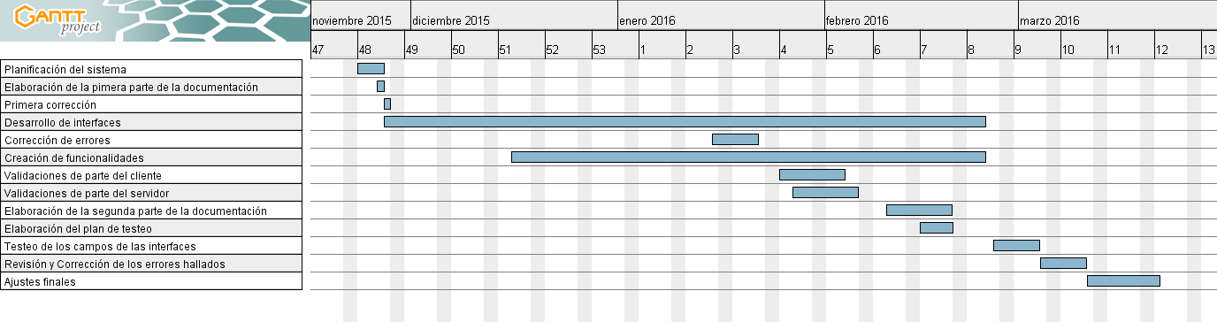

**Figura 44.** Calendario Gantt, Planificación, desarrollo, testeo y justes del sistema.

## Anexo 7. CFCL Landmark.

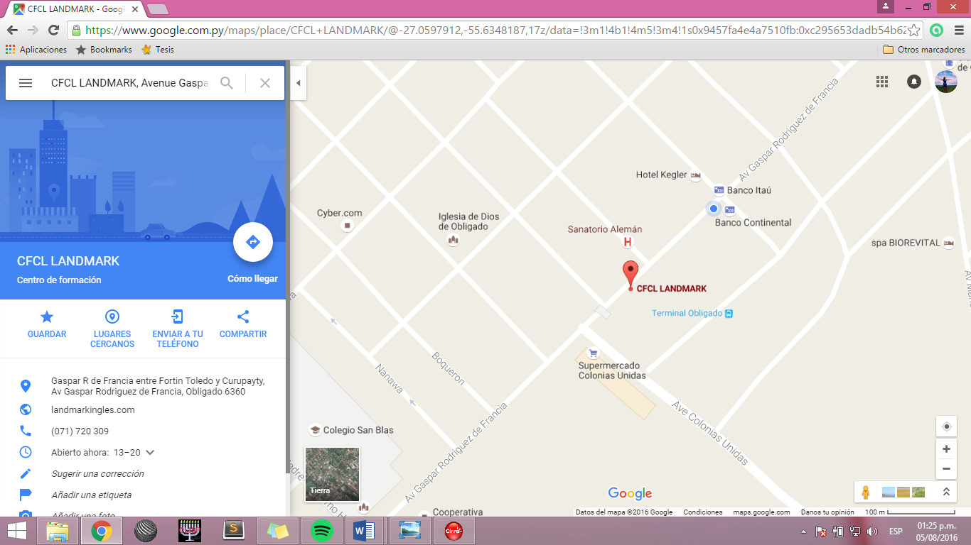

**Figura 45.** Ubicación del Instituto, con Google Maps.

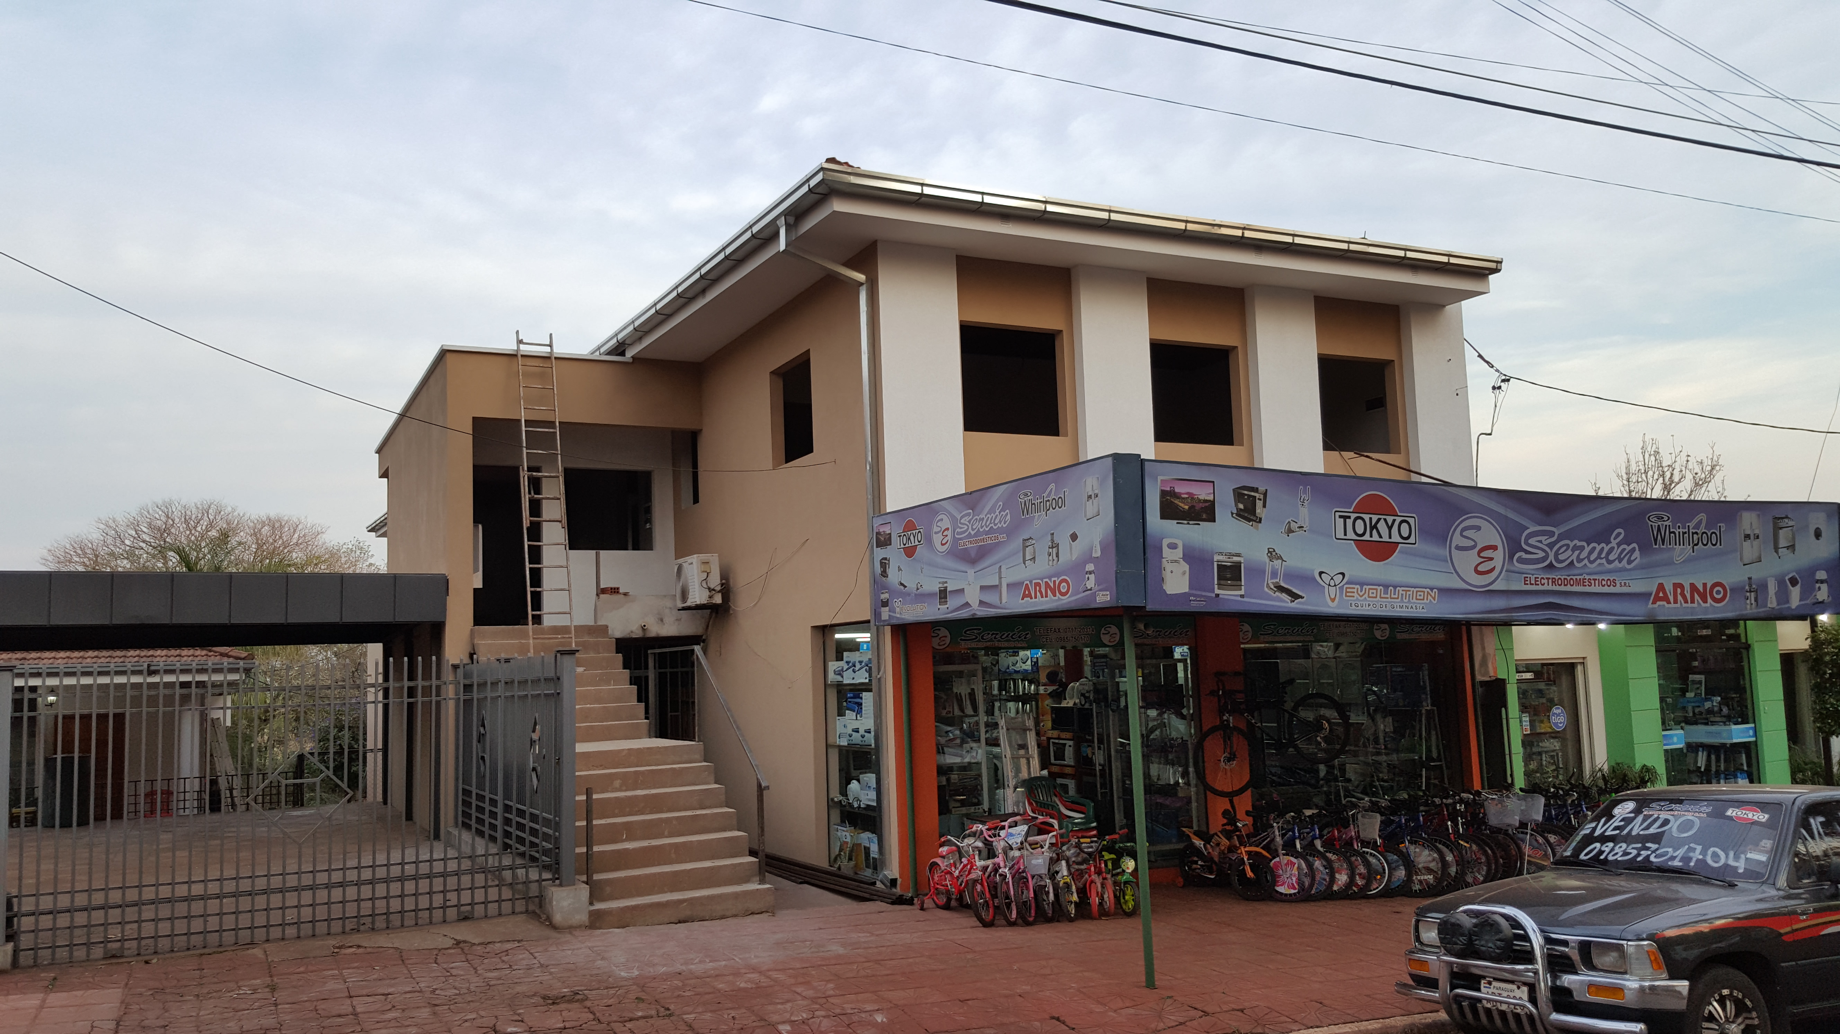

**Figura 46.** Nueva locación del instituto, en construcción.

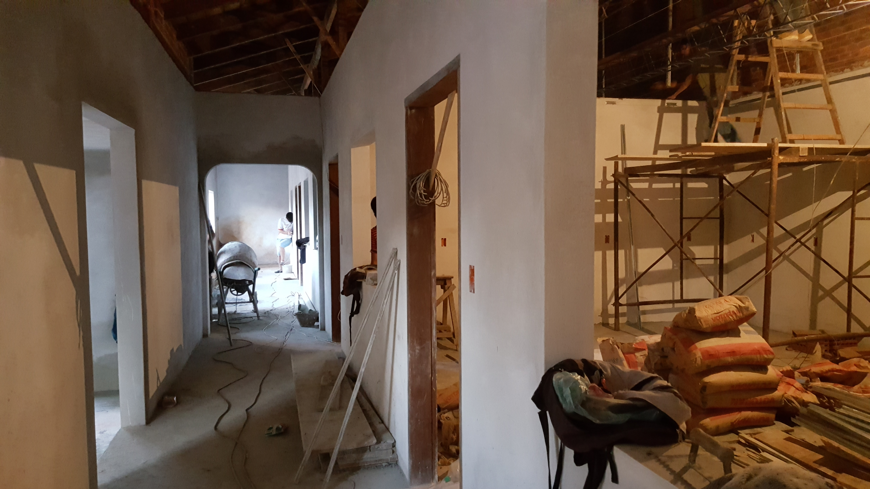

**Figura 47**. Aulas en construcción.

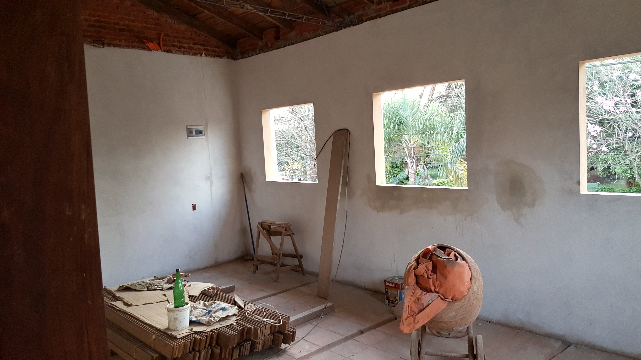

**Figura 48**. Secretaría en construcción.

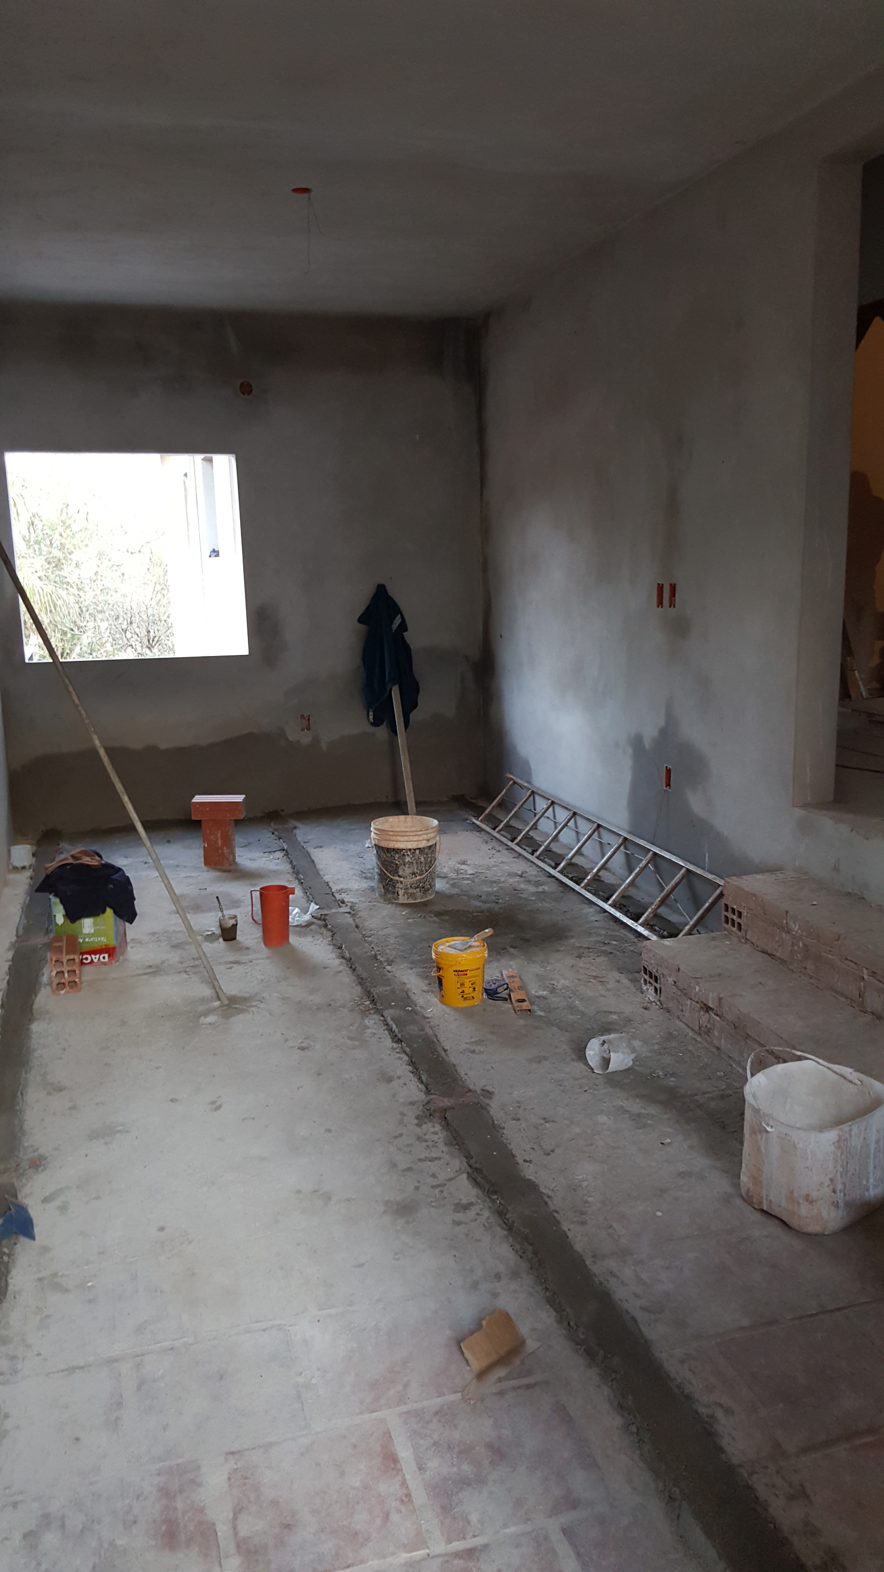

**Figura 49.** Sala de profesores en construcción.

## Anexo 8. Script de la Base de Datos.

Se presenta parte de la codificación de la base de datos, la creación de las tablas y las inserciones de algunos datos.

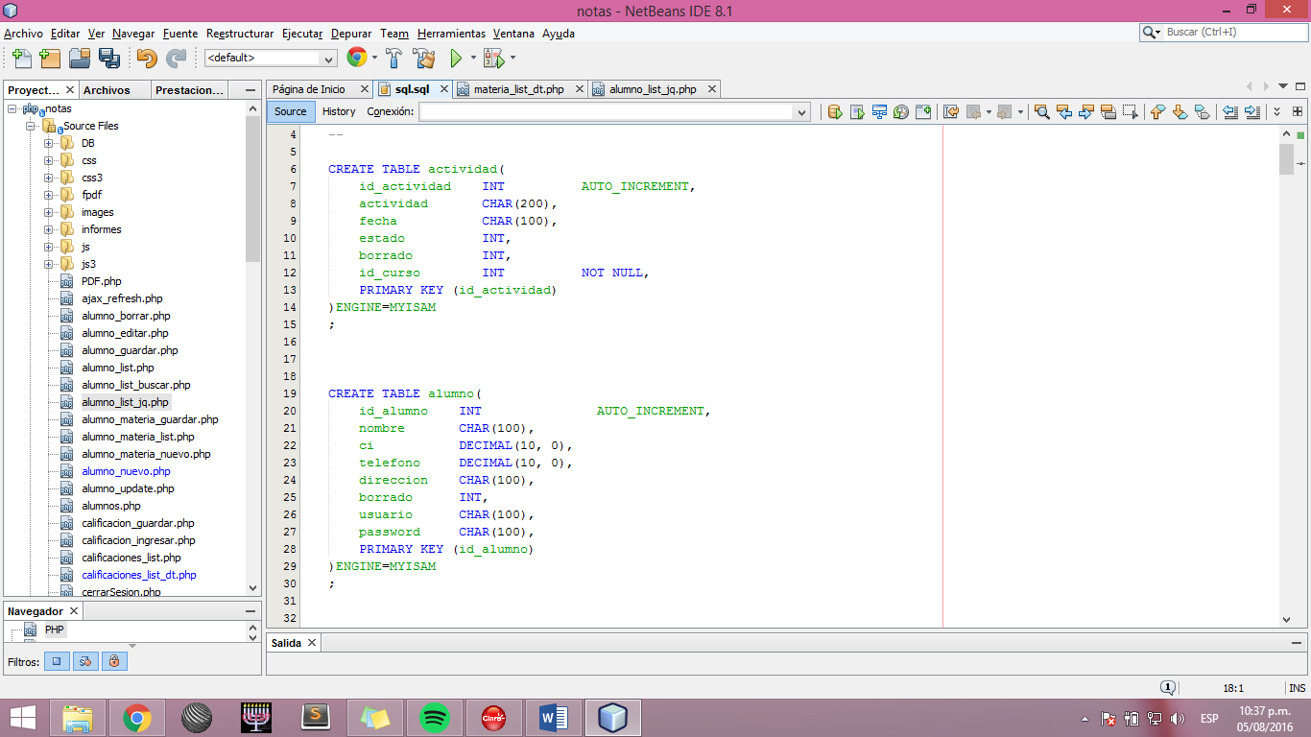

**Figura 50.** Creación de tablas *actividad*, y *alumno*.

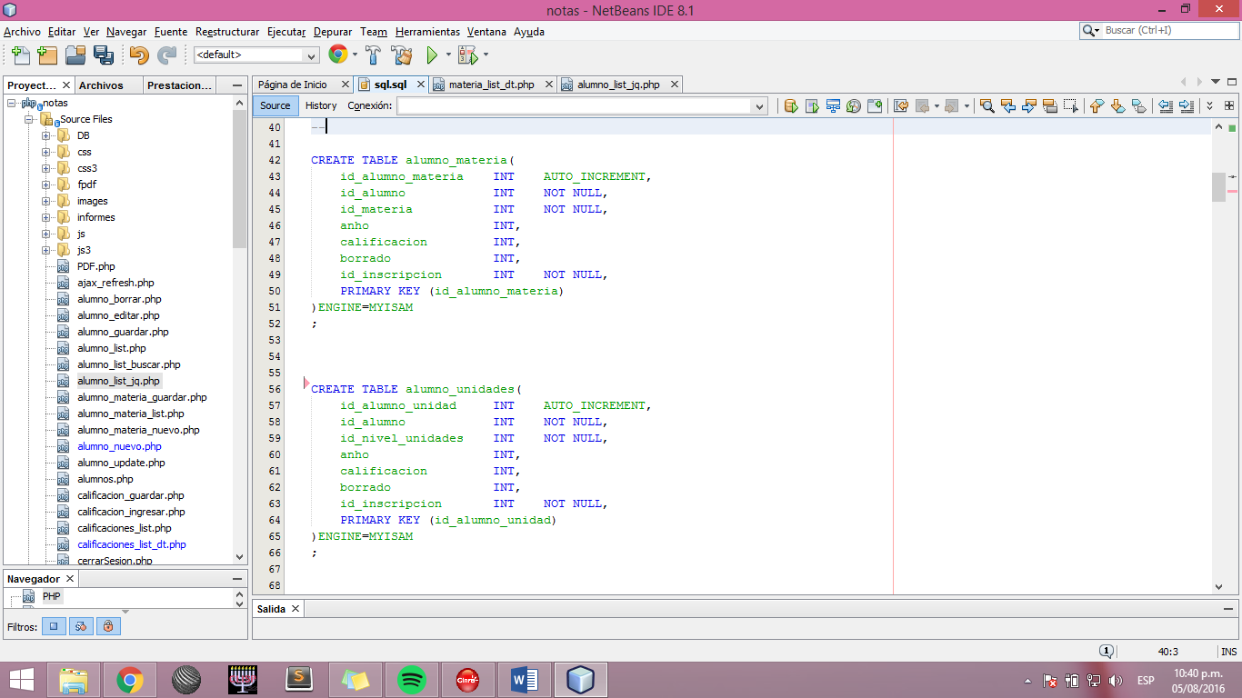

**Figura 51**. Creación de tablas *alumno_materia* y *alumno_unidades*

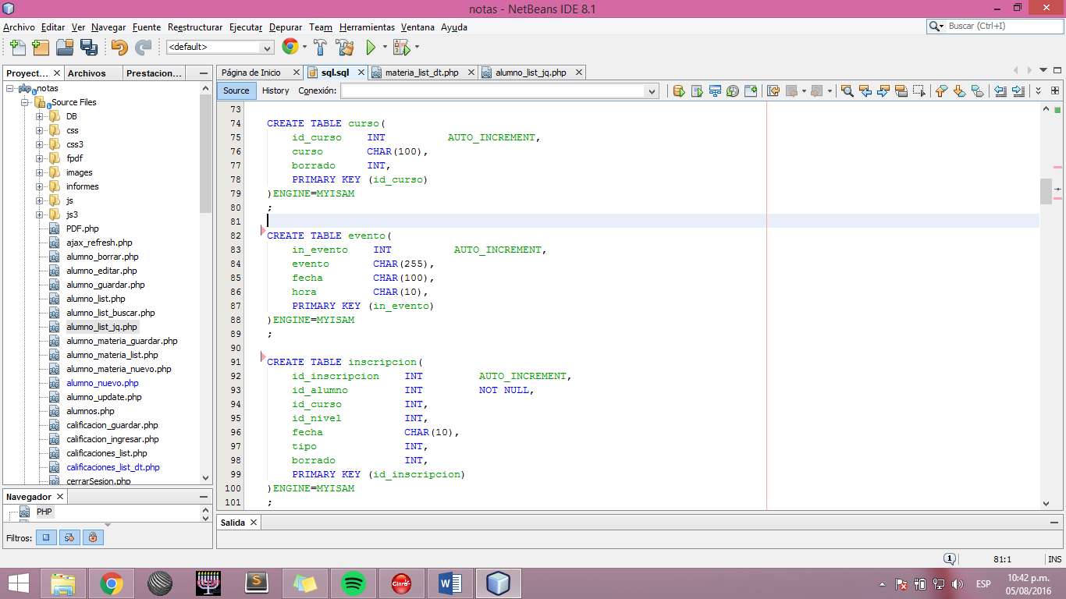

**Figura 52**. Creación de las tablas *curso*, *evento* e *inscripción*.

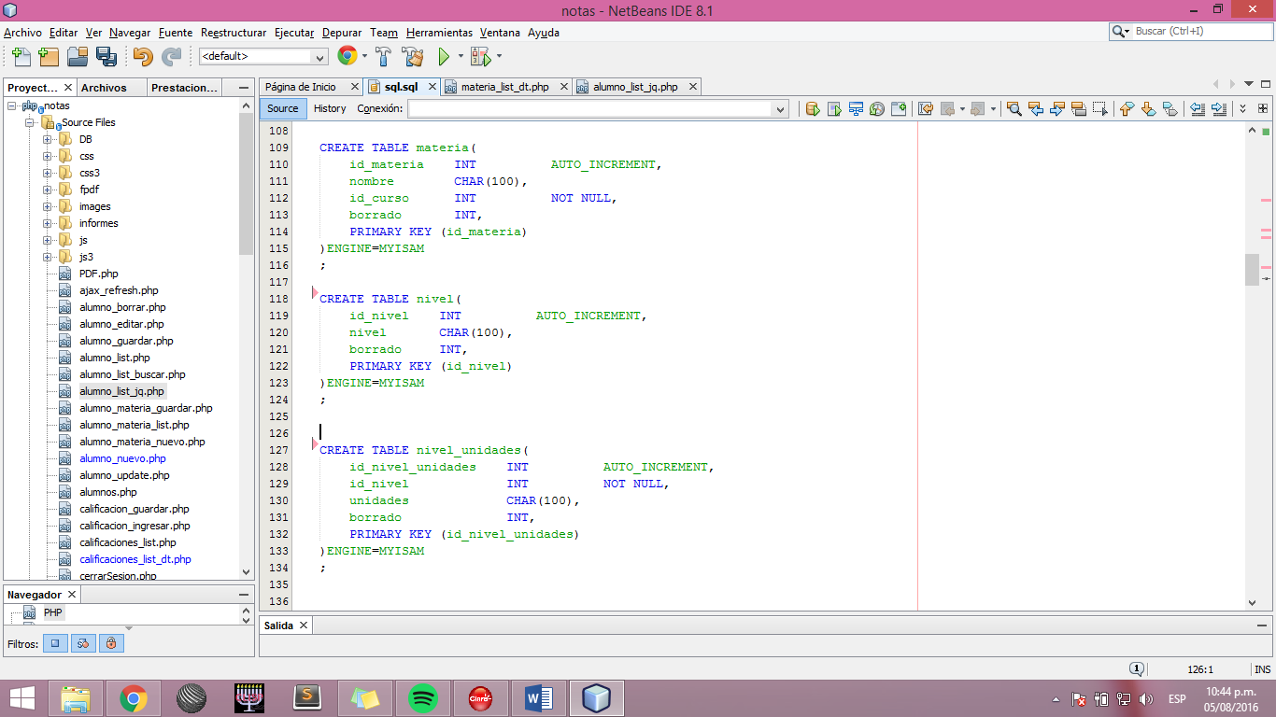

**Figura 53**. Creación de tablas *materia*, *nivel* y *nivel_unidades*.

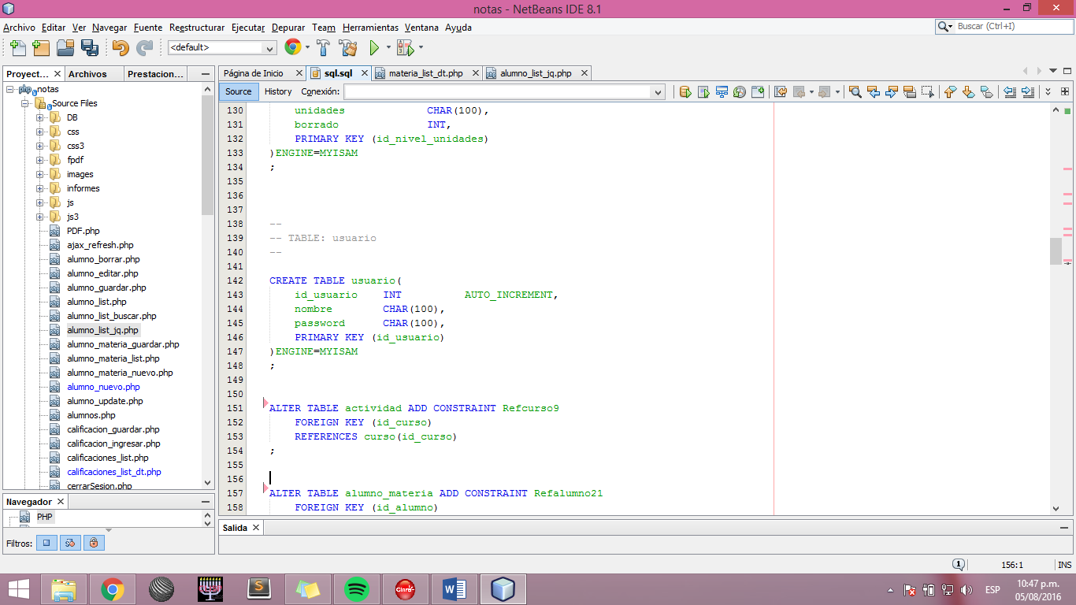

**Figura 54.** Creación de la tabla *usuario*.

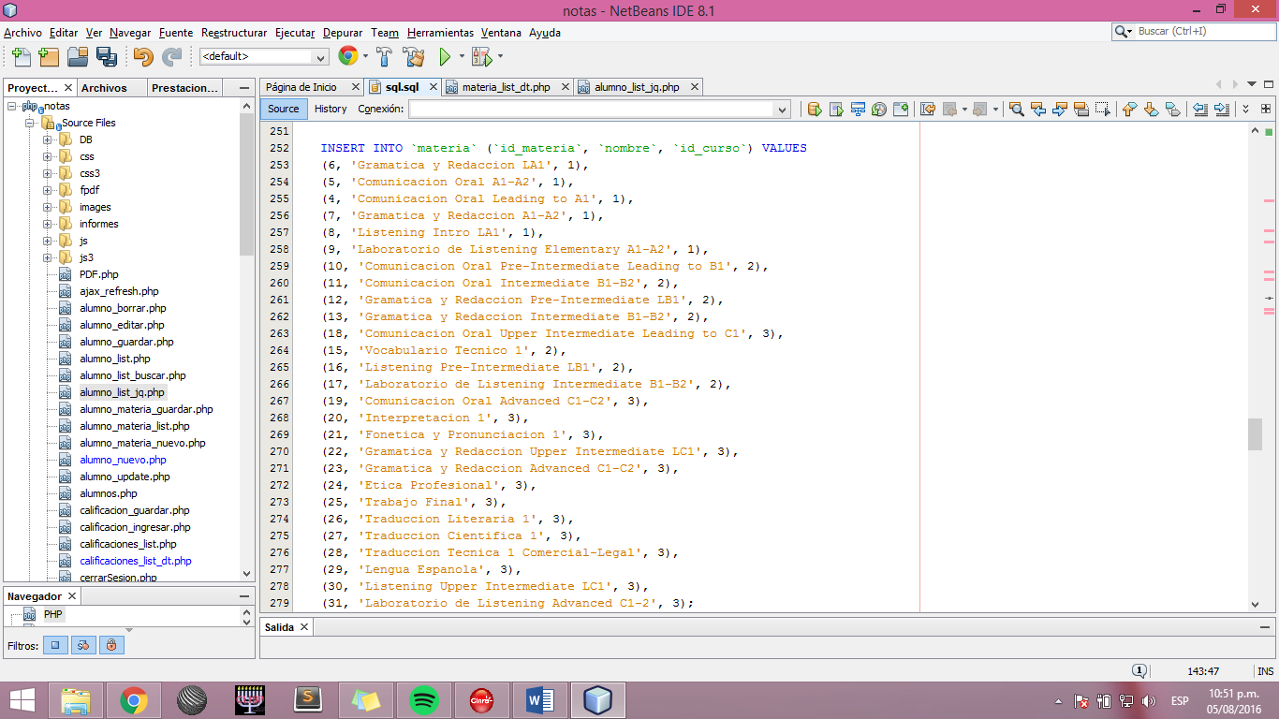

**Figura 55**. Inserción de datos en la tabla *materia*.

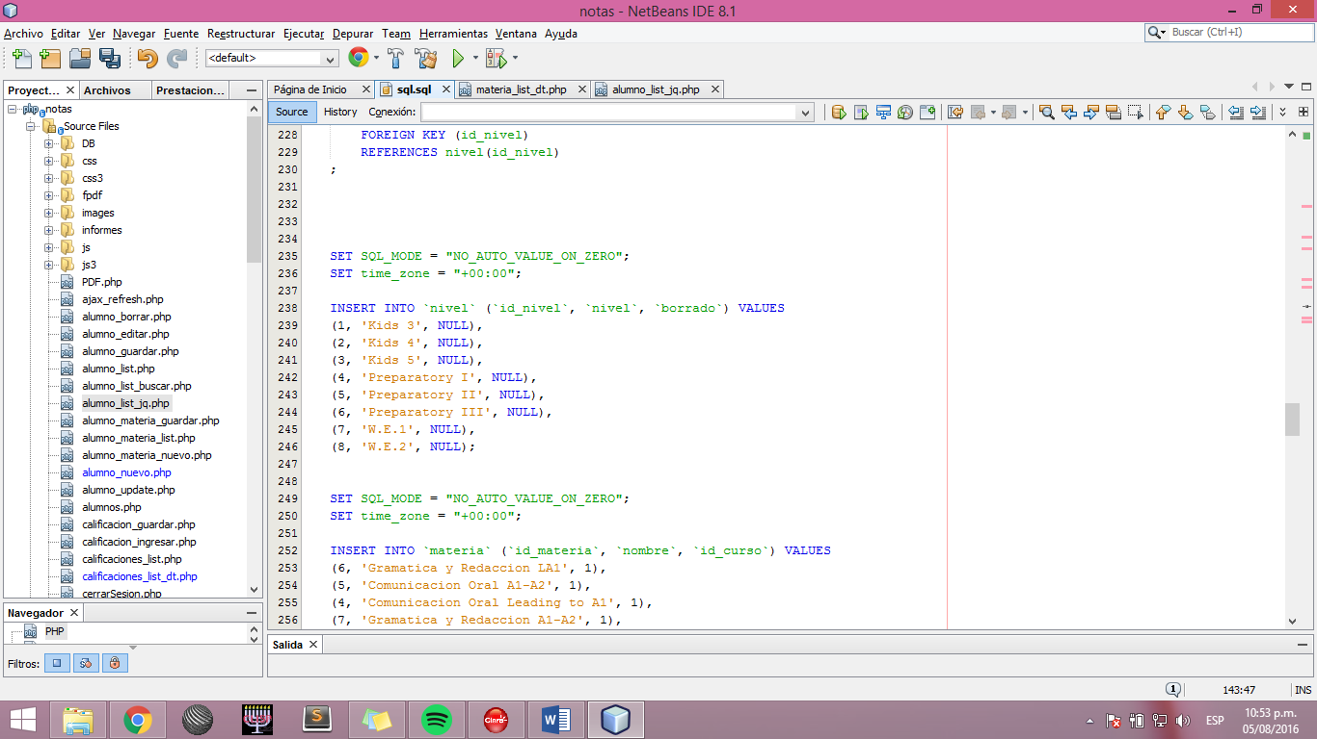

**Figura 56**. Inserción de datos en la tabla *nivel*.

## Anexo 9. Test unitarios al sistema.

**TEST UNITARIOS DE LAS DISTINTAS INTERFACES**

|  |  |  |  |
| --- | --- | --- | --- |
| **Interfaz: LOGIN** | | | |
| **Campo: USUARIO** | | | |
| **PRUEBA** | **RESULTADO OBTENIDO** | **RESULTADO ESPERADO** | **CONCLUSIÓN** |
| Campo vacío | Mensaje de Validación | Mensaje de Validación | Aprobado |
| E:\Documents\UNAE\4to año\8vo semestre\Proyecto de Grado. Hugo Sendoa\recuperatorio\tesis\login usuario vacio.png | | | |
| **Campo: CONTRASEÑA** | | | |
| **PRUEBA** | **RESULTADO OBTENIDO** | **RESULTADO ESPERADO** | **CONCLUSIÓN** |
| Campo vacío | Mensaje de Validación | Mensaje de Validación | Aprobado |
| E:\Documents\UNAE\4to año\8vo semestre\Proyecto de Grado. Hugo Sendoa\recuperatorio\tesis\login contrasenavacio.png | | | |
| Validación de ocultar contraseña | No muestra la contraseña escrita, sino puntos | Mostrar la contraseña oculta | Aprobado |
| E:\Documents\UNAE\4to año\8vo semestre\Proyecto de Grado. Hugo Sendoa\recuperatorio\tesis\login contrasena oculta.png | | | |
| Dato inválido o erroneo | Mensaje de alerta | Mensaje de alerta | Aprobado |
| E:\Documents\UNAE\4to año\8vo semestre\Proyecto de Grado. Hugo Sendoa\recuperatorio\tesis\LOGIN dato erroneo.png | | | |

|  |  |  |  |
| --- | --- | --- | --- |
| **Pestaña: ARCHIVOS** | | | |
| **Interfaz: NIVELES** | | | |
| **Botón: Borrar** | | | |
| **PRUEBA** | **RESULTADO OBTENIDO** | **RESULTADO ESPERADO** | **CONCLUSIÓN** |
| Click en borrar | Mensaje de alerta | Mensaje de alerta | Aprobado |
| E:\Documents\UNAE\4to año\8vo semestre\Proyecto de Grado. Hugo Sendoa\recuperatorio\tesis\nivel borrar.png | | | |

|  |  |  |  |
| --- | --- | --- | --- |
| **Pestaña: ARCHIVOS** | | | |
| **Interfaz: CURSOS** | | | |
| **Botón: Borrar** | | | |
| **PRUEBA** | **RESULTADO OBTENIDO** | **RESULTADO ESPERADO** | **CONCLUSIÓN** |
| Click en borrar | Mensaje de alerta | Mensaje de alerta | Aprobado |
| E:\Documents\UNAE\4to año\8vo semestre\Proyecto de Grado. Hugo Sendoa\recuperatorio\tesis\curso borrar.png | | | |

|  |  |  |  |
| --- | --- | --- | --- |
| **Pestaña: ARCHIVOS** | | | |
| **Interfaz: MATERIAS** | | | |
| **Botón: Borrar** | | | |
| **PRUEBA** | **RESULTADO OBTENIDO** | **RESULTADO ESPERADO** | **CONCLUSIÓN** |
| Click en borrar | Mensaje de alerta | Mensaje de alerta | Aprobado |
|  | | | |

|  |  |  |  |  |  |  |
| --- | --- | --- | --- | --- | --- | --- |
| **Interfaz: AGREGAR NIVEL** | | | | | | |
| **Campo: NIVEL** | | | | | | |
| **PRUEBA** | **RESULTADO OBTENIDO** | | **RESULTADO ESPERADO** | | **CONCLUSIÓN** | |
| Campo vacío | Mensaje de Validación | | Mensaje de Validación | | Aprobado | |
| E:\Documents\UNAE\4to año\8vo semestre\Proyecto de Grado. Hugo Sendoa\recuperatorio\tesis\nivel campo vacio.png | | | | | | |
| **Interfaz: AGREGAR CURSO** | | | | | | |
| **Campo: CURSO** | | | | | | |
| **PRUEBA** | **RESULTADO OBTENIDO** | | **RESULTADO ESPERADO** | | **CONCLUSIÓN** | |
| Campo vacío | Mensaje de Validación | | Mensaje de Validación | | Aprobado | |
| E:\Documents\UNAE\4to año\8vo semestre\Proyecto de Grado. Hugo Sendoa\recuperatorio\tesis\CURSO campo vacio.png | | | | | | |
| **Interfaz: AGREGAR MATERIA** | | | | | | |
| **Campo: MATERIA** | | | | | | |
| **PRUEBA** | **RESULTADO OBTENIDO** | | **RESULTADO ESPERADO** | | **CONCLUSIÓN** | |
| Campo vacío | Mensaje de Validación | | Mensaje de Validación | | Aprobado | |
| E:\Documents\UNAE\4to año\8vo semestre\Proyecto de Grado. Hugo Sendoa\recuperatorio\tesis\MATERIA materia campo vacio.png | | | | | | |
| **Interfaz: AGREGAR NIVEL** | | | | | | |
| **Campo: NIVEL** | | | | | | |
| **PRUEBA** | **RESULTADO OBTENIDO** | | **RESULTADO ESPERADO** | | **CONCLUSIÓN** | |
| Campo vacío | Mensaje de Validación | | Mensaje de Validación | | Aprobado | |
| E:\Documents\UNAE\4to año\8vo semestre\Proyecto de Grado. Hugo Sendoa\recuperatorio\tesis\MATERIA nivel campo vacio.png | | | | | | |
| **INTERFAZ: AGREGAR ALUMNO** | | | | | | |
| **Campo: NOMBRE** | | | | | | |
| **PRUEBA** | **RESULTADO OBTENIDO** | | **RESULTADO ESPERADO** | | **CONCLUSIÓN** | |
| Campo vacio | Mensaje de validación | | Mensaje de validación | | Aprobado | |
| **E:\Documents\UNAE\4to año\8vo semestre\Proyecto de Grado. Hugo Sendoa\recuperatorio\tesis\alumno nombre campo vacio.png** | | | | | | |
|  | | | | | | |
| **Campo: DIRECCION** | | | | | | |
| **PRUEBA** | | **RESULTADO OBTENIDO** | | **RESULTADO ESPERADO** | | **CONCLUSIÓN** |
| Campo vacio | | Mensaje de validación | | Mensaje de validación | | Aprobado |
| E:\Documents\UNAE\4to año\8vo semestre\Proyecto de Grado. Hugo Sendoa\recuperatorio\tesis\alumno direccioncampo vacio.png | | | | | | |
| **Campo: TELEFONO** | | | | | | |
| **PRUEBA** | | **RESULTADO OBTENIDO** | | **RESULTADO ESPERADO** | | **CONCLUSIÓN** |
| Campo vacio | | Mensaje de validación | | Mensaje de validación | | Aprobado |
| E:\Documents\UNAE\4to año\8vo semestre\Proyecto de Grado. Hugo Sendoa\recuperatorio\tesis\alumno  tel campo vacio.png | | | | | | |
| **Campo: CI** | | | | | | |
| **PRUEBA** | | **RESULTADO OBTENIDO** | | **RESULTADO ESPERADO** | | **CONCLUSIÓN** |
| Campo vacio | | Mensaje de validación | | Mensaje de validación | | Aprobado |
| E:\Documents\UNAE\4to año\8vo semestre\Proyecto de Grado. Hugo Sendoa\recuperatorio\tesis\alumno  CI campo vacio.png | | | | | | |
| **Campo: PASSWORD** | | | | | | |
| **PRUEBA** | | **RESULTADO OBTENIDO** | | **RESULTADO ESPERADO** | | **CONCLUSIÓN** |
| Campo vacio | | Mensaje de validación | | Mensaje de validación | | Aprobado |
| E:\Documents\UNAE\4to año\8vo semestre\Proyecto de Grado. Hugo Sendoa\recuperatorio\tesis\alumno  PASSWORD campo vacio.png | | | | | | |

|  |  |  |  |
| --- | --- | --- | --- |
| **Interfaz: ALUMNOS** | | | |
| **Boton: BORRAR** | | | |
| **PRUEBA** | **RESULTADO OBTENIDO** | **RESULTADO ESPERADO** | **CONCLUSIÓN** |
| Click en “Borrar” | Mensaje de confirmación de borrado | Mensaje de confirmación de borrado | Aprobado |
| E:\Documents\UNAE\4to año\8vo semestre\Proyecto de Grado. Hugo Sendoa\recuperatorio\tesis\borrar alumno.png  **Boton: EDITAR** | | | |
| **PRUEBA** | **RESULTADO OBTENIDO** | **RESULTADO ESPERADO** | **CONCLUSIÓN** |
| Click en “Editar” | Despliega los campos para ser editados | Despliegue de los campos a editar | Aprobado |
| E:\Documents\UNAE\4to año\8vo semestre\Proyecto de Grado. Hugo Sendoa\recuperatorio\tesis\editar alumno.png | | | |
|  | | | |
| **Boton: VER MATERIAS** | | | |
| **PRUEBA** | **RESULTADO OBTENIDO** | **RESULTADO ESPERADO** | **CONCLUSIÓN** |
| Click en “Ver Materias” | Despliegue de las materias cursadas con sus respectivas calificaciones | Se despliega la lista de materias y notas del alumno | Aprobado |
| E:\Documents\UNAE\4to año\8vo semestre\Proyecto de Grado. Hugo Sendoa\recuperatorio\tesis\ver materias.png | | | |
|  | | | |
| **Boton: Calificaciones** | | | |
| **PRUEBA** | **RESULTADO OBTENIDO** | **RESULTADO ESPERADO** | **CONCLUSIÓN** |
| Click en “Calificaciones” | Opción de agregar o cambiar la nota | Opción de agregar o cambiar la nota | Aprobado |
| E:\Documents\UNAE\4to año\8vo semestre\Proyecto de Grado. Hugo Sendoa\recuperatorio\tesis\agregar noaata.png | | | |
|  | | | |
| **Boton: HISTORIAL** | | | |
| **PRUEBA** | **RESULTADO OBTENIDO** | **RESULTADO ESPERADO** | **CONCLUSIÓN** |
| Click en “Historial” | Despliega opciones para ver reporte | Despliega opciones para ver reporte | Aprobado |
| **E:\Documents\UNAE\4to año\8vo semestre\Proyecto de Grado. Hugo Sendoa\recuperatorio\tesis\reporte.png** | | | |
| **PRUEBA** | **RESULTADO OBTENIDO** | **RESULTADO ESPERADO** | **CONCLUSIÓN** |
| Click en “Continuar” | Visualización dereporte o libreta | Visualización dereporte o libreta | Aprobado |
| **E:\Documents\UNAE\4to año\8vo semestre\Proyecto de Grado. Hugo Sendoa\recuperatorio\tesis\reporte1.png** | | | |

|  |  |  |  |
| --- | --- | --- | --- |
| **Interfaz: INSCRIBIR ALUMNOS** | | | |
| **Campo: ALUMNO** | | | |
| **PRUEBA** | **RESULTADO OBTENIDO** | **RESULTADO ESPERADO** | **CONCLUSIÓN** |
| Campo vacio | Mensaje de validación | Mensaje de validación | Aprobado |
| E:\Documents\UNAE\4to año\8vo semestre\Proyecto de Grado. Hugo Sendoa\recuperatorio\tesis\inscribir nombre.png | | | |
| **PRUEBA** | **RESULTADO OBTENIDO** | **RESULTADO ESPERADO** | **CONCLUSIÓN** |
| Completar demás campos y guardar | Guarda los datos | Guarda los datos | Aprobado |
| E:\Documents\UNAE\4to año\8vo semestre\Proyecto de Grado. Hugo Sendoa\recuperatorio\tesis\inscribir otros.png | | | |

|  |  |  |  |
| --- | --- | --- | --- |
| **Interfaz: INFORMACIONES** | | | |
| **Opción: Próximos Eventos** | | | |
| **PRUEBA** | **RESULTADO OBTENIDO** | **RESULTADO ESPERADO** | **CONCLUSIÓN** |
| Click en Próximos Eventos | Despliega lista de eventos | Despliega lista de eventos | Aprobado |
| E:\Documents\UNAE\4to año\8vo semestre\Proyecto de Grado. Hugo Sendoa\recuperatorio\tesis\eventos.png | | | |
| **Boton: Editar** | | | |
| **PRUEBA** | **RESULTADO OBTENIDO** | **RESULTADO ESPERADO** | **CONCLUSIÓN** |
| Click en Editar | Despliega los campos a ser editados | Despliega los campos a ser editados | Aprobado |
| E:\Documents\UNAE\4to año\8vo semestre\Proyecto de Grado. Hugo Sendoa\recuperatorio\tesis\eventos editar.png | | | |
|  | | | |
| **Boton: Borrar** | | | |
| **PRUEBA** | **RESULTADO OBTENIDO** | **RESULTADO ESPERADO** | **CONCLUSIÓN** |
| Click en Borrar | Mensaje de alerta | Mensaje de alerta | Aprobado |
| E:\Documents\UNAE\4to año\8vo semestre\Proyecto de Grado. Hugo Sendoa\recuperatorio\tesis\eventos borrar.png | | | |

|  |  |  |  |
| --- | --- | --- | --- |
| **Interfaz: AGREGAR EVENTO** | | | |
| **Campo: DESCRIPCIÓN** | | | |
| **PRUEBA** | **RESULTADO OBTENIDO** | **RESULTADO ESPERADO** | **CONCLUSIÓN** |
| Campo vacio | Mensaje de validación | Mensaje de Validacion | Aprobación |
| E:\Documents\UNAE\4to año\8vo semestre\Proyecto de Grado. Hugo Sendoa\recuperatorio\tesis\nuevo evewnto.png | | | |
| **Campo: Fecha** | | | |
| Campo vacio | Mensaje de validación | Mensaje de Validacion | fallido |
|  | | | |
| **Campo: Hora** | | | |
| **PRUEBA** | **RESULTADO OBTENIDO** | **RESULTADO ESPERADO** | **CONCLUSIÓN** |
| Campo vacio | Mensaje de validación | Mensaje de Validacion | Aprobación |
| E:\Documents\UNAE\4to año\8vo semestre\Proyecto de Grado. Hugo Sendoa\recuperatorio\tesis\hora obligatorio.png | | | |

|  |  |  |  |
| --- | --- | --- | --- |
| **Intefaz: Agregar Usuarios** | | | |
| **Pestaña: Configuración** | | | |
| **Campo: Usuario** | | | |
| **PRUEBA** | **RESULTADO OBTENIDO** | **RESULTADO ESPERADO** | **CONCLUSIÓN** |
| Campo vacio | Mensaje de Confirmación | Mensaje de Confirmación | Aprobado |
| E:\Documents\UNAE\4to año\8vo semestre\Proyecto de Grado. Hugo Sendoa\recuperatorio\tesis\usuario vacio.png | | | |
| **Campo: Password** | | | |
| **PRUEBA** | **RESULTADO OBTENIDO** | **RESULTADO ESPERADO** | **CONCLUSIÓN** |
| Campo vacio | Mensaje de Confirmación | Mensaje de Confirmación | Aprobado |
| E:\Documents\UNAE\4to año\8vo semestre\Proyecto de Grado. Hugo Sendoa\recuperatorio\tesis\password vacio.png | | | |
|  | | | |
| **Boton: Editar** | | | |
| **PRUEBA** | **RESULTADO OBTENIDO** | **RESULTADO ESPERADO** | **CONCLUSIÓN** |
| Click en EDITAR | Despliega campos a editar | Despliega campos a editar | Aprobado |
| E:\Documents\UNAE\4to año\8vo semestre\Proyecto de Grado. Hugo Sendoa\recuperatorio\tesis\editar usuario.png | | | |
|  | | | |
| **Boton: Borrar** | | | |
| **PRUEBA** | **RESULTADO OBTENIDO** | **RESULTADO ESPERADO** | **CONCLUSIÓN** |
| Click en Borrar | Mensaje de alerta | Mensaje de alerta | Aprobado |
| E:\Documents\UNAE\4to año\8vo semestre\Proyecto de Grado. Hugo Sendoa\recuperatorio\tesis\borrar usuario.png | | | |

|  |  |  |  |
| --- | --- | --- | --- |
| **SALIR DEL SISTEMA** | | | |
| **Pestaña: Salir** | | | |
| **PRUEBA** | **RESULTADO OBTENIDO** | **RESULTADO ESPERADO** | **CONCLUSIÓN** |
| Click en la pestaña salir | Sale del sistema | Sale del sistema | Aprobado |
| E:\Documents\UNAE\4to año\8vo semestre\Proyecto de Grado. Hugo Sendoa\recuperatorio\tesis\salir.png | | | |